МУНИЦИПАЛЬНОЕ ОБРАЗОВАНИЕ
ГОРОДСКОЙ ОКРУГ СУРГУТ
ХАНТЫ-МАНСИЙСКОГО АВТОНОМНОГО ОКРУГА – ЮГРЫ

АДМИНИСТРАЦИЯ ГОРОДА

РАСПОРЯЖЕНИЕ

« | 28 | » | 04 | 20 | 25 |  |  | № | 2654

О внесении изменения в распоряжение
Администрации города от 04.02.2025
№ 602 «Об итогах социально-
экономического развития
муниципального образования
городской округ Сургут Ханты-
Мансийского автономного
округа – Югры за 2024 год»

В соответствии с постановлением Администрации города от 11.02.2016 № 939 «Об утверждении порядка осуществления мониторинга и контроля реализации документов стратегического планирования и подготовки документов, в которых отражаются результаты мониторинга», распоряжениями Администрации города от 30.12.2005 № 3686 «Об утверждении Регламента Администрации города», от 23.12.2024 № 8525 «О распределении отдельных полномочий Главы города между высшими должностными лицами Администрации города»:
1. Внести в распоряжение Администрации города от 04.02.2025 № 602 «Об итогах социально-экономического развития муниципального образования городской округ Сургут Ханты-Мансийского автономного округа – Югры за 2024 год» изменение, изложив приложение к распоряжению в новой редакции согласно приложению к настоящему распоряжению.
2. Комитету информационной политики обнародовать (разместить) настоящее распоряжение на официальном портале Администрации города: www.admsurgut.ru.
3. Муниципальному казенному учреждению «Наш город» обнародовать (разместить) настоящее распоряжение в сетевом издании «Официальные документы города Сургута»: DOCSURGUT.RU.
4. Настоящее распоряжение вступает в силу с момента его издания.
5. Контроль за выполнением распоряжения оставляю за собой.

Заместитель Главы города А.М. Кириленко

Приложение
к распоряжению
Администрации города
от ____________ № _____

Итоги социально-экономического развития
муниципального образования городской округ Сургут
Ханты-Мансийского автономного округа – Югры за 2024 год

Раздел I. Общая характеристика социально-экономического развития муниципального образования городской округ Сургут Ханты-Мансийского автономного округа – Югры за 2024 год
Социально-экономическое положение муниципального образования город-ской округ Сургут Ханты-Мансийского автономного округа – Югры (далее – город, город Сургут, Сургут, городской округ, муниципальное образование) характеризуется основными показателями, включенными в таблицу 1 (в таблице в отдельных случаях незначительные расхождения между итогом и суммой слагаемых объясняются округлением данных).
Приоритетами социально-экономического развития города являлись:
- достижение целей, определенных указами Президента Российской Федерации, стратегией социально-экономического развития города на период
до 2036 года с целевыми ориентирами до 2050 года;
- повышение уровня привлекательности города для молодежи с целью предотвращения миграционного оттока и вовлеченности граждан, в том числе молодого поколения, в решение вопросов развития Сургута;
- реализация национальных проектов на территории города, в том числе муниципальной составляющей по 8 из них («Образование», «Демография», «Культура», «Малое и среднее предпринимательство и поддержка индивидуальной предпринимательской инициативы», «Жилье и городская среда», «Безопасные качественные дороги», «Экология», «Производительность труда и поддержка занятости»), мероприятий муниципальных программ
и государственных программ автономного округа;
- улучшение инвестиционного климата;
- сохранение стабильной ситуации на рынке труда;
- повышение эффективности использования бюджетных средств;
- повышение качества предоставления государственных и муниципальных услуг населению, в том числе за счет строительства и реконструкции объектов социальной сферы;
- реализация крупных инфраструктурных проектов.
Несмотря на масштабные геополитические вызовы в муниципальном образовании сохраняется стабильная ситуация, определяемая, в основном, устойчивой деятельностью системообразующих предприятий.
На конец 2024 года в городе зарегистрировано более 23 тысяч организаций и индивидуальных предпринимателей.
2024 год – юбилейный для Сургута, городу исполнилось 430 лет. Организовано 91 городское мероприятие, посвященное юбилею города, презентован брэнд-бук «430 лет развития» и «Город тепла».
В 2024 году состоялись выборы Президента Российской Федерации. Явка на выборы была рекордной и составила 84,48% или 245 950 человек.

Раздел II. Население
Показатели, характеризующие демографическую ситуацию, представлены в таблице 1, на рисунках 1, 2.
В 2024 году в демографической сфере сохранялась тенденция положительного прироста численности постоянного населения города, обеспеченного как естественным, так и миграционным приростом населения.
Вклад миграционного компонента в прирост численности населения существенно выше естественного – в 2,6 раза (2023 года – в 2,9 раза). При этом уровень рождаемости в 2,5 раза превысил уровень смертности (2023 год –
в 2,6 раза).
Тенденция изменения возрастной структуры населения, характеризующаяся снижением доли населения в трудоспособном возрасте (в условиях сопоставимости его границ) на фоне роста удельного веса населения старше трудоспособного возраста остается основным фактором, определяющим как сокращение удельного веса численности женщин активного репродуктивного возраста, так и увеличение «демографической нагрузки» на лиц в трудоспособном возрасте.
К уровню 2023 года (с учетом изменения границ трудоспособного возраста на 5 лет):
- доля численности населения старше трудоспособного возраста увеличилась на 0,37%, при этом доля численности населения младше трудоспособного снизилась на 0,14%, в трудоспособном возрасте – на 0,23%;
- коэффициент общей демографической нагрузки на 1 000 человек трудоспособного возраста увеличился с 556 до 562, в том числе детьми
(0 – 15 лет) снизился с 354 до 353, пожилыми (от 60 – 65 лет) увеличился
с 202 до 208.
Коэффициент общего прироста населения составил 29,4 на тысячу жителей (2023 год – 32,4), в том числе естественного прироста – 8,2 (8,2), рождаемости – 13,5 (13,6), смертности – 5,3 (5,3), миграционного прироста – 21,2 (24,2).
Тенденция снижения уровня миграционного прироста определяется стабилизацией миграционных потоков на фоне завершения перестройки производственно-логистических цепочек в условиях адаптации рынка к новым условиям функционирования, а также изменениями в законодательстве, регулирующим данную сферу.
Вне зависимости от последствий неблагоприятных трендов последних лет, характеризующих демографическую сферу, численность постоянного населения муниципального образования возросла за 2024 год на 3% или 12,5 тыс. человек и составила на 31.12.2024 – 432,9 тыс. человек.

Раздел III. Денежные доходы населения
Информация о показателях, характеризующих денежные доходы населения, представлена в таблицах 1, 2, 4, на рисунках 3 – 7.
В 2024 году наблюдался рост покупательной способности денежных доходов населения и среднедушевого потребления к уровню 2023 года на фоне значительного ускорения инфляции, причинами которого являются высокий внутренний спрос, превышающий предложение, а также ситуация
в ценообразовании на мировом энергетическом рынке.
По итогам 2024 года населением города получено по оценке
406 млрд. рублей денежных доходов, что на 14,8% превысило уровень 2023 года и обеспечено приростом всех видов доходов.
Среднегодовой индекс потребительских цен составил 107,05% (2023 год – 102,3%).
Несмотря на ускорение инфляции темпы роста доходов населения обеспечили положительный прирост их покупательной способности по сравнению с уровнем предыдущего года. Так, к уровню 2023 года с учетом корректировки на индекс потребительских цен покупательная способность:
- доходов населения в целом возросла на 4% (реальные доходы населения составили 104%);
- заработной платы работников крупных и средних организаций –
на 4,3% (реальная заработная плата – 104,3%).
Покупательная способность пенсионных выплат сохранилась на уровне 2023 года (реальный размер пенсии по старости – 99,9%).
Опережающие темпы роста доходов населения определили рост
и их соотношения с величиной прожиточного минимума.
По итогам 2024 года среднедушевой доход обеспечил 3,9 прожиточного минимума (2023 год – 3,6), заработная плата – 6,3 прожиточного минимума трудоспособного человека (2023 год – 5,9), пенсия по старости – 1,83 прожиточного минимума пенсионера (2023 год – 1,78).
Покупательная способность доходов населения остается основным фактором, определяющим темпы роста потребительского спроса домашних хозяйств
на фоне изменения потребительского поведения в условиях адаптации рынка
к новым условиям функционирования.
В 2024 году потребление товаров и услуг на душу населения по оценке составило 567,4 тыс. рублей, в натуральном выражении (товарной массе) среднедушевое потребление к уровню 2023 года возросло на 8,6% (108,6%).
Информация о динамике цен на основные продовольственные товары представлена в таблице 2.
По данным Федеральной службы государственной статистики наиболее существенный рост цен к уровню на 31.12.2023 наблюдался по следующим продуктам питания: картофель – на 82%; огурцы свежие – на 75%; лук репчатый – на 54%; помидоры свежие, икра лососевых рыб – на 45%; капуста свежая –
на 44%; сухие супы в пакетах – на 43%; какао – на 42%; рыба мороженая неразделанная – на 37%; булочные изделия сдобные – на 34%; грибы свежие – на 31%; свекла столовая – на 30%; хлеб из ржаной муки и из смеси муки ржаной и пшеничной – на 29%; молоко питьевое цельное пастеризованное более 3,2% жирности – на 28%; говядина бескостная, баранина (кроме бескостного мяса), молоко питьевое цельное пастеризованное 2,5 – 3,2% жирности, карамель –
на 26%; масло оливковое, сметана – на 25%; колбаса вареная, зефир, пастила, масло сливочное, напитки газированные – на 24%; яблоки, говядина (кроме бескостного мяса) – на 23%; соленые и копченые деликатесные продукты
из рыбы, консервы фруктово-ягодные для детского питания – на 22%, сыры твердые, полутвердые и мягкие, маргарин, зелень свежая, пельмени, манты –
на 21%; сливки, рыба охлажденная и мороженая разделанная лососевых пород – на 20%.
При этом отмечено значительное снижение цен на: яйца (на 19%); колбасу полукопченую (на 13%); макаронные изделия из пшеничной муки (на 13%); кальмары (на 11%); консервы мясные для детского питания (на 10%).
Средняя цена бензина марки АИ-98 возросла к уровню на 31.12.2023
на 18,1% (80,45 рубля за литр), бензина марки АИ-92 – на 10,5% (53,72 рубля
за литр), бензина марки АИ-95 – на 9,2% (58,04 рубля за литр), дизельного
топлива – на 5,8% (74,06 рубля за литр), газомоторного топлива – 4%
(27,85 рубля за литр).
По лекарственным препаратам отмечен наиболее существенный рост
к уровню 2023 года на бисакодил (в 4,6 раза), аллохол (на 48%), сульфацетамид (на 33%), метилурацил (на 31%), флуоцинолона ацетонид (на 29%), фуросемид (на 26%), эуфиллин (на 26%), амброксол (на 25%), парацетамол (на 24%), корвалол (на 22%), цитрамон (на 21%), ацетилцистеин (на 21%), амоксициллин с клавулановой кислотой (на 21%). При этом на 27% снизилась цена
на умифеновир (арбидол).
По сравнению с уровнем на 31.12.2023 отмечен наиболее значительный рост цен по следующим непродовольственным товарам: фотоаппарат – на 92%; майка, футболка женская бельевая, бюстгальтер – на 87%; брюки женские из джинсовой ткани (джинсы), трикотажный головной убор для взрослых – на 81%; зеркало навесное для ванной комнаты – на 63%; обои виниловые – на 50%; костюм спортивный для детей школьного возраста – на 46%; брюки для детей школьного возраста из джинсовой ткани, комбинезон утепленный для детей до одного года – на 44%; светильник потолочный – на 39%; батарейки электрические типа АА – на 38%; носки мужские, часы наручные, сорочка верхняя мужская
из хлопчатобумажных или смесовых тканей – на 37%; варежки (перчатки) детские – на 36%; куртка мужская с верхом из плащевых тканей утепленная
на 34%; флеш-накопитель USB – на 34%; моноблок, цемент тарированный –
на 33%; чайник – на 31%; кирпич красный, юбка женская из полушерстяных
или смесовых тканей – на 31%; доска обрезная, краска для волос – на 30%.
Отмечено значительное снижение цен на: пальто женское меховое и дубленка – на 45%; землю для растений – на 34%; лампу энергосберегающую – на 32%; пасту зубную – на 31%.
К уровню 2023 года наблюдался наиболее значительный рост цен
по видам услуг кинотеатров, туристским, банковским, сотовой связи, профес-сионального обучения, стоматологическим, ряду видов бытовых услуг (ремонт телерадиоаппаратуры, ремонт жилищ, услуги прачечных, химчисток, автомастер-ских).
Стоимость коммунальных услуг возросла к уровню на 31.12.2023
от 8,2 до 9,6%. Отмечено существенное снижение к уровню 2023 года стоимости дополнительных занятий в государственных и муниципальных общеобразо-вательных организациях очной формы обучения (на 47%), дополнительных занятий для детей дошкольного возраста (на 15%).

Раздел IV. Труд и занятость
Информация о показателях, характеризующих состояние рынка труда города, представлена в таблицах 1, 3, на рисунках 8 – 10.
Адаптация экономики к новым условиям функционирования не оказала существенного влияния на состояние рынка труда, в течение 2024 года сохранялась стабильная ситуация.
За 2024 год численность экономически активного населения (рабочей силы) возросла к уровню 2023 года на 8,3% (219 тыс. человек), численность занятых в экономике на территории муниципального образования – на 8,7% (209,4 тыс. человек), доля занятых в экономике от общей численности экономически активного населения – на 0,4 процентного пункта (95,6%), уровень зарегистрированной безработицы (на конец периода) снизился на 0,06 процентного пункта (0,09%).
Основной прирост к уровню 2023 года обеспечен приростом численности самозанятых на 39,2%, а также занятости на крупных и средних предприятиях
на 5,3%.
В структуре занятости населения наибольший удельный вес приходится
на промышленное производство (18,1%), торговлю (12,4%), строительство (12,2%), транспорт (9%), здравоохранение и социальные услуги (8,3%), образование (8%).
При этом на рынок труда города продолжают оказывать влияние демографические ограничения со стороны предложения трудовых ресурсов, обусловленные снижением доли численности населения в трудоспособном возрасте (в условиях сопоставимости его границ).
В центре занятости населения по состоянию на 31.12.2023 состояло
на учете 308 официально зарегистрированных безработных граждан (уровень зарегистрированной безработицы – 0,15%), по состоянию на 31.12.2024 –
203 человека (0,09%).

Численность граждан, обратившихся в государственное учреждение службы занятости населения за содействием в поиске подходящей работы
в 2024 году, снизилась на 41% по сравнению с уровнем 2023 года
(2 863 человека), численность граждан, признанных безработными, – на 31,3% (855 человек), средняя продолжительность безработицы – на 0,1 месяца
(3 месяца).
По сведениям, поступившим в государственное учреждение службы
занятости населения от организаций города, численность работников, находившихся под риском увольнения, на 31.12.2024 составила 41 человек (на 31.12.2023 –
170 человек).
Структура безработицы по уровню образования, возрасту и по основаниям незанятости изменилась следующим образом.
Доля безработных граждан, не имеющих профессионального образования, снизилась на 5,8% к уровню 2023 года, имеющих среднее профессиональное образование – на 1,2%, при этом возросла доля граждан, имеющих высшее образование – на 7%.
Структура безработных по возрастным группам также претерпела изменения. Доля возрастной группы от 25 до 29 лет снизилась на 2,3%
к уровню 2023 года, возрастной группы от 16 до 24 лет – на 1,9%, в возрасте
от 30 лет и до предпенсионного возраста – на 0,7%, при этом на 4,9% возросла доля безработных граждан в предпенсионном возрасте.
В структуре безработных по основаниям незанятости наиболее существенное изменение отмечено по категории граждан, ищущих работу впервые или длительно не работавших, их доля в общей численности безработных граждан возросла по сравнению с уровнем 2023 года на 0,7%
до 21,2%, при этом доля граждан, оставивших прежнее место работы в связи
с увольнением по собственному желанию, снизилась на 0,8% до 71,9%.
По состоянию на 31.12.2024 предприятиями и учреждениями города
заявлена в службу занятости населения потребность в работниках –
1 864 вакансий или 65,9% к уровню на 31.12.2023. Коэффициент напряженности на рынке труда по безработным составил 0,1 человека на 1 вакансию
(на 31.12.2023 – 0,1 на 1 вакансию).
В 2024 году государственным учреждением службы занятости населения трудоустроено 1 070 человек (2023 год – 2 653 человека).
Мероприятиями по содействию занятости населения в течение 2024 года охвачено 11,2 тыс. человек (2023 год – 14,8 тыс. человек) с общим объемом средств за счет всех источников –124 млн. рублей, из них 19,5% – из средств федерального бюджета, 60,1% – регионального бюджета, 20,4% – бюджета города, что на 7,5% ниже уровня предыдущего года и обусловлено, в основном, уменьшением на 25% объема социальных выплат.

Раздел V. Городское хозяйство
Информация о показателях, характеризующих муниципальный сектор, коммунальную, транспортную инфраструктуру, природопользование и благо-устройство, информатизацию представлена в таблицах 4 – 6, на рисунках 11, 12.
1. Муниципальный сектор экономики.
В целом муниципальный сектор развивается стабильно.
На конец 2024 года муниципальный сектор экономики города представлен:
- 5 муниципальными унитарными предприятиями, из них одно находится
в стадии ликвидации с 2022 года, в отношении другого открыто конкурсное производство с 2020 года;
- 6 организациями с долей в уставных (складочных) капиталах или диви-дендов по акциям принадлежащим муниципальному образованию;
- 125 учреждениями муниципальной формы собственности, в том числе
111 учреждениями социальной сферы.
Выручка от реализации товаров, работ (услуг) муниципальных унитарных предприятий в 2024 году составила 8,7 млрд. рублей, что на 10,4% ниже уровня 2023 года. Среднесписочная численность работающих снизилась на 33% по сравнению с аналогичным периодом 2023 года и составила
1,8 тыс. человек. Снижение показателей обусловлено ликвидацией Сургутского городского муниципального унитарного предприятия «Сургутский кадастровый центр Природа» и Сургутского городского муниципального унитарного энергетического предприятия «Горсвет», преобразованием Сургутского городского муниципального унитарного предприятия «Комбинат школьного питания» в акционерное общество.
За 2024 год отрицательный результат финансово-хозяйственной деятельности получило Сургутское городское муниципальное унитарное предприятие «Горводоканал». Убыток обусловлен увеличением ставки по налогу на прибыль организаций, увеличением платы за негативное воздействие на окружающую среду и оплатой процентов за пользование кредитными средствами.
Среднесписочная численность работающих в муниципальных организациях сохранилась на уровне аналогичного периода 2023 года (13,6 тыс. человек).
Информация о достижении целевых показателей, предусмотренных указами Президента Российской Федерации, в части полномочий органов местного самоуправления представлена в таблице 4. Мониторинг производится в соответствии с формой, утвержденной приказом Министерства экономи-ческого развития Российской Федерации. Перечень 2024 года включает 52 целевых показателя.
По предварительным данным по состоянию на 31.12.2024:
по 35 показателям плановое значение достигнуто; по 8 показателям представлены промежуточные результаты в связи с отсутствием годовых данных Росстата, по 9 показателям плановое значение не достигнуто. Основными причинами, не позволившими достичь плановых значений, являются недостаточно высокий уровень обеспеченности объектами дошкольного
и дополнительного образования, а также невыполнение плана по расселению непригодного для проживания жилья.

2. Жилищно-коммунальный комплекс.
Общая площадь жилищного фонда (квартир) муниципального образования на 31.12.2024 составила по предварительным данным 9,3 млн. кв. метра
(на 31.12.2023 – 9,02 млн. кв. метра).
Управление жилищным фондом осуществляется на конкурсной основе. Количество управляющих компаний, осуществляющих управление жилыми домами на конец 2024 года – 29 (на 31.12.2023 – 26), товариществ собствен- ников жилья (недвижимости), осуществляющих управление домами, –
23 (на 31.12.2023 – 28).
На значения показателей, характеризующих коммунальную сеть (таблица 5), оказывают влияние, с одной стороны, передача в муниципальную собственность
от застройщиков инженерных объектов, с другой стороны, результаты проведения инвентаризации объектов, а также списание участков сетей по различным причинам.
Уровень износа коммунальной инфраструктуры (по муниципальным унитарным предприятиям коммунального комплекса) составил на конец
2024 года 47,8% (на 31.12.2023 – 47,9%).
В 2024 году продолжено расселение граждан из ветхого, аварийного, непригодного для проживания жилищного фонда в рамках реализации двух подпрограмм муниципальной программы «Развитие жилищной сферы на период
до 2030 года»: «Содействие развитию жилищного строительства; «Адресная подпрограмма по переселению граждан из аварийного жилищного фонда
на 2019 – 2025 годы».
Расселено 5,6 тыс. кв. метров непригодного для проживания жилищного фонда (170 семей), на данные цели направлено 610,2 млн. рублей, из них:
по подпрограмме «Содействие развитию жилищного строительства»:
- расселено 5 177,51 кв. метра аварийного жилищного фонда;
- предоставлено 141 благоустроенных жилых помещений;
- произведено 15 выплат за изымаемые жилые помещения.
по Адресной подпрограмме по переселению граждан из аварийного жилищного фонда на 2019 – 2025 годы:
- расселено 407,2 кв. метра аварийного жилищного фонда;
- предоставлено 11 благоустроенных жилых помещений;
- произведены две выплаты за изымаемые жилые помещения.
Ежегодно осуществляется капитальный ремонт многоквартирных домов (далее – МКД) Югорским фондом капитального ремонта многоквартирных домов в соответствии с краткосрочным планом на 2023 – 2025 годы.
В 2024 году из запланированных работ в отношении 57 МКД (строительно-монтажные работы) выполнены работы по капитальному ремонту общего имущества 56 МКД на общую сумму 1,127 млрд. рублей, что составляет 98,2% от годового плана.
3. Улично-дорожная сеть и общественный транспорт.
На значения показателей, характеризующих улично-дорожную сеть (таблица 5), оказывают влияние, с одной стороны, учет на балансе вновь введенных объектов, безхозяйных проездов, с другой стороны, результаты проведения инвентаризации/паспортизации объектов, а также проводимая в городе транспортная реформа.
Площадь улично-дорожной сети составляет 5,3 млн. кв. метров, тротуаров – 624, 9 тыс. кв. метров, по отношению к 31.12.2023 не увеличилась.
В 2024 году общий объем отремонтированной улично-дорожной сети составил более 239,44 тыс. кв. метров, в том числе в рамках национального проекта «Безопасные качественные дороги» – 78,866 тыс. кв. метров (в 2023 – 293,02 тыс. кв. метров / 46,08 тыс. кв. метров).
В соответствии с соглашением между Администрацией города
и публичным акционерным обществом «Сургутнефтегаз» в 2024 году за счет средств предприятия проведены ремонтные работы улично-дорожной сети общей площадью около 23,9 тыс. кв. метров (в 2023 году – 67,8 тыс. кв. метров).
Площадь отремонтированного дорожного покрытия силами террито-риальных общественных самоуправлений составила 1 203 кв. метров
(в 2023 году – 1 028 кв. метров).
В целом доля автомобильных дорог общего пользования местного значения, соответствующая нормативным требованиям к их транспортно-эксплуатационным показателям, в общей протяженности автомобильных дорог общего пользования местного значения, увеличилась на 1,7% и составила – 85,7% по итогам 2024 года.
Общее количество остановочных павильонов составляет 375, прирост
по отношению к 2023 составил 26,7%, из них в течение 2024 года установлено
27 остановочных павильонов, из которых 18 остановочных павильона заменены, 9 установлены на пустых площадках остановок. Рост показателя обусловлен проведенной инвентаризацией остановочных павильонов к садово-огородным товариществам.
Протяженность линий уличного освещения составляет 385,4 км, прирост за год составил 1,3% за счет ввода в эксплуатацию сетей протяженностью 4,9 км. Кроме того, с 2023 года обществом с ограниченной ответственностью «Сургутские городские электрические сети» в рамках реализации концес-сионного соглашения проводится модернизация светового уличного освещения, в рамках которой заменено 4 823 светильника на светодиодные.
На конец года реестр муниципальных маршрутов регулярных перевозок включал 38 регулярных маршрутов общей протяженностью 711,7 км
(на 31.12.2023 – 37/702,8).
В течение 2024 года проводились изменения схемы движения автобусов, уточнялось расписание их движения в летний и зимний периоды с учетом мнения жителей. За 2024 год количество транспорта на маршрутах увеличилось на 21%, пассажиропоток – на 5,6%.
В 2024 году акционерное общество «СПОПАТ» приобрело и запустило на маршруты городского общественного транспорта 40 новых автобусов из них 10 автобусов большого класса и 30 автобусов среднего класса.
В целях повышения качества транспортного обслуживания населения
на всех маршрутах, обслуживаемых в рамках муниципальных контрактов, применяется автоматизированная система оплаты проезда, позволяющая осуществлять оплату проезда с помощью банковских карт и электронных средств.
Все автобусы, работающие с применением регулируемого тарифа, низкопольные с накопительными площадками для возможности перевозки людей с ограниченными возможностями здоровья и пассажиров с колясками.
Автобусный парк оборудован спутниковой системой навигации ГЛОНАСС/GPS, что способствует повышению эффективности работы пассажирского транспорта. В целях планирования поездок по городу можно воспользоваться интерактивным сервисом слежения за движением городского общественного транспорта «Транспортный портал города Сургута», работающим в режиме реального времени.
В качестве мобильного приложения действует приложение «Умный транспорт». Данный сервис позволяет в режиме реального времени наблюдать
за перемещением общественного транспорта, просматривать маршрут его следования и расчетное время прибытия на остановку общественного транспорта с точностью до нескольких минут.
Получить всю необходимую информацию по движению маршрутов жители могут в Едином информационном центре поддержки пассажиров.
В рамках предоставления мер дополнительной социальной поддержки
в виде бесплатного проезда в городском пассажирском транспорте общего пользования отдельным категориям граждан в 2024 году осуществлена интеграция действующих социальных транспортных карт (далее – СТК)
в систему нового оператора оплаты проезда в целях поддержания
их работоспособности. Приобретен и протестирован карт-принтер, который позволит с 01.01.2025 сократить срок подготовки и выдачи СТК заявителям
на 30 календарных дней. Количество изготовленных СТК в 2024 году 2 642 карты на 40 поездок каждая, из них выдано 2 126 карт на 40 поездок
в квартал каждая.
Стоимость проезда в городских маршрутных автобусах с применением регулируемого тарифа в 2024 году – 32 рубля.
В 2024 году Администраций города совместно с кампаниями-партнерами организована первая отраслевая конференция «Дороги Севера», в которой приняли участие 132 участника из различных регионов России. Рассмотрен комплексный подход к развитию дорожной инфраструктуры в сложных климатических условиях. Мероприятие стало важным шагом в укреплении взаимного сотрудничества по вопросам перспектив развития дорожной сферы.
4. Охрана окружающей среды, природопользование и благоустройство.
На значения показателей, характеризующих рекреационную инфра-структуру (таблица 5), оказывает влияние, в основном, принятие на обслужи-вание вновь созданных объектов.
На 31.12.2024 общая площадь 53 парков, скверов, береговых зон составила 185,4 га, по отношению к 31.12.2023 не увеличилась. Все парки и скверы располагаются непосредственно в зоне существующей жилой застройки
и используются для прогулок и отдыха населения, проведения культурно-оздоровительных и спортивных мероприятий.
В целях создания комфортных условий проживания, повышения эстетической привлекательности общественных территорий осуществляется круглогодичное обслуживание парков и скверов, обеспечивается уход
за деревьями и кустарниками, текущее и санитарное содержание.
Создание и содержание цветников на площади городских территорий является неотъемлемой частью работ по благоустройству города. В 2024 году
на территориях общего пользования оформлено 44 цветника, на площади
4,6 га, для этого было использовано около 407 тыс. единиц цветочных растений
(на 31.12.2023 – 38 цветников на площади 4,2 га).
Для обеспечения разнообразия и новизны в цветочном оформлении городских территорий ежегодно обновляется ассортимент цветов и рисунков цветников. Используются элементы вертикального озеленения: цветочные фигуры, многоярусные этажерки, подвесные кашпо, вазоны, цветочные арки, колонны, пирамиды, топиарные фигуры. За 2024 год на территориях общего пользования выполнено цветочное оформление элементов вертикального озеленения в количестве 1 184 единиц (2023 год – 1 084 единиц).
В рамках заключенных муниципальных контрактов выполнена акарицидная (трехкратная) обработка территорий города (444,32 га), ларвицидная (двухкратная) обработка открытых водоемов города (326,06 га), дератизационная (двухкратная) обработка по периметру селитебной части города (232,3 га). Проведен контроль эффективности всех видов обработки
на площади не менее 10% от обработанных территорий, получены экспертные заключения об эффективности обработок.
С целью выявления нарушений и охраны лесов от пожаров осуществляется ежедневное патрулирование территории лесов (4 445 га). Ежегодно проводится санитарное содержание зеленых зон активного отдыха населения на площади 59 га, работы по санитарным рубкам, устройство (обновление) противо-пожарных минерализованных полос, протяженностью 8 километров в 4 лесных кварталах.
Сохраняется проблема ежегодного образования новых мест несанкциони-рованного размещения отходов на территории города.
В 2024 году объем ликвидированных несанкционированных мест составил около 5,8 тыс. куб. метров (2023 год – 7,8 тыс. куб. метров) площадь очищенных территорий – 1 346,9 тыс. кв. метров (2023 год – 512,8 тыс. кв. метров). Рост обусловлен увеличением проводимых мероприятий практической природо-охранной деятельности, количество собранных и переданных согласно муниципальному контракту на утилизацию отработанных автомобильных шин – 485 тонн (2023 – 159 тонн).
На территории города выявлен один объект накопленного вреда окружающей среде – закрытый полигон твердых бытовых отходов. Приказом Министерства природных ресурсов Российской Федерации от 11.03.2024 № 159 объект «Полигон для захоронения твердых бытовых отходов города Сургута» (далее – объект) включен в государственный реестр объектов накопленного вреда окружающей среде. Работы по ликвидации накопленного вреда окружающей среде на объекте запланированы на 2025 – 2027 годы.
С целью ликвидации несанкционированных стоков в реку Сайму заключены муниципальные контракты на выполнение проектно-изыскательских работ по объектам сетей ливневой канализации с локально-очистными сооружениями, плановый срок выполнения работ – 3 квартал 2025 года.
Основной проблемой в работе по ликвидации мест несанкционированного размещения отходов является их возобновляемость в местах, где невозможно ограничить доступ недобросовестным предпринимателям и физическим лицам.
В 2024 году завершены работы по благоустройству следующих общественных территорий, начатых ранее:
- «Сквер на пересечении бульвара Свободы и проспекта Ленина» (2 этап строительства. Устройство тротуаров и малых архитектурных форм, озеленение);
- «Парковая зона в микрорайоне 20А» (2 этап строительства (сцена). Устройство твердых покрытий, велосипедных дорожек, тротуаров, игровых площадок и малых архитектурных форм, озеленение);
- «Парковая зона в микрорайоне 20А» (2 этап строительства (спортивная площадка № 2), устройство тактильных мнемосхем и наземных указателей, твердых и резиновых покрытий и малых архитектурных форм, озеленение);
- «Парк в микрорайоне № 8 по улице Республики, 75» (устройство твердых покрытий, детских площадок, велосипедных дорожек, тротуаров и малых архитектурных форм, озеленение).
В стадии подготовки дизайн-проект по объекту «Благоустройство сквера
в микрорайоне 32», расположенному на пересечении улиц Каролинского
и Университетской, с целью благоустройства территории сквера, увекове-чивания памяти героев, погибших при исполнении служебного долга.
Работы по благоустройству объекта запланированы на 2025 год.
По итогам 2024 года благоустроены 13 дворовых территорий многоквартирных домов (2023 год – 10). Объем бюджетных средств, направленных на данные цели, составил 121 млн. рублей, из них 100 млн. рублей в рамках реализации программы формирования комфортной городской среды
(8 дворовых территорий), в том числе 1,7 млн. рублей средства населения;
21 млн. рублей в рамках реализации инициативных проектов (5 дворовых территорий), в том числе 5 млн. рублей – средства регионального бюджета,
16 млн. рублей – средства бюджета города.
Ежегодно проводится практическая природоохранная деятельность
на территории города, в том числе в рамках национального проекта «Экология».
В течение года проведено 26 мероприятий с привлечением 10 562 человек,
из них:
- 7 087 человек приняли участие в очистке береговой линии (61,38 км)
от бытового мусора в границах территории города в рамках регионального проекта «Сохранение уникальных водных объектов», вывезено 1 154 куб. метров мусора (в 2023 году: 4 079 человек/45,36 км/382 куб. метров мусора);
- 2 557 человек приняли участие в 15 общегородских субботниках,
в том числе проводимых в рамках общегородской экологической акции «Чистый город», вывезено 324,4 куб. метров мусора (в 2023 году: 1 131 человек/
206,55 куб. метров мусора);
- 380 человек приняли участие в субботнике в рамках регионального проекта «Мой чистый дом – Югра» с привлечением трудовых коллективов
и населения города в рамках международной экологической акции «Спасти
и сохранить», вывезено 57,3 куб. метров мусора (в 2023 году: 628 человек/
43,2, куб. метров мусора);
- 538 человек приняли участие в акциях по посадке саженцев деревьев
и кустарников в рамках городских мероприятий «Единый день посадки саженцев деревьев и кустарников» и «Аллея выпускников». Общее количество высаженных деревьев и кустарников в 2024 году составило 679 саженцев
(ель, рябина, яблоня, пихта, береза, сосна, сирень).
Учащиеся, воспитанники и педагоги образовательных учреждений города принимали участие в ежегодных мероприятиях по экологическому просвещению и формированию экологической культуры. В 2024 году организованы
10 мероприятий, в которых приняли участие 11 994 человека (основные мероприятия представлены в таблице 6).
5. Информатизация.
В рамках утвержденного плана реализации мероприятий («дорожной карты») по цифровизации в соответствии с ведомственным проектом Минстроя России «Умный город» продолжается, начиная с 2021 года, реализация
17 проектов.
Для информирования населения об исполняемых на территории города мероприятиях в рамках ведомственного проекта «Умный город» и картографи-ческого проекта «Интерактивные карты города Сургута» создана интерактивная карта, отображающая местоположение городских объектов, участвующих в реализации ведомственного проекта «Умный город».
Кроме того, дополнительные мероприятия определены приказом Минстроя России от 28.09.2023 № 696-пр. Для обеспечения мероприятия «Внедрение публичных сервисов, позволяющих получить комплекс ритуальных услуг» приобретены неисключительные права на геоинформационную систему «Сталкер», проведена инвентаризация 1 387 захоронений на кладбищах «Энергетиков» и «Черномысовское». В 2025 году инвентаризация будет продолжена с публикацией результатов на интернет-ресурсе Скорбим.РУ.
Продолжается использование картографической системы по управлению городскими проектами для их презентации. В настоящее время посредством системы комплексно рассматривается исполнение 28 городских проектов
в области городского хозяйства, строительства, имущественных и земельных отношений с его местоположением, характеристиками, состоянием исполнения проекта, иллюстративными фото- и видеоматериалами.

Число картографических наборов, публикуемых для населения города
в рамках проекта «Интерактивные карты города Сургута» достигло 38
(на 31.12.2023 – 37). Создана и актуализируется интерактивная карта нестационарных торговых объектов. Кроме информации о контейнерных площадках в 2024 году стала доступна информация и о местах сбора пластиковых, ртутьсодержащих, строительных отходах, автомобильных покрышках. Произведена аэрофотосъемка и актуализация ортофотопланов суммарной площадью 485 га, селитебная и промышленная зона города, а также дополнительные территории, на которых проводились контрольные меро-приятия.
Ортофотопланы, полученные на основе результатов аэрофотосъемки, доступны в составе картографических сервисов цифрового двойника. В 2024 году произведена актуализация 3-D модели на основании данных аэрофотосъемки. Данная модель позволяет наглядно рассматривать территорию города совместно с градостроительной документацией, рассчитывать объем возвышенных (холмы и кучи) и углубленных объектов (ямы и впадины) для дальнейшей оценки ущерба, в том числе, объем незаконного складирования снега или объем незаконной добычи полезных ископаемых.
Количество материалов аэрофотосъемки, выданных жителям города
для выполнения кадастровых работ достигло 429 (на 31.12.2023 – 399).
Продолжилось развитие входящей в цифровой двойник государственной информационной системы обеспечения градостроительной деятельности
(далее – ГИСОГД Югры), дополнена муниципальная услуга «Выдача акта освидетельствования проведения основных работ по строительству (рекон-струкции) объекта ИЖС с привлечением материнского (семейного) капитала».
В целом, посредством ГИСОГД Югры оказывается 16 массовых социально-значимых услуг, из них 15 – в электронном виде. На конец 2024 года доля поданных посредством «Единый портал государственных и муници-пальных услуг (функций)» (ЕПГУ) заявлений на оказание услуг в сфере строительства и архитектуры 83%.
В 2024 году выполнены работы по интеграции ГИСОГД Югры
и Федеральной ГИСОГД, входящей в государственную информационную систему «Стройкомплекс.РФ» во исполнение Постановления Правительства Российской Федерации от 26.08.2023 № 1389 «Об утверждении Правил создания, развития, эксплуатации и ведения единой государственной информационной системы обеспечения градостроительной деятельности «Cтройкомплекс.РФ»,
с целью размещения информации о градостроительной документации города Сургута в федеральной системе. Выполнены работы по предоставлению информации в национальную систему пространственных данных Федеральной службы государственной регистрации, кадастра и картографии согласно плану мероприятий («дорожной карты») по координации создания государственной информационной системы «Национальная система пространственных данных» на территории Ханты-Мансийского автономного округа – Югры.

Продолжилось развитие комплексной автоматизированной системы земельно-имущественных отношений (далее – КАС ЗИО), входящей
в цифровой двойник: реализована автоматическая рассылка на электронную почту арендаторов уведомлений о направлении расчета арендной платы
и уведомлений о наличии задолженности, реализована интеграция с системой электронного документооборота для подписания посредством электронной подписи документов, сформированных в КАС ЗИО. Произведенная интеграция позволяет сократить время согласования и подписания документов, которые готовятся в рамках претензионно-исковой работы по взысканию задолженности по договорам аренды земельных участков.
В 2024 году продолжилось совершенствование интеллектуальной транспортной системы (далее – ИТС) c целью достижения второго уровня цифровой зрелости муниципального образования с учетом того, что ИТС Сургута по результатам реализации проекта в 2019 – 2023 годах достигла первого уровня цифровой зрелости и было выделено дополнительное финансирование на 2024 – 2025 годы для ее совершенствования.
Исполнены муниципальные контракты на модернизацию светофорного оборудования на шести перекрестках, обновление и сопровождение автомати-зированной системы по управлению дорожным движением.
Кроме того, исполнен муниципальный контракт на развитие иных модулей ИТС. По результатам исполнения модернизированы подсистема по управлению общественным транспортом и программное обеспечение муниципальной диспетчерской общественного транспорта с целью синхронизации учетной политики с Региональной навигационной информационной системой Ханты-Мансийского автономного округа – Югры, а также с учетом уточнений/ предложений в ходе эксплуатации системы. Создана версия Единого транспортного портала для слабовидящих. Кроме того, для жителей города
на Едином транспортном портале стала доступна информация о расписании движения общественного транспорта на конечных остановках. Жителями города активно используется Единый транспортный портал и мобильное приложение «Умный транспорт», количество посещений за 2024 год составило 6 371 876.
Усовершенствована система метеомониторинга ИТС, выполнена модерни-зация алгоритма режима критических уведомлений и рекомендаций службами коммунального содержания города, усовершенствованы дашборды для визуали-зации исторических данных по состоянию дорожного полотна, обеспечена возможность моделирования на основании исторических данных тепловой карты за определенный промежуток времени с использованием искусственного интеллекта, основываясь на исторических данных, и прогнозирования на будущий период параметров погодных условий и состояния поверхности дорожного покрытия.
Информация из системы метеомониторинга стала доступна не только пользователям ИТС, но и населению города в составе сервиса мониторинга окружающей среды.

Завершены работы по интеграции информации с видеокамер АПК «Безопасный город» в Единую платформу по управлению транспортными средствами (далее – ЕПУТС) ИТС. Пользователи ЕПУТС могут получить
по запросу к серверу видеофрагмент до пяти минут с камеры видеонаблюдения, которая может быть использована для контроля качества содержания дорог. Кроме того, посредством нейронной сети в видеоинформации выявляются различные события, происходящие на дорожной сети (дорожно-транспортные происшествия, уменьшение скорости движения транспортного потока, неправильная парковка и так далее). Информация о дорожных событиях позволяет получать дополнительную информацию для настройки светофорных объектов.
В рамках выполнения работ по техническому обслуживанию и обеспе-чению функционирования аппаратно-программного комплекса «Безопасный город» (далее – АПК «БГ»), обеспечено функционирование 531 камеры видеонаблюдения по линии общественного порядка. Обеспечена работа 48 комплексов фотовидеофиксации на 47 участках автомобильных дорог, что позволяет фиксировать нарушения скоростных норм, движения по полосам и нарушения правил парковки.
С целью обеспечения безопасности организации образовательного процесса камерами оборудованы все муниципальные образовательные учреж-дения города. На входных группах четырех общеобразовательных учреждений установлено 11 видеокамер с функцией идентификации человека по биометри-ческим данным, в 2025 году запланировано установить еще 89 видеокамер.
Произведена модернизация 26 объектов, оборудованных устаревшими стационарными комплексами фиксации нарушений правил дорожного движения.
С целью обеспечения соблюдения общественного порядка и безопасности, в рамках плана развития системы видеонаблюдения АПК «БГ» на период
2024 – 2026 годов оборудованы системами видеонаблюдения с подключением
к АПК «БГ» сквер «Свято-Троицкого Кафедрального собора» и сквер «Старожилов».
В 2024 году завершены работы по модернизации сайтов территориальной избирательной комиссии города и контрольно-счетной палаты города,
что позволяет обеспечить частичное соблюдение требований для слабовидящих, реализовать мобильную версию и повысить посещаемость.
Кроме того, в отчетном году произведена модернизация АИС «Выборы
в Сургуте», разработаны дополнительные сервисы по учету явки проголосо-вавших на выборах в организациях города.
В 2024 году внедрено программное обеспечение «Ангел: Админи-стративная Практика» в целях автоматизации деятельности уполномоченного органа по делам об административных правонарушениях взамен устаревшего решения, которое позволит повысить собираемость штрафов. Система введена в эксплуатацию, настроено взаимодействие с ФССП, ГИС ГМП, проводятся работы по настройке системы для использования средств фотовидеофиксации (ФВФ) в зимнее время.
В целях дальнейшего совершенствования процессов управления городом достигнута доля внутриведомственного и межведомственного юридически значимого электронного документооборота в 2024 году 97%. Кроме того, введена в опытную эксплуатацию система управления заявками Intraservice
для сотрудников Администрации города и подведомственных учреждений.
Для АИС «Одаренные дети» в 2024 году разработана новая веб-версия, позволяющая работать с любой операционной системой и браузером.
Для удобства и ускорения работы в АИС «Одаренные дети» внесен весь перечень мероприятий из нормативно-правовых актов. Преимущество новой веб-версии заключается в возможности получать данные из системы в режиме реального времени.
В 2024 году в «Мобильном приложении горожанина» внедрено масштабирование функций сервиса «система контроля и управления доступом» путем подключения к приложению всех зарегистрированных карт-пропусков наряду с картами горожанина. Пользователями данной системы являются 2 484 горожан (в 2023 году – 2 551).

Раздел VI. Социальная сфера
Показатели, характеризующие развитие отраслей социальной сферы, представлены в таблицах 7, 8, на рисунках 13 – 15.
1. Образование.
Сеть образовательных учреждений города включает:
- 52 организации, реализующие программы дошкольного образования мощностью 29,9 тыс. мест (39 муниципальных дошкольных учреждений,
6 частных организаций, 2 индивидуальных предпринимателя, осуществляющих образовательную деятельность по реализации образовательной программы дошкольного образования, 4 муниципальных общеобразовательных учреждения, реализующих основную образовательную программу дошкольного образования, 1 окружное учреждение для обучающихся с ограниченными возможностями здоровья);
- 41 общеобразовательная организация мощностью 38,9 тыс. мест
(37 муниципальных общеобразовательных учреждений, 3 казенных общеобразо-вательных учреждения, подведомственных Департаменту образования и науки Ханты-Мансийского автономного округа – Югры, 1 частная общеобразо-вательная организация);
- 4 учреждения дополнительного образования детей (подведомственных департаменту образования) мощностью 2,7 тыс. мест;
- 9 организаций среднего профессионального образования (с учетом филиалов) мощностью 7,9 тыс. мест;
- 3 организации высшего образования (включая филиал) мощностью
10,1 тыс. мест.
Кроме того, на территории города образовательную деятельность осуществляют 2 специальные учебно-воспитательные школы – школа при исправи-тельном учреждении и школа для детей с девиантным поведением.
Для увеличения числа мест в образовательных организациях в 2024 году начал функционировать четвертый корпус муниципального бюджетного общеобразовательного учреждения средняя школа № 9 на 900 мест; получены разрешения на ввод в эксплуатацию объектов: детский сад в жилой застройке «Марьина гора» на 300 мест, начальная школа-детский сад в поселке Голд Фиш на 100/200 мест.
Численность детей, посещающих организации, реализующие программы дошкольного образования, снизилась за год на 2,8% до 28,9 тыс. человек, уровень обеспеченности местами составил 109,3% от норматива 70 мест на 100 детей дошкольного возраста, 98,6% от норматива 70 мест на 1 000 жителей.
Численность учащихся в общеобразовательных учреждениях за год увеличилась на 2% до 64,1 тыс. человек, уровень обеспеченности местами
составил 60% от норматива 150 мест на 1 000 жителей, в том числе в первую смену обучались 59,9%.
В 2024 году в общеобразовательные учреждения города прибыли
из других территорий 637 учащихся, выбыли в другие территории –
1 251 учащийся (2023 год – 870/1 036). Основной приток учащихся приходится
из стран содружества независимых государств.
В 2024 году в государственной итоговой аттестации по образовательным программам основного общего и среднего общего образования (далее – ГИА) приняли участие 2 386 выпускников 11 классов и 4 958 выпускников 9 классов 2023/2024 учебного года, в том числе проходили ГИА 110 экстернов, получавших образование вне образовательных организаций в форме семейного образования и самообразования.
Получено 13 стобалльных результатов выпускниками 11 классов.
154 выпускника получили аттестат о среднем общем образовании с отличием
и награждены медалью Российской Федерации «За особые успехи в учении
I степени», 98 выпускников получили аттестат о среднем общем образовании
с отличием и награждены медалью Российской Федерации «За особые успехи
в учении II степени», 138 выпускников награждены медалью автономного
округа «За особые успехи в обучении», 619 выпускников поступили в ведущие высшие учебные заведения Российской Федерации. Аттестат об основном общем образовании с отличием получил 191 девятиклассник.
Одним из наиболее эффективных направлений организации профильного обучения, обеспечивающим подготовку перспективного кадрового потенциала, раннюю профессиональную ориентацию учащихся, является развитие сети корпоративных классов в формате «школа-предприятие». В 2024 году в 8 учреж-дениях функционировали 13 корпоративных классов (2023 год – 7/12).
Шестой год подряд город занимает лидирующую позицию в округе по количеству победителей и призеров регионального этапа всероссийской олимпиады школьников. пять учащихся из четырех общеобразовательных учреждений (муниципального бюджетного общеобразовательного учреждения гимназия «Лаборатория Салахова», муниципального бюджетного общеобразо-вательного учреждения средней общеобразовательной школы № 46 с углубленным изучением отдельных предметов, муниципального бюджетного общеобразо-вательного учреждения Сургутский естественно-научный лицей, муници-пального бюджетного общеобразовательного учреждения лицей № 1) стали победителями и призерами регионального этапа всероссийской олимпиады школьников по нескольким предметам. Восемь учащихся общеобразовательных учреждений города приняли участие в заключительном этапе по восьми общеобразовательным предметам, из них восемь завоевали призовые места.
С сентября 2024 года в 35 общеобразовательных учреждениях реализуется единая модель профессиональной ориентации обучающихся – профориента-ционный минимум, обеспечивающий применение единых требований к профо-риентационной деятельности учащихся 6 – 11-х классов.
Дополнительное образование по общеобразовательным программам получают более 68 тыс. человек в возрасте от 5 до 18 лет. В 2024 году обучение
по дополнительным общеобразовательным программам осуществлялось
в 80 муниципальных образовательных учреждениях и 19 негосударственных (немуниципальных) организациях, индивидуальных предпринимателей.
Дополнительные общеразвивающие программы реализуются по шести направлениям: техническое, естественно-научное, художественное, социально-гуманитарное, физкультурно-спортивное, туристско-краеведческое.
С целью обеспечения равного доступа к освоению дополнительных общеобразовательных программ на базе муниципальных образовательных учреждений функционируют 12 центров дополнительного образования, а также два корпуса детского технопарка «Кванториум», Центр цифрового образования детей «IT-куб», 13 школьных технопарков.
Образовательную деятельность по программам среднего профессионального образования осуществляют девять организаций (с учетом филиалов), по образо-вательным программам высшего образования – три организации (два региональных учреждения и филиал федерального учреждения). Общая численность студентов более 22 тыс. человек.
В рамках организации отдыха, оздоровления и занятости детей, подростков и молодежи в период весенних, летних, осенних каникул организовано 128 лагерей с дневным пребыванием детей с охватом 15 816 детей (весенние каникулы – 39 лагерей с охватом 4 564 ребенка, летние каникулы –
64 лагеря с охватом 8 442 ребенка, осенние каникулы – 25 лагерей
с охватом 2 810 детей) и один лагерь труда и отдыха с охватом 60 детей.
Организован выезд 1 986 детей в организации отдыха детей и их оздоров-ления, расположенные на территории Тюменской, Новосибирской, Свердловской и Московской областей, Республики Башкортостан, Краснодарского и Пермского края, Сургутского района (2023 год – 1 946 детей).
В летний период организован отдых и оздоровление 22 детей-инвалидов по путевкам «Мать и дитя» в республике Крым (2023 год – 29).
В 2024 году на ремонт 52 образовательных учреждений (27 общеоб-разовательных учреждений; 23 учреждений, реализующих программу дошколь-ного образования, 2 учреждений дополнительного образования) направлено 473,6 млн. рублей.
В 2024 году, как и в 2023 году, на исполнение негосударственным (немуниципальным) поставщикам переданы три услуги в сфере образования, получено гражданами в негосударственных (немуниципальных) организациях
8 923 услуги (на 31.12.2023 – 3/7 636).
2. Культура.
Сеть учреждений культуры и искусства города включает:
- 15 муниципальных учреждений культуры и искусства, подведом-ственных комитету культуры Администрации города (централизованную библиотечную систему, включающую 13 общедоступных городских библиотек, 3 учреждения культурно-досугового типа, 2 музея, 6 учреждений дополнитель-ного образования, городской парк культуры и отдыха, кукольный театр, концертную организацию – филармонию);
- 2 ведомственных учреждения культурно-досугового типа (дворец искусств «Нефтяник», центр культуры и досуга «Камертон»);
- 1 музыкально-драматический театр, подведомственный Департаменту культуры Ханты-Мансийского автономного округа – Югры;
- 6 кинотеатров (5 из них расположены в торгово-развлекательных центрах города).
Снижение обеспеченности жителей города по ряду объектов культуры обусловлено, в основном, опережающими темпами роста численности населения по сравнению с темпами роста инфраструктуры.
На 0,9% до 30% от норматива (без учета нормативной потребности
по детским библиотекам) снизилась за год обеспеченность библиотеками,
на 5,5% до 184,8% – учреждениями клубного типа, на 2,8% до 92,4% – театрами, на 3,7% до 124,7% – кинозалами.
3 624 ребенка в возрасте от 5 до 18 лет получали дополнительное образование в детских школах искусств, из них: 3 146 человек обучались
за счет бюджетных средств; 478 человек – на платной основе (на 31.12.2023 –
3 491/3 071/420).
В 2024 году состоялось открытие первой в городе и двенадцатой
по автономному округу модельной библиотеки. Модернизация пространства детской библиотеки № 5 проводилась в рамках национального проекта «Культура».
Отдел реализации культурных инициатив «Арт-резиденция» муници-пального бюджетного учреждения историко-культурного центра «Старый Сургут» получил поддержку в конкурсе на предоставление гранта Губернатора автономного округа общественно значимых проектов в сфере культуры, искусства и креативных индустрий в объеме 1 649,3 тыс. рублей; стал финалистом первой региональной Премии в сфере креативных индустрий
«КИ-ТЫ» в номинации «Креативное пространство».
На базе организаций культуры действует 110 клубных формирований,
с численностью занимающихся 2 989 человек, из них детских – 62 с числен-ностью занимающихся 1 934 ребенка (на 31.12.2023 – 110/2 989/62/1 934).
В 2024 году заключено 14 контрактов на выполнение ремонтных
и проектных работ в сфере культуры. На 31.12.2024 работы выполнены по 13 контрактам на сумму 21, 3 млн. рублей.
В 2024 году, как и в 2023 году, переданы на исполнение негосудар-ственным (немуниципальным) поставщикам одна работа и одна услуга в сфере культуры, получено гражданами в негосударственных (немуниципальных) организациях 1 314 услуг (на 31.12.2023 – 2/1 155).
3. Молодежная политика, добровольчество (волонтерство).
На конец 2024 года в городе проживало более 120 тыс. человек в возрасте от 14 до 35 лет включительно. Сеть учреждений сферы молодежной политики включает три муниципальных учреждения. В 2024 году ими проведено 1 162 мероприятия.
Общая численность граждан, вовлеченных центрами (сообществами, объединениями) поддержки добровольчества (волонтерства) на базе образо-вательных организаций, некоммерческих организаций, государственных и муниципальных учреждений, в добровольческую (волонтерскую) деятельность составила на конец 2024 года более 57 тыс. человек. Действовало
96 добровольческих объединений, получено 3 260 электронных волонтерских книжек. На платформе ДОБРО.РУ зарегистрировано 15,9 тысяч волонтеров города. Специалисты Молодежного ресурсного центра оказывали различные виды поддержки добровольческим объединениям. В 2024 году организовано
72 мероприятия с охватом 2,8 тыс. человек, проведено 338 консультаций,
10 обучающих программ, более 224 тыс. просмотров в сети «Интернет».
В 2024 году на базе автономной некоммерческой организации «Центр поддержки семей «Круг надежд» создан центр общественного развития «Добро.Центр».
В 2024 году организована работа по открытию центра общественного развития «Добро.Центр» по социальной франшизе на базе молодежного ресурсного центра муниципального бюджетного учреждения «Вариант». Специалисты учреждения прошли обучение в рамках акселерации Добро.Центров, защитили проекты.
В 2024 году бюджетное учреждение высшего образования Ханты-Мансийского автономного округа – Югры «Сургутский государственный педагогический университет» получило поддержку в федеральном конкурсе на предоставление гранта в размере 890,6 тыс. рублей для открытия центра общественного развития «Добро.Центр» по социальной франшизе «Добро.Центр».
В 2024 году заключено 2 168 трудовых договоров с подростками
и молодежью для трудоустройства на временные рабочие места (2023 год –
2 165 договоров).
Количество функционирующих клубных формирований, кружков, секций для подростков и молодежи города – 81.
4. Физическая культура и спорт.
В городе осуществляют свою деятельность 285 организаций физкуль-турной направленности различной организационно-правовой формы, в том числе 9 муниципальных учреждений, из них 8 – спортивной подготовки.
По итогам 2024 года количество объектов спорта составило 1 079 единиц (единовременная пропускная способность 24 815 человек). Обеспеченность спортивными сооружениями постоянного населения города в возрасте 3 – 79 лет: 49,4% от норматива с учетом численности населения на конец года, 50,9%
от норматива с учетом численности населения на начало года (на 31.12.2023 –45,8%/47,3%).
Из 1 079 объектов спорта в муниципальной собственности находится
604 объекта (56%), в собственности субъекта Российской Федерации –
41 (3,8%), в федеральной собственности – 12 (1,1%), в частной собственности – 422 (39,1%).
Доля населения, систематически занимающегося физической культурой
и спортом:
- 46,1% в численности постоянного населения города в возрасте 3 – 79 лет на конец года (на 31.12.2023 – 43,5%);
- 48,2% в численности постоянного населения города в возрасте 3 – 79 лет на начало 2024 года с учетом численности лиц, состоящих на учете в медицин-ских организациях и имеющих противопоказания для занятий физической культурой и спортом (на 31.12.2023 – 45,2%).
Услуги по дополнительному образованию в 8 муниципальных спортивных школах получают 7,9 тыс. человек в возрасте от 5 до 18 лет.
Спортсмены города приняли участие в 1 040 выездных соревнованиях (мероприятиях) различного уровня, в том числе: 34 – международного уровня,
в 596 – всероссийского, межрегионального уровня, в 410 – окружного, областного уровня (2023 год – 916/40/552/324).
В сборные команды России зачислен 151 спортсмен по 49 видам спорта,
из них 35 спортсменов с ограниченными возможностями здоровья по 4 видам.
В состав сборных региональных команд входят 2 180 спортсменов по 49 видам спорта, из них 106 спортсменов с ограниченными возможностями здоровья по 4 видам.
Звание «Мастер спорта международного класса» получили 4 спортсмена, «Мастер спорта» – 36 спортсменов, «Кандидат в мастера спорта» – 266 спортсменов, «I спортивный разряд» – 299 спортсменов.
Спортсменами города в составах сборных команд города и округа
на соревнованиях регионального, всероссийского и международного уровня завоевано 4 832 медали (2023 год – 4 222 медали).
В 2024 году на ремонт четырех учреждений сферы физической культуры и спорта направлено 34,8 млн. рублей.
В 2024 году передано на исполнение негосударственным (немуници-пальным) поставщикам три работы в сфере физической культуры и спорта, получено гражданами в негосударственных (немуниципальных) организациях 4 618 услуг (на 31.12.2023 – 3/2 569).
5. Здравоохранение и социальное обслуживание.
В достижении целей, поставленных в сфере здравоохранения, принимают участие 10 стационарных организаций мощностью 3 594 койки (9 государственных и одно частное), пять амбулаторно-поликлинических государственных учреждений мощностью 4 982 посещения в смену, две государственных стоматологических клиники. К реализации территориальной программы государственных гарантий бесплатного оказания гражданам медицинской помощи в Ханты-Мансийском автономном округе – Югре активно привлекаются частные медицинские организации – в 2024 году 19 организаций.
На территории города осуществляют деятельность городская станция скорой медицинской помощи, станция переливания крови, филиал центра общественного здоровья и медицинской профилактики, филиал врачебно-физкультурного диспансера, филиал центра профилактики и борьбы со СПИД, центр лекарственного мониторинга, а также ряд ведомственных и частных медицинских организаций. Специализированную, в том числе высокотехно-логичную, медицинскую помощь населению автономного округа оказывают пять крупных государственных медицинских центров, расположенных на терри-тории города.
Количество частных медицинских клиник различной направленности, оказывающих услуги населению города, около 250.
Введен в эксплуатацию 1 этап (блоки «А», «Б») объекта «Станция скорой медицинской помощи», включающий в себя 2 блока, теплый гараж для хранения и обслуживания машин неотложной помощи. Дежурство бригад, прием пациентов будет проходить в комфортных условиях – широкие коридоры, многочисленные кабинеты, столовая, конференц-зал, душевые, санузлы, предусмотрены лифты для маломобильных граждан.
В высокой степени готовности находится объект «Станция переливания крови». Станция ежедневно сможет принимать до 120 доноров, одновременно
до 60 доноров, а мощность оборудования позволит забирать до 20 тыс. литров крови и ее компонентов ежегодно.
На территории города социальное обслуживание населения осуществляют
шесть учреждений регионального подчинения. Кроме того, в 2024 году услуги в сфере социального обслуживания оказывал 31 негосударственный поставщик
(2023 год – 28).
Количество многодетных семей на конец за 2024 года составило 12 992 (2023 год – 11 356).
Численность несовершеннолетних, выявленных и учтенных в связи
с утратой родительского попечения, по итогам 2024 года – 73 ребенка,
из них круглых сирот 18, социальных сирот – 55 (на 31.12.2023 – 78/24/54).
По состоянию на 31.12.2024 на учете состоят 1 562 ребенка, из них воспи-тываются в семьях: усыновителей – 668 детей; опекунов, попечителей – 486 детей; приемных – 408 детей (на 31.12.2023 – 1 375/494/439/442).
За последние годы доля детей-сирот и детей, оставшихся без попечения родителей, не превышает 1,5% от общего количества детского населения.

Раздел VII. Промышленное производство
Показатели, характеризующие промышленное производство представлены в таблицах 1, 9, на рисунках 16, 17.
В 2024 году ключевым фактором развития промышленного производства было преобладание геополитической напряженности и ужесточение контроля за соблюдением санкционных ограничений. При этом, на всех уровнях власти продолжали реализовываться меры в целях оказания поддержки производителям и реализации инвестиционных проектов, в том числе за счет инфраструктурных кредитов.
Министерство промышленности и торговли Российской Федерации
в 2024 году возобновило прием заявок на включение инвестиционных проектов
в механизм кластерной инвестиционной платформы (далее – КИП) в связи
с повышенным интересом промышленных предприятий к механизму льготного заемного финансирования данной платформы.
Также продолжает развиваться и совершенствоваться сервис «Биржа импортозамещения», в регионе для бизнеса доступен сервис «Импортозамещение в промышленности Югры», представляющий актуальную информацию о производителях и поставщиках продукции.
Промышленное производство является ведущим фактором экономической стабильности и занимает более 80% в совокупном объеме валового продукта города по крупным и средним предприятиям.
В 2024 году объем отгруженной продукции, выполненных работ и услуг
в сопоставимых ценах по крупным и средним промышленным предприятиям снизился на 2,5% к уровню предыдущего года и составил 936,8 млрд. рублей.
В разрезе видов экономической деятельности объем отгруженной продукции, выполненных работ и услуг составил (темп роста в сопоставимых ценах к уровню 2023 года/удельный вес в общем объеме промышленного производства):
- «Добыча полезных ископаемых» – 23,3 млрд. рублей (190,6%/2,5%);
- «Обрабатывающие производства» – 808,7 млрд. рублей (95,4%/86,3%);
- «Обеспечение электрической энергией, газом и паром; кондициониро-вание воздуха» – 98,1 млрд. рублей (101,6%/10,5%);
- «Водоснабжение; водоотведение, организация сбора и утилизации отходов, деятельность по ликвидации загрязнений» – 6,7 млрд. рублей (106,6%/0,7%).
Предоставление услуг в области добычи полезных ископаемых составило основную долю по виду экономической деятельности «Добыча полезных ископаемых».
В 2024 году структура обрабатывающих производств дополнена видами экономической деятельности «производство химических веществ и химических продуктов», «производство компьютеров, электронных и оптических изделий», «производство машин и оборудования, не включенных в другие группировки».
В структуре отгруженного продукта обрабатывающих производств более 97% составляет производство нефтепродуктов, производимых за пределами муниципального образования из давальческого сырья, добытого на территории автономного округа.
Нефтеперерабатывающий сектор продолжает находится под сильным санкционным давлением. На фоне снижения добычи нефти странами ОПЕК+ сохраняется отрицательная динамика по производству нефтепродуктов.
Наблюдается снижение объемов хлеба и хлебобулочных изделий, кондитерских изделий, рыбной продукции, обусловленное развитием феде-ральных торговых сетей и малого бизнеса. Отмечается падение спроса на текстильную, полиграфическую, строительную, медицинские инструменты.
Сохраняется высокий уровень спроса на металлургическую и метал-лическую продукцию, электрооборудование, а также услуги по ремонту машин и оборудования, мясные полуфабрикаты и колбасную продукцию.
В энергетической сфере отмечается сокращение выработки электро-энергии, обусловленное диспетчерским графиком, рассчитанным по заявленной потребности и с учетом продолжительности ремонтов основного производ-ственного оборудования. Отпуск теплоэнергии определялся температурой наружного воздуха, его объемы значительно возросли.
Повышенный уровень объемов по виду экономической деятельности «Водоснабжение; водоотведение, организация сбора и утилизации отходов, деятельность по ликвидации загрязнений» обусловлен спросом на оказание услуг
по сбору, обработке и утилизации отходов, обработке вторичного сырья,
а также сохранением высоких объемов от деятельности организации сферы услуг по водоснабжению.

Раздел VIII. Малое предпринимательство
Показатели, характеризующие сферу малого бизнеса, представлены
в таблице 1, на рисунках 18, 19.
Сектор малого предпринимательства за последние годы сталкивается
со множеством вызовов, затрагивающих необходимость пересмотра логистических, финансовых, производственных процессов, переформати-рования бизнеса.
В целях стабилизации ситуации реализовывался комплекс мер по поддержке бизнеса в целом и отдельных его направлений, мероприятий национальных проектов в сфере малого и среднего предпринимательства, муниципальной программы «Развитие малого и среднего предпринимательства в городе Сургуте на период до 2030 года» (далее – муниципальная программа).
Финансовая поддержка субъектов малого и среднего предпринимательства (далее – МСП) осуществляется на федеральном, региональном и местном уровнях власти, а именно:
- применяется «пакетный подход», предусматривающий подачу единого пакета документов от заявителя по всем подходящим направлениям поддержки
и установление предельного размера субсидии на одного участника отбора;
- предоставляется максимальная сумма субсидии, доступная к получению субъектами МСП, в том числе до 900 тыс. рублей для социальных предприни-мателей и до 700 тыс. рублей для предпринимателей, осуществляющих социально значимые (приоритетные) виды деятельности;
- в рамках реализации регионального проекта «Акселерация субъектов малого и среднего предпринимательства» субъектам малого бизнеса компен-сируются затраты по приобретению оборудования, лицензионных программных продуктов, на аренду нежилых помещений, оплату коммунальных услуг и другие;
- в рамках реализации регионального проекта «Создание условий
для легкого старта и комфортного ведения бизнеса» предоставляются субсидии
в целях возмещения затрат, связанных с началом предпринимательской деятель-ности;
- предоставляется поддержка в виде финансового обеспечения затрат предпринимателям в производственной сфере (размер данной поддержки
до 1 млн. рублей). Поддержку получили шесть предпринимателей, осуществля-ющих производство мясных и хлебобулочных изделий, газобетонных блоков, комплектующих для нефтесервисного оборудования;
- предоставляется финансовая поддержка в виде возмещения затрат субъектам, осуществляющим деятельность гостиниц и прочих мест для времен-ного проживания, деятельность ресторанов и услуги по доставке продуктов питания (не реализующих алкоголь и сигареты), деятельность туристических агентств и прочих организаций, предоставляющих услуги в сфере туризма;
- 34 арендаторам предоставляется имущественная поддержка в части снижения арендной платы в размере от 10% до 90%, в том числе 3 социальным предпринимателям имущество предоставлено в пользование за 1 рубль на два года;
- 3 субъектам предоставляется имущественная поддержка в виде передачи во временное владение и (или) пользование муниципального имущества
на безвозмездной основе;
- 5 самозанятым гражданам предоставляется имущественная поддержка
в виде снижения арендной платы за пользование муниципальным имуществом;
- 8 субъектам оказана имущественная поддержка в виде передачи
в безвозмездное пользование муниципальным имуществом (частью автомо-бильной дороги);
- приостановлено требование к участникам отбора об отсутствии неиспол-ненной обязанности по уплате налогов, сборов, страховых взносов, а также задолженности по денежным обязательствам перед бюджетом города;
- индивидуальным предпринимателям предоставляется льгота по уплате налога на имущество до 80% на ближайшие три года;
- проведен образовательный курс «Основы ведения предпринимательской деятельности». Участниками курса стали 25 предпринимателей;
- на постоянной основе проводятся информационные мероприятия
в формате онлайн-режима c привлечением структурных подразделений Администрации города, организаций инфраструктуры поддержки, контроли-рующих органов. В 2024 году проведены консультации 3 722 предпринимателям.
Таким образом, в 2024 году финансовая поддержка по 16 направлениям предусмотрена для субъектов МСП, относящимся к категориям социальное, инновационное предприятие, производственная компания, а также объектам общественного питания, гостиницам, туристическим агентствам, разработчикам компьютерного программного обеспечения, по виду деятельности «обработка данных», «предоставление услуг по размещению информации», «деятельность порталов в информационно-коммуникационной сети «Интернет», «научные исследования и разработки».
В 2024 году на реализацию муниципальной программы выделено
65,94 млн. рублей, в том числе за счет средств окружного бюджета 21,97 млн. рублей, за счет средств бюджета города 43,97 млн. рублей. Финансовая поддержка субъектов МСП осуществляется в рамках реализации региональных проектов «Акселерация субъектов малого и среднего предпринимательства» и «Создание условий для легкого старта и комфортного ведения бизнеса», входящих в состав национального проекта «Малое и среднее предпринимательство и поддержка индивидуальной предпринимательской инициативы».
В рамках реализации региональных проектов в 2024 году субъектам
МСП доступны такие направления поддержки как возмещение части затрат
на аренду и оплату коммунальных услуг нежилых помещений, на приобретение оборудования, сертификацию и декларирование произведенной продукции.
В 2024 году в рамках проведенных приемных кампаний по предо- ставлению субсидий субъектам МСП поступило 395 заявок, по результатам их рассмотрения выдано 397 субсидий на сумму 63,6 млн. рублей.
Особое внимание уделено поддержке социальных предпринимателей,
а также предпринимателей, осуществляющих деятельность в сфере производства. Социальным предпринимателям дополнительно предоставляется поддержка в виде возмещения части затрат по предоставленным консалтинговым услугам, курсам повышения квалификации, по продвижению товаров собственного производства, выполняемых работ, оказываемых услуг
и другие. За 2024 год финансовая поддержка предоставлена 75 социальным предпринимателям на общую сумму 29 млн. рублей.
Также всесторонняя поддержка бизнеса и работа по созданию условий
для его развития осуществляется и со стороны организаций, образующих инфраструктуру поддержки: Фонд поддержки предпринимательства Югры «Мой бизнес», Фонд «Югорская региональная микрокредитная компания», автономное учреждение Ханты-Мансийского автономного округа – Югры «Технопарк высоких технологий», Фонд «Центр координации поддержки экспортно-ориентированных субъектов малого и среднего предпринимательства Югры», Фонд развития Ханты-Мансийского автономного округа – Югры, Сургутская торгово-промышленная палата.
Все виды поддержки, предоставляемые субъектам бизнеса, позволяют создавать и успешно вести предпринимательскую деятельность на начальном этапе, развивать новые направления и масштабировать бизнес, снизить долговую нагрузку, приобрести качественное оборудование, получить квалифи-цированные консалтинговые услуги, пополнить оборотные средства и направить денежные средства на развитие новых проектов, повысить качество предоставляемых населению товаров и услуг, увеличить оборот, и, соответ-ственно, объем налоговых поступлений в бюджет города от деятельности малого и среднего бизнеса.
Основными видами деятельности в структуре занятости предприни-мателей города являются торговля (17,4%), строительство (12,7%), оказание транспортных услуг и услуг связи (11,9%), оказание социальных услуг (9,2%), промышленное производство (7,1%), услуги гостиниц и общественное
питание (3,7%).
По итогам 2024 года:
- осуществляли деятельность 20,5 тысяч субъектов малого бизнеса (2023 год – 19,4 тыс. единиц);
- статус «социальное предприятие» присвоен 115 субъектам МСП
(2023 год – 103);
- количество зарегистрированных плательщиков налога на профес-сиональный доход составило 40 054 человек (2023 год – 28 772 человека);
- оборот малого бизнеса составил 257,2 млрд. рублей, что выше уровня
2023 года в сопоставимых ценах на 1,5%;
- численность занятых в малом бизнесе возросла к уровню 2023 года,
в основном за счет самозанятых, на 13,7% до 89,3 тыс. человек,
их доля в общей численности занятых в экономике достигла 42,6% (2023 года – 40,8%).
Город является лидером в автономном округе в общем объеме
как по поступлениям налогов от субъектов МСП (30,4%), так и по численности занятых в малом и среднем бизнесе – более 35%.
Бизнес активно оказывает поддержку и участвует в реализации социальных проектов города:
- общество с ограниченной ответственностью «Газпром трансгаз Сургут» – предоставление автотранспорта для участников хоккейных матчей чемпионата «Olimpbet ВХЛ – Кубок Шелкового пути»;
- публичное акционерное общество «Сургутнефтегаз» – ремонтные работы автомобильных дорог (23,9 тыс. кв. метра);
- общество с ограниченной ответственностью «Центр питания» акционерного общества «Россети Тюмень» – услуги общественного питания;
- различные организации выступали спонсорами и партнерами спортивных мероприятий (Лыжня – 2024, Кросс Нации – 2024);
- филиал «Сургутская ГРЭС-2» публичного акционерного общества «Юнипро» – проведение открытых тренировок для спортсменов отделений волейбола спортивных школ города на площадке «Премьер-арена» и прочее.
Город активно создает условия развития туризма:
- на официальном портале Администрации города и Инвестиционном портале города аккумулируется информация о мерах поддержки в сфере туризма, актуальных новостях, туристическом потенциале, с приведением электронной версии путеводителя, медицинских центрах, расположенных
на территории города и реализующих услуги на экспорт;
- ведется реестр туристических ресурсов и организаций туристской индустрии;
- продолжается сотрудничество с обществом с ограниченной ответствен-ностью «ДубльГИС-Сургут», на информационной онлайн платформе «2 ГИС» активна специальная вкладка «Туристические места», в которой приведены основные достопримечательности, а также туристический маршрут по городу, вкладка дополняется фотоматериалами и новыми маршрутами. По состоянию на 31.12.2024 в сервисе размещено 7 туристических экскурсий;
- в рамках развития промышленного туризма проводится совместная работа с туроператорами города. Промышленные предприятия готовы принимать туристов на своих производственных объектах;
- принят план мероприятий («дорожная карта») по развитию внутреннего
въездного туризма в муниципальном образовании, утвержденный распоря-жением Администрации города от 20.06.2023 № 1808. По итогам реализации «дорожной карты» в 2024 году: установлено 7 новых знаков туристкой навигации; проведено 1 106 экскурсий с посещением более 11,2 тыс. экскур-сантов на базе историко-культурного центра «Старый Сургут», Сургутского краеведческого музея, Сургутского художественного музея; пять значимых физкультурно-спортивных мероприятий всероссийского и регионального значения с участием около 15 тысяч жителей и гостей города; в крупных событийных мероприятиях, проведенных на территории города, приняло участие около 90 тыс. человек;
- проведена рабочая встреча с представителями крупных медицинских организаций города по вопросу развития медицинского туризма. В ходе встречи медицинские центры презентовали достигнутые результаты, сформулировали планы дальнейшего развития отрасли, включая выстраивание взаимодействия
с туроператором;
- в ходе визита заместителя Губернатора Ханты-Мансийского автономного округа – Югры Черняева С.В. состоялась встреча с туристическим сообществом города и Сургутского района, на которой состоялся открытый диалог
с предпринимателями о перспективах развития сферы туризма в Югре;

- в рамках развития медицинского туризма делегации из Тюмени, Гомеля (Республика Беларусь), Калининского района Санкт-Петербурга посетили Сургутский окружной клинический центр охраны материнства и детства
и окружной кардиологический диспансер «Центр диагностики и сердечно-сосудистой хирургии»;
- проведен круглый стол с представителями общественных объединений
в целях информирования о предоставляемых в городе услугах в части медицинского туризма;
- проведен пресс-тур по медицинским учреждениям города, реализующим услуги на экспорт, а также ознакомление членов Общественного совета
города с услугами в сфере медицинского туризма;
- состоялся двухдневный бизнес-форум «РЕФРЕШ», организованный
в рамках образовательной программы с участием федеральных и местных экспертов по созданию и развитию объектов туристической инфраструктуры. Мероприятие посетило 195 участников различных сфер общества.
В рамках реализации муниципальной программы субъектам, оказы-вающим услуги в сфере туризма, предоставлена финансовая поддержка в виде возмещения затрат на общую сумму 11,6 млн. рублей, в том числе 6 гостиницам (1,69 млн. рублей), 11 туристическим компаниям (1,35 млн. рублей), 23 объектам общественного питания (8,56 млн. рублей).

Раздел IX. Торговля и услуги населению
Показатели, характеризующие сферу потребительского рынка, представ-лены в таблицах 1, 10, на рисунках 20 – 22.
В течение 2024 года на рынке товаров и услуг города сохранялись тенденции 2023 года, на него оказывали влияние, с одной стороны, ограничения, обусловленные завершением перестройки производственно-логистических цепочек, с другой стороны, восстановительный потребительский спрос на фоне роста покупательной способности доходов населения и изменения потребитель-ского поведения. Также продолжался процесс дальнейшего переформатирования предприятий торговли и общественного питания на фоне развития новых технологий, коммуникаций, средств доставки. Обеспеченность товарными запасами находилась на устойчивом уровне.
Объем потребительского рынка по итогам 2024 года оценивается
в размере 242,1 млрд. рублей, что в натуральном выражении (товарной массе) превысило уровень 2023 года на 12% (индекс физического объема к 2023 году – 112%).
Оборот розничной торговли составил 76,9% от общего объема потреби-тельского рынка (2023 год – 76,1%), оборот общественного питания – 4,2% (4,1%), объем реализации платных услуг населению – 18,9% (19,8%).
По итогам 2024 года по крупным и средним организациям оборот розничной торговли в сопоставимых ценах (товарной массе) к уровню 2023 года возрос на 17,9%, оборот общественного питания – на 26,4%, объем платных услуг населению – на 4,1%.
Доля крупных и средних организаций в обороте розничной торговли составила 65,2% (2023 год – 62,8%), в обороте общественного питания – 77,5% (72,2%), в объеме реализации платных услуг населению – 72,2% (72,4%). Доля оборота сетевых торговых компаний в обороте розничной торговли – более 55%.
Рынок товаров и услуг города остается самым емким на территории округа. В городе сосредоточено около 35% торговой площади округа, обеспеченность жителей города торговыми площадями превышает среднеокружной уровень
в 1,4 раза.
Продолжают функционировать торговые объекты всех форматов – крупные торговые центры, посетителями которых являются также и гости города, сетевые магазины «у дома», магазины «семейного» формата. На фоне корректировки потребительского поведения популярностью у покупателя пользуются онлайн-магазины.
Росту количества торговых объектов способствует и ввод в эксплуатацию объектов недвижимости, предлагающих предпринимателям площади
для размещения. Несмотря на открытие новых объектов, часть действующих объектов по различным причинам закрывается, помещения переоборудуются под другие виды деятельности.
Количество объектов нестационарной торговли, размещенных
в соответствии со схемой, утвержденной постановлением Администрации города, на 31.12.2024 – 125 объектов (на 31.12.2023 – 126 объектов).
В городе функционирует универсальный розничный рынок «Центральный» мощностью 106 мест, в том числе 10% мест в соответствии
с постановлением Администрации города предоставляются гражданам, ведущим крестьянские (фермерские) хозяйства, личные подсобные хозяйства, занимаю-щимся садоводством, огородничеством, животноводством.
Остается востребованным у жителей города ярмарочный формат торговли. За 2024 год на территории города (в том числе на площадке торговых центров, Центрального рынка) проведено 238 ярмарок (2205 участников), из них 89 – сельскохозяйственных (151 участник).
Администрацией города организовано 13 мероприятий выездной торговли с участием местных товаропроизводителей города, предприятий общественного питания, мастеров-ремесленников города и крупной городской агломерации Сургут – Нефтеюганск (333 участника).
В сфере общественного питания наблюдается процесс переформати-рования, открываются и развиваются специализированные заведения, реализация продукции через доставку и обслуживание на вынос. В видовой структуре предприятий общественного питания наибольший удельный вес занимают кафе и закусочные.
В структуре предприятий общественного питания около 46% мощности приходится на закрытую сеть: услуги работникам предприятий и учреждений предоставляют 104 объекта на 8 827 мест, студенческая и школьная сеть включает 76 точек на 12 477 мест.
За 2024 год в городе открылись: ресторан китайского и восточного стритфуда «KitaEast» (проспект Ленина, 39), ресторан итальянской кухни «Pinzeria» (проспект Ленина, 39), ресторан грузинской кухни «ЮжанеГорожане» (улица Университетская, 10), ресторан европейской кухни «Лисица» (улица
И. Киртбая, 23), кафе «Карасёвня» (улица Мира, 55). Также расширена сеть пиццерии «Додо пицца», пекарни «Хлеб и сдоба».
В общем объеме платных услуг, оказываемых населению, основная доля приходится на услуги обязательного характера – жилищно-коммунальные услуги, транспортные и телекоммуникационные услуги.
Предоставление бытовых услуг населению города осуществляется
в основном представителями малого бизнеса. В городе отсутствует дефицит
в предложении различных видов бытовых услуг. В структуре объектов бытового обслуживания наибольший удельный вес приходится на следующие виды: парикмахерские (27,9%), мастерские по ремонту и техническому обслуживанию транспортных средств (21,2%); мастерские по ремонту бытовой техники
и аппаратуры (14,9%), мастерские по пошиву и ремонту одежды (10,5%).
За 2024 год мощность предприятий общественного питания возросла
на 1,9%, в том числе общедоступной сети – на 3,6%, стационарных торговых объектов – на 0,7%, гостиниц – на 1,7%, предприятий бытового обслуживания – на 0,5%.
Обеспеченность жителей города торговыми площадями превысила
по итогам 2024 года нормативный показатель в 6,1 раза, стационарными торговыми объектами – на 18,9%, продовольственными магазинами – на 35%, гостиницами – в 1,75 раза, предприятиями общепита общедоступной сети –
на 48%, объектами бытового обслуживания – на 3%.
Снижение обеспеченности жителей города объектами потребительского рынка к уровню 2023 года (торговыми площадями – на 1,4%, объектами бытового обслуживания – на 1,7%, гостиницами – на 0,5%) обусловлено опережающими темпами роста численности населения по сравнению с темпами роста инфра-структуры.

Раздел X. Инвестиции и строительство
Показатели, характеризующие инвестиционно-строительную сферу представлены в таблицах 1, 11 – 12, на рисунках 23 – 24.
В 2024 году продолжился рост инвестиционной активности, в том числе
на фоне реализуемых государственных мер поддержки, направленных
на покрытие возможных рисков предпринимателей, а также реализации крупных федеральных проектов, прежде всего, в транспортно-логистическом комплексе.
За 2024 год объем инвестиций в основной капитал за счет всех источников финансирования по крупным и средним организациям составил
85,3 млрд. рублей, что в сопоставимых ценах превысило уровень 2023 года на 38,4%.
В общем объеме инвестиций 64,4% – это собственные средства органи-заций (2023 год – 58,8%), в объеме привлеченных средств доля бюджетных средств – 75% (2023 год – 83,1%).
Объем работ, выполненных по виду экономической деятельности «Строительство», по крупным и средним организациям за 2024 год возрос к уровню 2023 года в сопоставимых ценах на 16% и составил 58,2 млрд. рублей.
За 2024 год объем введенного в эксплуатацию жилья превысил уровень 2023 года в 1,7 раза и составил 331,1 тыс. кв. м жилья (многоквартирные дома – 267,3 тыс. кв. м, индивидуальное жилищное строительство – 63,8 тыс. кв. м) при плане – 282,2 тыс. кв. м жилья.
Градостроительный потенциал жилищного строительства составил 719,9 тыс. кв. м.
В целом, жилищные условия в рамках реализации государственных
и муниципальной программ улучшили 634 семьи (2023 год – 956 семей).
В стадии незавершенного строительства на 31.12.2024 находилось
61 жилое здание общей площадью 753,7 тыс. кв. м (на 31.12.2023 – 62/781,3).
В целях наполнения Единого государственного реестра недвижимости (ЕГРН) качественными достоверными сведениями об объектах недвижимости, расположенных на территории города, обеспечения эффективного планирования развития территории города и использования земельных ресурсов заплани-ровано до 01.11.2025 выполнение комплексных кадастровых работ на терри-тории города в рамках заключенного муниципального контракта.
Для завершения строительства проблемных объектов, строящихся
с привлечением средств граждан-участников долевого строительства, разработан комплекс мер, утвержденный правовыми актами автономного округа и города. В настоящее время на территории города один проблемный объект, строящийся с привлечением денежных средств граждан – участников долевого строительства (265 договоров/355 человек). Строительство ведется Фондом защиты прав граждан участников долевого строительства Ханты-Мансийского автономного округа – Югры по объекту «Жилой дом № 2 со встроенными помещениями общественного назначения в микрорайоне 44. Срок ввода объекта в эксплуа-тацию перенесен на 29.06.2025.
С целью обеспечения системного подхода к муниципальному управлению, комплексному социально-экономическому и пространственному развитию территории города, заключен муниципальный контракт на выполнение в 2023 – 2024 годах научно-исследовательской работы по проекту «Актуализация документов стратегического планирования и выполнение работ по комплек-сному проекту корректировки документов территориального планирования, градостроительного зонирования в целях повышения эффективности управления развитием территории муниципального образования городской округ Сургут». В составе данной работы предусмотрены подготовка и утверждение единого документа территориального планирования и градостроительного зонирования города Сургута, который представляет собой новый вид документа террито-риального планирования, объединяющий в себя генеральный план и правила землепользования и застройки.
Решением Думы города от 03.12.2024 № 703-VII ДГ утвержден единый документ территориального планирования и градостроительного зонирования муниципального образования городской округ Сургут Ханты-Мансийского автономного округа – Югры на период до 2044 года.
Город Сургут стал одним из первых в России и в регионе, где разработан
и утвержден единый документ.
Таким образом, город Сургут сформировал и утвердил систему документов стратегического планирования на период до 2050 года и градостроительного планирования до 2044 года с учетом взаимосвязи по целям, задачам, срокам и результатам.
Информация о строительстве, проектировании объектов представлена
в таблице 11.
Заключено 11 концессионных соглашений общей инвестиционной емкостью более 11 млрд. рублей:
- пять в сфере образования в микрорайонах 39, 34, 5А, 38, 20А
(9,36 млрд. рублей, мощность 6 550 учащихся), из них по двум соглашениям ведется работа по расторжению (объекты в микрорайонах 34, 38);
- четыре в сфере физической культуры и спорта в микрорайонах А, 30А, Хоззона по улице Маяковского (пять объектов, 1,2 млрд. рублей, мощность 440 человек в час);
- два в сфере развития улично-дорожной сети (около 1 млрд. рублей).
На территории города реализуются (планируются к реализации) крупные инвестиционные проекты в различных сферах деятельности. Это 16 проектов общим объемом более 190 млрд. рублей (таблица 12).
Флагманами для экономического развития города станут инвестиционные проекты: по созданию инновационного научно-технологического центра «ЮНИТИ ПАРК», строительство второго моста через реку Обь, реконструкция железнодорожного вокзала в городе Сургуте, создание «Сургутского транспортно- логистического комплекса».
Сургут занимает 4 место в рейтинге Югры по обеспечению благоприятного инвестиционного климата по итогам 2023 года. В целях формирования благоприятной среды для повышения инвестиционной привлекательности, улучшения «инвестиционного имиджа»:
- актуализирована информация для инвесторов и предпринимателей
на Инвестиционном портале города Сургута;
- актуализирован перечень свободных инвестиционных площадок
на инвестиционной карте города и Инвестиционной карте Ханты-Мансийского автономного округа – Югры;
- размещена информация об инвестиционных проектах муниципального образования, о свободных инвестиционных объектах, о планируемых
к строительству объектах инвестиционной инфраструктуры на инвестиционной карте и инвестиционном портале автономного округа;
- на Портале открытых данных автономного округа размещена информация об инвестиционных соглашениях и инвестиционных предложениях муници-пального образования;
- формируется инвестиционный паспорт города;
- проводится работа по расширению мер поддержки инвесторов
и оптимизации условий для реализации инвестиционных проектов;
- проведены контрольные мероприятия за исполнением условий заключенных концессионных соглашений;
- проведено заседание рабочей группы по созданию объектов инвести-ционной инфраструктуры на территории города, в том числе с использованием механизма государственно-частного партнерства;
- проведено пять заседаний инвестиционного совета при Главе города Сургута;
- проводится работа по реализации системы поддержки новых инвести-ционных проектов «Регионального инвестиционного стандарта».
В рамках реализации муниципального инвестиционного стандарта разработан и размещен на официальном портале Администрации города инвестиционный профиль муниципального образования для формирования
у инвесторов объективного представления об инвестиционной привлекатель-ности территории. В целях актуализации бизнес-идей инвестиционного профиля и формирования плана (дорожной карты) действий Администрации города на 2024 – 2025 годы по его внедрению в практику управления проведена экспертная сессия по внедрению разработанного инвестиционного профиля в рамках проекта «Инвестшкола 3.0» с участием органов государственной власти, органов местного самоуправления, представителей предпринимательского и бизнес-сообщества, активной молодежи и общественных объединений.
Для формирования единого подхода к сопровождению инновационных проектов, с целью унификации процедур взаимодействия инициаторов инновационных проектов с Администрацией города, а также с целью создания благоприятных условий для ведения предпринимательской деятельности
и снижения административных барьеров при реализации инновационных проектов на территории города внедряется Муниципальный инновационный стандарт:
- разработан специализированный раздел на Инвестиционном портале города;
- утвержден регламент сопровождения инновационных проектов в Админи-страции города;
- создан Совет по развитию инновационного потенциала города Сургута,
в декабре 2024 года в рамках форума «Инновации, искусственный интеллект и бизнес» или Форум «Трех И» состоялось первое рабочее заседание Совета;
- определен инвестиционный и инновационный уполномоченный в городе Сургуте;
- разработан Инновационный профиль города, в котором содержится информация, необходимая инвестору для принятия решения о вложении инвестиций в инновационные проекты, реализуемые на территории города;
- сформирован реестр инновационных проектов;
- размещена информация на Инвестиционном портале об инновационных и технологических площадках, на которых возможна реализация инновацион-ного проекта;
- разработана новая форма финансовой поддержки для инновационных компаний. Субъекты малого и среднего предпринимательства, осуществляющие деятельность по практическому применению (внедрению) результатов интел-лектуальной деятельности на конкурсной основе вправе претендовать
на получение финансовой поддержки в виде возмещения части затрат в размере до 1 млн. рублей. В 2024 году по данному направлению поддержки предоставлена субсидия в размере 259,5 тыс. рублей одному субъекту предпринимательства.

Раздел XI. Финансы организаций, бюджетная система
Показатели, характеризующие финансы организаций, бюджетную систему представлены в таблицах 1, 13, на рисунках 25, 26, 27.
Конъюнктура на сырьевых рынках, курс рубля к иностранным валютам,
а также процессы перестройки производственно-логистических цепочек, трансформации сырьевых рынков оставались основными факторами, определяю-щими финансовый результат деятельности организаций и в 2024 году.
По итогам 2024 года к уровню 2023 года:
- объемы налоговых платежей в консолидированный бюджет Российской Федерации (за исключением налогов на товары, налогов, сборов и регулярных платежей за пользование природными ресурсами) возросли на 88% (206,7 млрд. рублей);
- сальдированный финансовый результат по крупным и средним органи-зациям снизился на 15,9% (1 365,4 млрд. рублей);
- фонд заработной платы работников крупных и средних организаций увеличился на 17,6% и составил 203 млрд. рублей.
По итогам 2024 года наиболее значительное увеличение поступлений
к уровню 2023 года наблюдалось по налогу на прибыль организаций
(в 2,6 раза), налогам на совокупный доход (на 43,6%), налогу на доходы физических лиц (на 25,8%), налогам на имущество (на 13%).
Кроме того, сохранялся отрицательный итог по акцизным поступлениям, обусловленный, в основном, объемами возмещаемого из федерального бюджета обратного (отрицательного) акциза на нефтяное сырье, направленное на перера-ботку, в целях реализации специальных мер поддержки нефтеперерабаты-вающих производств, предоставляемых в рамках налогового маневра в нефтяной отрасли.
Сложившаяся динамика повлияла на структуру налоговых поступлений.
Общий объем доходов, поступивших в бюджет города за 2024 год, составил 46,7 млрд. рублей или 115,6% к уровню 2023 года, в том числе: налоговых доходов – 19,6 млрд. рублей (127,5%), неналоговых доходов –
1,2 млрд. рублей (92,9%), безвозмездных поступлений – 25,9 млрд. рублей (109,2%).
Положительная динамика по поступлениям налоговых платежей обеспечена, в основном, увеличением поступлений:
- налога на доходы физических лиц (125,7% к уровню 2023 года
в сопоставимых условиях), определяемого как ростом фонда заработной платы, так и увеличением поступлений с доходов, полученных в виде дивидендов
от долевого участия в деятельности организаций;
- налога, взимаемого в связи с применением упрощенной системы налогообложения (140,4% к уровню 2023 года), в связи с окончанием периода действия пониженных налоговых ставок, установленных региональным законодательством для отдельных видов деятельности, увеличением количества налогоплательщиков, а также налоговой базы по отдельным налогоплатель-щикам;
- налога на имущество физических лиц (130,5% к уровню 2023 года)
в связи с завершением действия налоговой преференции в виде снижения ставки налога в отношении объектов, включенных в перечень, определяемый
в соответствии с Налоговым кодексом Российской Федерации; увеличением количества объектов налогообложения, улучшением налоговой дисциплины граждан;
- государственной пошлины (189,6% к уровню 2023 год) в связи
с увеличением с 08.09.2024 года размеров судебных пошлин по делам, рассматриваемым в судах общей юрисдикции, мировыми судьями.
Снижение объемов неналоговых доходов к уровню 2023 года обусловлено в основном поступлением в 1 квартале 2023 года в доход бюджета банковской гарантии в результате неисполнения условий муниципального контракта
на приобретение жилых помещений, в рамках реализации адресной программы Ханты-Мансийского автономного округа – Югры по переселению граждан
из аварийного жилья и для детей-сирот и детей, оставшихся без попечения родителей и штрафов в связи с неисполнением (ненадлежащим исполнением) обязательств по указанному контракту.
Объем безвозмездных поступлений увеличился к уровню соответствую-щего периода 2023 года, в основном, за счет:
- поступления дотации на поддержку мер по обеспечению сбалансирован-ности бюджета и дотации местным бюджетам за рост налогового потенциала и качество планирования доходов в большем объеме чем в 2023 году;
- увеличения объема субвенций для обеспечения государственных гарантий на получение образования и осуществления, переданных органам местного самоуправления отдельных государственных полномочий в области образования из бюджета автономного округа (в связи с увеличением минимального размера оплаты труда с 01.01.2024).
Структура доходов бюджета города за 2024 год: налоговые доходы –
42% (2023 год – 41,3%), в том числе налог на доходы физических лиц –
31,2% (28,8%); неналоговые доходы – 2,6% (3,3%); безвозмездные поступления – 55,4% (58,7%).

Постановлением Администрации города от 12.01.2024 № 176 «Об обеспе-чении исполнения бюджета городского округа Сургут Ханты-Мансийского автономного округа Югры» утвержден план мероприятий по мобилизации доходов, оптимизации расходов и муниципального долга бюджета города Сургута.
За 2024 год полученный эффект от реализации мероприятий:
по мобилизации доходов составил 387 943,6 тыс. рублей (151,2%
к плановым назначениям) из них:
- проведение мероприятий, направленных на снижение дебиторской задолженности по налоговым и неналоговым платежам в бюджет города –
200 793,9 тыс. рублей;
- привлечение средств в бюджет города от реализации муниципального имущества – 147 373,1 тыс. рублей;
по оптимизации расходов полученный эффект от реализации мероприятий составил 62 339,2 тыс. рублей за счет уменьшения бюджетных ассигнований
и лимитов бюджетных обязательств на сумму экономии, сложившейся
по результатам конкурентных закупок товаров, работ, услуг в части средств местного бюджета. Средства используются для финансового обеспечения безотлагательных расходов на основании решений Бюджетной комиссии
при Главе города. Плановое значение целевого показателя 0,8 достигнуто.
Бюджетный эффект от мероприятия по повышению энергетической эффективности в муниципальном секторе составил 1 688,6 тыс. рублей при плане 1 389,6 тыс. рублей. Плановое значение целевого показателя 4 достигнуто (муниципальными учреждениями заключено 4 энергосервисных контракта).
В рамках рассмотрения и реализации инициативных проектов по итогам
2024 года Администрацией города достигнуты следующие результаты:
1. Реализованы 17 инициативных проектов (таблица 13) общей стоимостью 72,5 млн. рублей, в том числе за счет: местного бюджета – 61,3 млн. рублей; бюджета округа – 10,8 млн. рублей; средств граждан – 369 тыс. рублей.
2. В целях реализации в 2025 – 2026 годах поддержаны 10 инициативных проектов (в том числе проекты с двухэтапной реализацией):
- Модернизация футбольной площадки на территории спортивного комплекса «Ледовый дворец спорта» (2 этап);
- Фестиваль «Креативная энергия»;
- Арт-пространство (2 этап, ремонт, оснащение);
- Строительство спортивной площадки в микрорайоне 39 (2 этап, строительно-монтажные работы);
- Безопасный путь к школе и спортивной площадке в микрорайоне 39
(2 этап, строительно-монтажные работы);
- Строительство скейт-парка в микрорайоне 39 (2 этап, строительно-монтажные работы);
- Экспозиция «Открывая тайгу»;

- Благоустройство спортивной площадки по проспекту Ленина, 29
(1 этап – 2025 год, 2 этап – 2026 год);
- Открытие пространства для молодых семей «ДЖЕМ»;
- Открытие молодежного пространства «Куб».
3. Признание реализуемой городом практики инициативного бюджети-рования на региональном и федеральном уровнях.
Получена окружная субсидия по итогам победы четырех проектов города
в ежегодном региональном конкурсе инициативных проектов. Так, проекты – победители получили софинансирование из окружного бюджета в размере 70% от стоимости реализации (10,8 млн. рублей).
Два проекта участвовали в VIII Всероссийском конкурсе проектов инициативного бюджетирования:
- проект «Создание этнокультурных арт-объектов» занял 2 место
в номинации «Самый оригинальный проект»;
- проект «Молодежный фестиваль «Сургут в движении» занял 3 место
в номинации «Проект молодежного инициативного бюджетирования».
Данные показатели были достигнуты в том числе благодаря проведению
в течение года следующих мероприятий:
- системное совершенствование нормативного правового регулирования порядка реализации инициативных проектов, в том числе уточнения регламентных процедур, механизма взаимодействия структурных подразде-лений Администрации города в процессе рассмотрения и реализации проектов;
- активная информационная кампания. Проведены мероприятия в целях популяризации практики реализации инициативных проектов среди граждан. Обнародование общей информации о практике, а также о ходе реализации поддержанных проектах в средствах массовой информации (пресс-релизы, госпаблики, печатные издания). Так, в целях выдвижения проектов инициаторами было собрано более трех тысяч подписей.
Кроме того, в рамках информационной кампании, проводимой
в поддержку проектов города Сургута, участвующих в региональном конкурсе инициативных проектов, на этапе общественного голосования за указанные проекты проголосовало 58 тысяч человек.
В 2025 году работа, проводимая Администрацией города по развитию инициативного бюджетирования, будет направлена на дальнейшее совершен-ствование действующего механизма реализации практики.
В частности, увеличен плановый объем бюджетных ассигнований, направляемых на реализацию поддержанных инициативных проектов
с 50 млн. рублей до 85 млн. рублей.

Раздел XII. Перечень основных проблемных вопросов, сдерживающих социально-экономическое развитие муниципального образования
Факторы, сдерживающие социально-экономическое развитие города:
- демографические ограничения, обусловленные снижением доли числен-ности постоянного населения в трудоспособном возрасте (в условиях сопоста-вимости его границ);
- высокий износ объектов коммунальной инфраструктуры;
- низкая обеспеченность населения города рядом объектов соцкультбыта
в новых микрорайонах;
- потребность строительства и реконструкции объектов инфраструктуры внешнего транспорта;
- высокий уровень зависимости бюджетной обеспеченности от межбюд-жетных трансфертов;
- недостаточный уровень адаптивности к внешним вызовам.

Таблица 1

Основные показатели социально-экономического развития
муниципального образования городской округ Сургут Ханты-Мансийского автономного округа – Югры за 2024 год

Наименование показателя | Единица измерения | 2023 год | 2024 год | 2024 год  к 2023 году, %
1. Население
1.1.Численность постоянного населения
на начало года | тыс. чел. | 406,9 | 420,3 | 103,3
на конец года | тыс. чел. | 420,3 | 432,9 | 103,0
среднегодовая | тыс. чел. | 413,6 | 426,6 | 103,1
1.2. Естественный прирост населения | тыс. чел. | 3,4 | 3,5 | 102,3
1.3. Миграционный прирост населения | тыс. чел. | 10,0 | 9,0 | 90,4
Коэффициент (на 1 000 человек):
естественного прироста населения | ‰ | 8,2 | 8,2 | 99,2
рождаемости | ‰ | 13,6 | 13,5 | 99,3
смертности | ‰ | 5,3 | 5,3 | 99,6
миграционного прироста населения | ‰ | 24,2 | 21,2 | 87,6
1.4. Удельный вес возрастных групп в общей численности постоянного населения (на конец года) с учетом изменения границ трудоспособного возраста (на 5 лет)
моложе трудоспособного возраста (0 – 15 лет) | % | 22,76 | 22,62 | -
в трудоспособном возрасте (16 – 59/64 года) | % | 64,27 | 64,04 | -
старше трудоспособного возраста (от 60/65 лет) | % | 12,97 | 13,35 | -
1.5. Коэффициент демографической нагрузки на 1 000 человек трудоспособного возраста (на конец года)
с учетом изменения границ трудоспособного возраста (на 5 лет)
детьми (0 – 15 лет) | ‰ | 354,1 | 353,2 | 99,7
пожилыми (от 60/65 лет) | ‰ | 201,9 | 208,4 | 103,3
общей нагрузки | ‰ | 555,9 | 561,6 | 101,0
1.6. Средний возраст населения (на конец года) | лет | 35,6 | 35,7 | 100,4
1.7. Численность детей на конец года (0 – 17 лет) | тыс. чел. | 105,4 | 108,5 | 102,9
1.8. Численность пенсионеров на конец года, | тыс. чел. | 104,6 | 106,3 | 101,6
в том числе пенсионеров по старости | тыс. чел. | 91,0 | 92,4 | 101,5
2. Денежные доходы населения
2.1. Среднедушевые денежные доходы населения  (в месяц) | рубль | 71 223 | 79 265 | 111,3
2.2. Среднедушевые располагаемые денежные доходы населения (в месяц) | рубль | 62 178 | 69 207 | 111,3
2.3. Среднемесячная номинальная начисленная заработная плата одного работника (по крупным  и средним организациям) | рубль | 126 144 | 140 880 | 111,7
2.4. Средний размер назначенных пенсий по старости  (в месяц) | рубль | 30 148 | 32 241 | 106,9
2.5. Потребительские расходы на душу населения | тыс. руб. | 490,3 | 567,4 | 115,7
2.6. Социальные индикаторы
2.6.1. Индекс потребительских цен в среднем за год | %  к предыдущему году | 102,3 | 107,1 | -
2.6.2. Индекс потребительских цен на конец года | % к декабрю предыдущего года | 104,6 | 107,9 | -
2.6.3. Реальные денежные доходы населения (Индекс роста реального среднедушевого денежного дохода населения) | %  к предыдущему году | 103,8 | 104,0 | -
2.6.4. Реальные располагаемые денежные доходы населения | %  к предыдущему году | 103,8 | 104,0 | -
2.6.5. Реальная заработная плата работников организаций | %  к предыдущему году | 105,9 | 104,3 | -
2.6.6. Реальный размер назначенных пенсий  по старости | %  к предыдущему году | 105,6 | 99,9 | -
2.7. Соотношение среднедушевого дохода  и прожиточного минимума | коэфф. | 3,6 | 3,9 | 107,0
2.8. Соотношение прожиточного минимума  для трудоспособного населения и заработной платы | коэфф. | 5,9 | 6,3 | 107,4
2.9. Соотношение прожиточного минимума  для пенсионера и пенсии по старости | коэфф. | 1,78 | 1,83 | 102,8
3. Труд и занятость
3.1. Среднегодовая численность экономически активного населения (рабочей силы) | тыс. чел. | 202,3 | 219,0 | 108,3
3.2. Среднегодовая численность занятых в экономике  на территории города | тыс. чел. | 192,6 | 209,4 | 108,7
3.3. Среднесписочная численность работников крупных и средних организаций | тыс. чел. | 114,0 | 120,1 | 105,3
3.4. Численность безработных, зарегистрированных  в государственных учреждениях службы занятости населения (на конец года) | тыс. чел. | 0,3 | 0,2 | 65,9
3.5. Уровень зарегистрированной безработицы  (на конец года) | % | 0,15 | 0,09 | -
3.6. Доля численности занятых в экономике  в численности экономически активного населения | % | 95,2 | 95,6 | -
4. Промышленное производство
4.1. Объем отгруженных товаров собственного производства, выполненных работ и услуг собственными силами в ценах соответствующих лет по крупным и средним организациям | млн. руб. | 1 045 669,6 | 1 168 784,6 | 111,8
индекс физического объема | %  к предыдущему году | 92,0 | 97,1 | -
индекс цен | %  к предыдущему году | 105,8 | 115,1 | -
4.1.1. Объем отгруженных товаров собственного производства, выполненных работ и услуг собственными силами в ценах соответствующих лет по крупным и средним производителям промышленной продукции | млн. руб. | 820 149,6 | 936 848,3 | 114,2
индекс физического объема | %  к предыдущему году | 90,9 | 97,5 | -
индекс цен | %  к предыдущему году | 104,1 | 117,1 | -
в том числе по видам экономической деятельности:
4.1.1.1. Добыча полезных ископаемых | млн. руб. | 11 746,0 | 23 318,7 | 198,5
индекс физического объема | %  к предыдущему году | 72,8 | 190,6 | -
индекс цен | %  к предыдущему году | 107,5 | 104,2 | -
4.1.1.2. Обрабатывающие производства | млн. руб. | 711 683,6 | 808 740,0 | 113,6
индекс физического объема | %  к предыдущему году | 89,7 | 95,4 | -
индекс цен | %  к предыдущему году | 103,1 | 119,1 | -
4.1.1.3. Обеспечение электрической энергией, газом  и паром; кондиционирование воздуха | млн. руб. | 90 194,0 | 98 087,3 | 108,8
индекс физического объема | %  к предыдущему году | 104,2 | 101,6 | -
индекс цен | %  к предыдущему году | 111,8 | 107,1 | -
4.1.1.4. Водоснабжение; водоотведение, организация сбора и утилизации отходов, деятельность  по ликвидации загрязнений | млн. руб. | 6 526,0 | 6 702,3 | 102,7
индекс физического объема | %  к предыдущему году | 118,4 | 106,6 | -
индекс цен | %  к предыдущему году | 106,6 | 96,3 | -
4.2. Производство основных видов промышленной продукции в натуральном выражении по крупным
и средним производителям
электроэнергия | млн. квт-ч. | 47 805,0 | 46 868,5 | 98,0
теплоэнергия | тыс. Гкал | 3 728,8 | 3 824,6 | 102,6
конструкции и детали железобетонные | тыс. куб. м. | 120,8 | 110,6 | 91,6
хлеб и хлебобулочные изделия | тонна | 8 633,0 | 7 783,6 | 90,2
мясные полуфабрикаты | тонна | 1 071,0 | 1 222,4 | 114,1
5. Малое предпринимательство
5.1. Оборот (товаров, работ, услуг) субъектов малого предпринимательства | млн. руб. | 236 918,2 | 257 232,8 | 108,6
индекс физического объема | %  к предыдущему году | 115,0 | 101,5 | -
индекс цен | %  к предыдущему году | 102,1 | 107,0 | -
5.2. Численность занятых в малом бизнесе, включая индивидуальных предпринимателей и самозанятых | тыс. чел. | 78,5 | 89,3 | 113,7
5.3. Доля занятых в малом бизнесе в общей численности занятых в экономике | % | 40,8 | 42,6 | -
6. Торговля и услуги населению
6.1. Оборот розничной торговли в ценах соответствующих лет по крупным и средним организациям | млн. руб. | 96 998,2 | 121 339,8 | 125,1
индекс физического объема | %  к предыдущему году | 106,9 | 117,9 | -
индекс цен | %  к предыдущему году | 100,6 | 106,1 | -
6.2. Оборот общественного питания в ценах соответствующих лет по крупным и средним организациям | млн. руб. | 5 944,4 | 7 819,8 | 131,5
индекс физического объема | %  к предыдущему году | 130,0 | 126,4 | -
индекс цен | %  к предыдущему году | 103,5 | 104,1 | -
6.3. Объем платных услуг населению в ценах соответствующих лет по крупным и средним организациям | млн. руб. | 29 079,8 | 33 093,0 | 113,8
индекс физического объема | %  к предыдущему году | 97,8 | 104,1 | -
индекс цен | %  к предыдущему году | 108,4 | 109,3 | -
7. Строительство
7.1. Объем работ, выполненных по виду экономической деятельности «Строительство» в ценах соответствующих лет по крупным и средним организациям | млн. руб. | 46 790,8 | 58 176,6 | 124,3
индекс физического объема | %  к предыдущему году | 118,4 | 116,0 | -
индекс цен | %  к предыдущему году | 108,0 | 107,2 | -
7.2. Объем жилищного строительства | тыс. кв. м | 192,3 | 331,1 | 172,2
7.3. Общая площадь жилых помещений, приходящаяся в среднем на одного жителя | кв. м | 21,4 | 21,5 | 100,4
8. Инвестиции
8.1. Объем инвестиций в основной капитал за счет всех источников финансирования в ценах соответствующих лет по крупным и средним организациям | млн. руб. | 57 749,2 | 85 324,0 | 147,7
индекс физического объема | %  к предыдущему году | 126,7 | 138,4 | -
индекс цен | %  к предыдущему году | 108,3 | 106,8 | -
9. Финансы организаций
9.1. Поступление налогов и сборов  в консолидированный бюджет Российской Федерации (за исключением налогов на товары, налогов, сборов  и регулярных платежей за пользование природными ресурсами) | млн. руб. | 109 989,4 | 206 726,2 | 188,0
9.2. Сальдированный финансовый результат (прибыль минус убыток) крупных и средних организаций  по всем видам экономической деятельности | млн. руб. | 1 623 340,0 | 1 365 401,6 | 84,1
9.3. Фонд заработной платы (фонд оплаты труда) работников крупных и средних организаций | млн. руб. | 172 581,1 | 203 027,8 | 117,6

Таблица 2
Динамика цен на основные продовольственные товары
(по данным Федеральной службы государственной статистики)

Наименование товара | Декабрь  2023 года (руб.) | Декабрь  2024 года (руб.) | Темп роста (%)
Картофель, кг | 28,21 | 51,41 | 182,2
Огурцы свежие, кг | 211,44 | 369,12 | 174,6
Лук репчатый, кг | 32,94 | 50,86 | 154,4
Помидоры свежие, кг | 240,10 | 348,96 | 145,3
Капуста белокочанная свежая, кг | 32,88 | 47,20 | 143,6
Рыба мороженая неразделанная, кг | 247,66 | 338,09 | 136,5
Свёкла столовая, кг | 33,03 | 42,78 | 129,5
Хлеб из ржаной муки и из смеси муки ржаной и пшеничной, кг | 113,58 | 146,89 | 129,3
Молоко питьевое цельное пастеризованное более 3,2% жирности, л | 92,66 | 118,78 | 128,2
Карамель, кг | 400,25 | 502,37 | 125,5
Сметана, кг | 341,16 | 425,07 | 124,6
Колбаса вареная, кг | 463,35 | 575,07 | 124,1
Масло сливочное, кг | 1 008,71 | 1 250,69 | 124,0
Яблоки, кг | 136,30 | 168,02 | 123,3
Говядина (кроме бескостного мяса), кг | 546,44 | 671,12 | 122,8
Сыры твердые, полутвердые и мягкие, кг | 765,35 | 929,23 | 121,4
Соль поваренная пищевая, кг | 25,90 | 30,80 | 118,9
Апельсины, кг | 160,47 | 186,28 | 116,1
Кофе натуральный растворимый, кг | 3 130,39 | 3 608,61 | 115,3
Печенье, кг | 310,45 | 354,12 | 114,1
Масло подсолнечное, л | 134,75 | 153,58 | 114,0
Консервы мясные, кг | 597,61 | 680,23 | 113,8
Морковь, кг | 48,78 | 55,08 | 112,9
Горох и фасоль, кг | 91,03 | 102,33 | 112,4
Крупа манная, кг | 71,44 | 80,21 | 112,3
Конфеты мягкие, глазированные шоколадом, кг | 570,61 | 636,68 | 111,6
Творог, кг | 477,49 | 526,74 | 110,3
Сельдь соленая, кг | 280,80 | 308,59 | 109,9
Чеснок, кг | 401,99 | 439,98 | 109,5
Крупы овсяная и перловая, кг | 55,33 | 60,45 | 109,3
Свинина (кроме бескостного мяса), кг | 354,62 | 380,86 | 107,4
Пшено, кг | 84,69 | 90,93 | 107,4
Чай черный байховый, кг | 1 470,47 | 1 573,52 | 107,0
Вермишель, кг | 120,59 | 125,29 | 103,9
Сахар-песок, кг | 79,08 | 81,19 | 102,7
Кисломолочные продукты, кг | 110,78 | 113,22 | 102,2
Куры охлажденные и мороженые, кг | 257,95 | 252,12 | 97,7
Лимоны, кг | 206,38 | 201,43 | 97,6
Крупа гречневая-ядрица, кг | 113,19 | 109,38 | 96,6
Рис шлифованный, кг | 169,06 | 160,63 | 95,0
Бананы, кг | 156,98 | 147,63 | 94,0
Мука пшеничная, кг | 77,92 | 73,22 | 94,0
Макаронные изделия из пшеничной муки высшего сорта, кг | 174,20 | 152,07 | 87,3
Яйца куриные, 10 шт. | 149,95 | 120,90 | 80,6

Таблица 3

Структура безработных по возрастным группам,
уровню образования, основаниям незанятости
(по данным Территориального центра занятости населения
по городу Сургуту и Сургутскому району казенного учреждения
Ханты-Мансийского автономного округа – Югры «Центр занятости населения Ханты-Мансийского автономного округа – Югры»)

Наименование показателя | На 31.12.2023 | На 31.12.2024 | + (-)
1. Структура безработных по возрастным группам (%) | - | - | -
16 – 24 лет | 8,8 | 6,9 | -1,9
25 – 29 лет | 10,7 | 8,4 | -2,3
от 30 лет до предпенсионного возраста | 80,5 | 79,8 | -0,7
предпенсионный возраст | 0,0 | 4,9 | 4,9
2. Структура безработных по уровню образования (%) | - | - | -
имеют высшее образование | 51,6 | 58,6 | 7,0
имеют среднее профессиональное образование | 25,3 | 24,1 | -1,2
не имеют профессионального образования | 23,1 | 17,2 | -5,8
3. Структура безработных по основаниям  незанятости (%) | - | - | -
оставили прежнее место работы в связи  с увольнением по собственному желанию | 72,7 | 71,9 | -0,8
оставили прежнее место работы в связи  с увольнением за нарушения трудовой  дисциплины и другие виновные действия | 0,0 | 0,0 | 0,0
оставили прежнее место работы в связи  с ликвидацией организации, сокращением  штата организации | 5,8 | 5,4 | -0,4
оставили прежнее место работы в связи  с увольнением из вооруженных сил,  с государственной гражданской службы | 0,0 | 0,0 | 0,0
прекращение индивидуальной предпринимательской деятельности | 0,0 | 0,0 | 0,0
выпускники учреждений профессионального образования | 1,0 | 1,5 | 0,5
другие причины (длительно не работали,  ищущие впервые и другие) | 20,5 | 21,2 | 0,7

Таблица 4

Информация о достижении целевых показателей,
предусмотренных указами Президента Российской Федерации,
в части полномочий органов местного самоуправления

№ п/п | Наименование показателя | Единица измерения | Плановое значение показателя на 2024 год | Достигнутое значение показателя на 31.12.2024 | Отклонение от планового значения показателя | Примечание
Указы Президента Российской Федерации от 07.05.2012 № 597 «О мероприятиях по реализации государственной социальной политики», от 01.06.2012 № 761 «О Национальной стратегии действий в интересах детей на 2012 –
2017 годы»
1 | Отношение среднемесячной заработной платы педагогических работников муниципальных образовательных учреждений общего образования  к среднемесячной начисленной заработной плате наемных работников  в организациях, у индивидуальных предпринимателей и физических лиц (среднемесячному доходу от трудовой деятельности) по субъекту Российской Федерации | % | 100,0 | 147,4 | 47,4 | подведение результатов  при размещении Росстатом данных  по итогам года (представлены данные  за январь – июнь 2024 года).  Правительством Российской Федерации принято решение  о временном приостановлении распространения данной информации  в соответствии  с ч.10 ст.5 282-ФЗ
2 | Отношение среднемесячной заработной платы педагогических работников муниципальных образовательных учреждений дошкольного образования  к среднемесячной заработной плате  в сфере общего образования по субъекту Российской Федерации | % | 100,0 | 97,1 | -2,9
3 | Отношение среднемесячной заработной платы педагогических работников муниципальных учреждений дополнительного образования детей  к среднемесячной заработной плате учителей по субъекту Российской Федерации | % | 100,0 | 98,3 | -1,7
4 | Отношение среднемесячной заработной платы работников муниципальных учреждений культуры к среднемесячной начисленной заработной плате наемных работников в организациях,  у индивидуальных предпринимателей  и физических лиц (среднемесячному доходу от трудовой деятельности)  по субъекту Российской Федерации | % | 100,0 | 109,2 | 9,2
5 | Средняя заработная плата работников муниципальных учреждений, в отношении которых предусмотрены мероприятия  по повышению заработной платы: педагогических работников образовательных учреждений общего образования | рубль | 98 283 | 142 770 | 44 487
6 | Средняя заработная плата работников муниципальных учреждений, в отношении которых предусмотрены мероприятия  по повышению заработной платы: педагогических работников дошкольных образовательных учреждений | рубль | 82 863 | 103 229 | 20 366
7 | Средняя заработная плата работников муниципальных учреждений, в отношении которых предусмотрены мероприятия  по повышению заработной платы: педагогических работников учреждений дополнительного образования детей | рубль | 94 694 | 128 509 | 33 814
8 | Средняя заработная плата работников муниципальных учреждений, в отношении которых предусмотрены мероприятия  по повышению заработной платы: работников учреждений культуры | рубль | 94 085 | 105 784 | 11 699
Указ Президента Российской Федерации от 07.05.2012 № 598 «О совершенствовании государственной политики в сфере здравоохранения», Указ Президента Российской Федерации от 07.05.2018 № 204 «О национальных целях и стратегических задачах развития Российской Федерации на период до 2024 года»
9 | Доля граждан, систематически занимающихся физической культурой  и спортом (в численности постоянного населения города в возрасте 3 – 79 лет) | % | 45,2 | 46,1 | 0,9 | достижение планового значения
10 | Уровень обеспеченности граждан спортивными сооружениями исходя  из единовременной пропускной способности объектов спорта | % | 46,8 | 49,4 | 2,6 | достижение планового значения
11 | Количество спортивных сооружений  на 100 тыс. человек населения | единица | 237,0 | 249,3 | 12,3 | достижение планового значения
Указ Президента Российской Федерации от 07.05.2012 № 599 «О мерах по реализации государственной политики
в области образования и науки»
12 | Обеспеченность детей дошкольного возраста местами в образовательных организациях, реализующих программы дошкольного образования (в соответствии с методикой, применяемой  в муниципальной программе «Развитие образования города Сургута на период  до 2030 года», для возрастной категории детей в возрасте 1 – 6 лет (от 1 до 7 лет), скорректированной на численность детей в возрасте 5 – 6 лет (от 5 до 7 лет), обучающихся в общеобразовательных организациях) | % | 97,4 | 90,1 | -7,3 | плановое значение  не достигнуто
13 | Доступность дошкольного образования  для детей в возрасте от 3 до 7 лет (Отношение численности детей в возрасте от 3 до 7 лет, получающих дошкольное образование в текущем году, к сумме численности детей в возрасте от 3 до 7 лет, получающих дошкольное образование  в текущем году, и численности детей  в возрасте от 3 до 7 лет, находящихся  в очереди на получение в текущем году дошкольного образования) | % | 100,0 | 100,0 | 0,0 | достижение планового значения
14 | Доля детей в возрасте от 5 до 18 лет, охваченных образовательными программами дополнительного образования детей в учреждениях дополнительного образования детей  и программами спортивной подготовки  за счет бюджетных средств, в общей численности детей в возрасте  от 5 до 18 лет | % | 27,2 | 25,5 | -1,7 | плановое значение  не достигнуто
15 | Доля детей в возрасте от 5 до 18 лет, получающих услуги по дополнительному образованию и спортивной подготовке  в отрасли «спорт» в организациях различных организационно-правовых форм и форм собственности, в общей численности детей в возрасте  от 5 до 18 лет | % | 14,2 | 13,1 | -1,1 | плановое значение  не достигнуто
16 | Доля детей в возрасте от 5 до 18 лет, охваченных образовательными программами дополнительного образования детей в отрасли «культура»  за счет бюджетных средств, в общей численности детей в возрасте  от 5 до 18 лет | % | 3,8 | 3,9 | 0,1 | достижение планового значения
17 | Доля детей в возрасте от 5 до 18 лет, охваченных платными образовательными программами дополнительного образования детей в отрасли «культура»,  в общей численности детей в возрасте  от 5 до 18 лет | % | 0,5 | 0,6 | 0,1 | достижение планового значения
Указ Президента Российской Федерации от 07.05.2012 № 600 «О мерах по обеспечению граждан Российской Федерации доступным и комфортным жильем и повышению качества жилищно-коммунальных услуг»
18 | Доля заемных средств в общем объеме капитальных вложений в системы тепло,-водоснабжения, водоотведения и очистки сточных вод (по муниципальным унитарным предприятиям коммунального комплекса) | % | 0,0 | 15,5 | 15,5 | достижение планового значения
19 | Доля объема ввода жилья в эксплуатацию по стандартам экономического класса  в общем объеме введенного  в эксплуатацию жилья | % | 45,0 | 70,0 | 25,0 | достижение планового значения
20 | Количество семей, получивших меры государственной поддержки на улучшение жилищных условий (по категории молодые семьи) | единица | 4 | 4 | 0,0 | достижение планового значения
21 | Количество семей, состоящих на учете  на получение жилого помещения  на условиях социального найма | единица | 3 928 | 3 803 | -125,0 | достижение планового значения, положительная динамика
22 | Доля ветхого и аварийного жилищного фонда в общем объеме жилищного фонда города | % | 0,1 | 0,02 | -0,1 | достижение планового значения, положительная динамика
23 | Уровень износа коммунальной инфраструктуры (по муниципальным унитарным предприятиям коммунального комплекса) | % | 56,0 | 47,8 | -8,2 | достижение планового значения, положительная динамика
24 | Фактический уровень собираемости платы граждан за предоставленные жилищно-коммунальные услуги | % | 97,5 | 100,6 | 3,1 | достижение планового значения
25 | Доля убыточных организаций жилищно-коммунального хозяйства  (по муниципальным унитарным предприятиям) | % | 20,0 | 33,3 | 13,3 | плановое значение  не достигнуто, отрицательная динамика
Указ Президента Российской Федерации от 07.05.2012 № 601 «Об основных направлениях совершенствования системы государственного управления»
26 | Уровень удовлетворенности граждан качеством предоставления государственных и муниципальных услуг | процентов от числа опрошен-ных | 90,0 | 99,9 | 9,9 | достижение планового значения
27 | Доля граждан, имеющих доступ  к получению государственных  и муниципальных услуг по принципу «одного окна» по месту пребывания, в том числе в многофункциональных центрах предоставления государственных  и муниципальных услуг | % | 90,0 | 98,2 | 8,2 | достижение планового значения
28 | Предельное количество процедур, необходимых для получения разрешения на строительство эталонного объекта капитального строительства непроизводственного назначения | единица | 5 | 5 | 0,0 | достижение планового значения
29 | Предельный срок прохождения всех процедур, необходимых для получения разрешения на строительство эталонного объекта капитального строительства непроизводственного назначения | день | 49 | 49 | 0,0 | достижение планового значения
Указ Президента Российской Федерации от 28.04.2008 № 607 «Об оценке эффективности деятельности органов местного самоуправления городских, муниципальных округов и муниципальных районов»
30 | Доля детей в возрасте 1 – 6 лет  (от 1 до 7 лет), состоящих на учете  для определения в муниципальные дошкольные образовательные учреждения, в общей численности детей в возрасте  1 – 6 лет | % | 3,2 | 10,5 | 7,3 | плановое значение  не достигнуто, отрицательная динамика
31 | Доля выпускников муниципальных общеобразовательных учреждений,  не получивших аттестат о среднем  (полном) образовании, в общей численности выпускников муниципальных общеобразовательных учреждений | % | 0,7 | 1,2 | 0,5 | плановое значение  не достигнуто, отрицательная динамика
Указ Президента Российской Федерации от 07.05.2018 № 204 «О национальных целях и стратегических задачах развития Российской Федерации на период до 2024 года»
32 | Доля педагогических работников общеобразовательных организаций, прошедших повышение квалификации,  в том числе в центрах непрерывного повышения профессионального мастерства | % | 53,8 | 100,0 | 46,2 | достижение планового значения
33 | Доля детей в возрасте от 5 до 18 лет, охваченных дополнительным образованием | % | 87,5 | 92,1 | 4,6 | достижение планового значения
34 | Охват детей деятельностью региональных центров выявления, поддержки и развития способностей и талантов у детей  и молодежи, технопарков «Кванториум»  и центров «IТ-куб» | % | 17,5 | 19,6 | 2,1 | достижение планового значения
35 | Доля обучающихся по образовательным программам основного и среднего общего образования, охваченных мероприятиями, направленными на раннюю профессиональную ориентацию,  в том числе в рамках программы «Билет  в будущее» | % | 40,0 | 40,2 | 0,2 | достижение планового значения
36 | Доля общеобразовательных организаций, оснащенных в целях внедрения цифровой образовательной среды | % | 86,1 | 86,1 | 0,0 | достижение планового значения
37 | Доля образовательных организаций, использующих сервисы федеральной информационно-сервисной платформы цифровой образовательной среды  при реализации основных общеобразовательных программ начального общего, основного общего  и среднего общего образования | % | 33,0 | 86,0 | 53,0 | достижение планового значения
38 | Доля педагогических работников, использующих сервисы федеральной информационно-сервисной платформы цифровой образовательной среды | % | 81,0 | 100,0 | 19,0 | достижение планового значения
39 | Доля обучающихся, для которых созданы равные условия получения качественного образования вне зависимости от места  их нахождения посредством предоставления доступа к федеральной информационно-сервисной платформе цифровой образовательной среды | % | 50,0 | 100,0 | 50,0 | достижение планового значения
40 | Доля детей, которые обеспечены сертификатами персонифицированного финансирования дополнительного образования, а в период с 1 января  2023 года по 1 января 2025 года – социальными сертификатами | % | 25,0 | 6,0 | -19,0 | плановое значение  не достигнуто
41 | Доля граждан, вовлеченных центрами (сообществами, объединениями) поддержки добровольчества (волонтерства) на базе образовательных организаций, некоммерческих организаций, государственных  и муниципальных учреждений  в добровольческую (волонтерскую) деятельность | % | 15,7 | 16,2 | 0,5 | достижение планового значения
42 | Количество организаций культуры, получивших современное оборудование (нарастающим итогом) | единица | 6 | 6 | 0,0 | достижение планового значения
43 | Количество специалистов сферы культуры, повысивших квалификацию  на базе Центров непрерывного образования и повышения квалификации творческих  и управленческих кадров в сфере культуры, человек (нарастающим итогом) | человек | 321 | 321 | 0,0 | достижение планового значения
44 | Объем жилищного строительства | тыс. кв. м | 282,2 | 331,1 | 48,9 | достижение планового значения
45 | Доля граждан, принявших участие  в решении вопросов развития городской среды от общего количества граждан  в возрасте от 14 лет, проживающих  в муниципальных образованиях,  на территории которых реализуются проекты по созданию комфортной городской среды | % | 30,0 | 28,1 | -1,9 | плановое значение  не достигнуто
46 | Общее количество квадратных метров расселенного непригодного жилищного фонда | тыс. кв. м | 9,0 | 5,6 | -3,4 | плановое значение  не достигнуто
47 | Количество благоустроенных общественных территорий | единица | 4 | 4 | 0,0 | достижение планового значения
48 | Доля дорожной сети Сургутской городской агломерации, находящаяся  в нормативном состоянии (в части дорог местного значения) | % | 84,7 | 85,7 | 1,0 | достижение планового значения
49 | Протяженность очищенной прибрежной полосы водных объектов | км | 30,7 | 61,4 | 30,7 | достижение планового значения
50 | Количество населения, вовлеченного  в мероприятия по очистке берегов водных объектов (нарастающим итогом) | человек | 20 904 | 25 129 | 4 225 | достижение планового значения
51 | Увеличение количества объектов имущества в перечнях государственного  и муниципального имущества в субъектах Российской Федерации | % | 10,0 | 10,5 | 0,5 | достижение планового значения
52 | Доля сданных в аренду субъектам малого и среднего предпринимательства  и организациям, образующим инфраструктуру поддержки субъектов малого и среднего предпринимательства, объектов недвижимого имущества, включенных в перечни государственного имущества и перечни муниципального имущества, в общем количестве объектов недвижимого имущества, включенных  в указанные перечни | % | 60,0 | 76,0 | 16,0 | достижение планового значения

Таблица 5

Показатели, характеризующие развитие коммунальной, транспортной инфраструктуры, природопользование и благоустройство

Наименование показателя | Единица измерения | На 31.12.2023 | На 31.12.2024 | + (-)
1. Жилищно-коммунальный комплекс
Общая площадь жилищного фонда (квартир) | млн. кв. м | 9,0 | 9,3 | 0,3
Количество товариществ собственников жилья, осуществляющих управление жилыми домами | единица | 26 | 29 | 3,0
Количество управляющих компаний, осуществляющих управление жилыми домами | единица | 28 | 23 | -5,0
Количество организаций, оказывающих жилищно-коммунальные услуги, в том числе: | единица | 56 | 58 | 2
количество организаций на рынке жилищных услуг, | единица | 30 | 31 | 1,0
в том числе: частной формы собственности | единица | 30 | 31 | 1,0
количество организаций, оказывающих коммунальные услуги, | единица | 26 | 27 | 1
в том числе: частной формы собственности | единица | 23 | 25 | 2
Муниципальные инженерные сети и объекты инженерной инфраструктуры
Протяженность водопровода | км | 451,6 | 458,7 | 7,0
Мощность очистных сооружений | т. куб. м  в сутки | 121,4 | 121,4 | 0,0
Протяженность канализационных сетей | км | 399,1 | 372,8 | -26,3
Количество котельных | единица | 23 | 23 | 0,0
Количество центральных тепловых пунктов | единица | 101 | 101 | 0,0
Протяженность тепловых и паровых сетей в двухтрубном исчислении | км | 421,7 | 431,7 | 10,0
Протяженность уличной газовой сети | км | 51,7 | 51,7 | 0,0
Протяженность линий электропередач | км | 149,9 | 149,5 | -0,4
2. Улично-дорожная сеть
Площадь улично-дорожной сети | млн. кв. м | 5,3 | 5,3 | 0,0
Площадь тротуаров | тыс. кв. м | 624,9 | 624,9 | 0,0
Количество автобусных остановок | единица | 349 | 405 | 56,0
Протяженность линий уличного освещения | км | 380,5 | 385,4 | 4,9
Протяженность ливневой канализации | км | 138,1 | 139,5 | 1,4
Количество светофорных объектов | единица | 192 | 200 | 8,0
Количество дорожных знаков | единица | 17 740 | 18 174 | 434,0
Общественный транспорт
Количество муниципальных маршрутов регулярных перевозок | единица | 37 | 38 | 1,0
Протяженность эксплуатационного пассажирского автобусного пути | км | 702,8 | 711,7 | 8,9
Тариф разового билета на одну пассажиро-поездку независимо от расстояния на территории города  в автобусах общего пользования (регулируемый тариф) | рубль | 30,0 | 32,0 | 2,0
3. Охрана окружающей среды, природопользование и благоустройство
Количество городских парков и скверов | единица | 53 | 53 | 0,0
Площадь содержания зеленых насаждений на территориях общего пользования, в том числе: | га | 462,15 | 462,15 | 0,0
площадь содержания объектов благоустройства (парки, скверы, набережные) | га | 185,4 | 185,4 | 0,0
Площадь территории городских лесов | га | 4 445,0 | 4 445,0 | 0,0
Количество цветников | единица | 38 | 44 | 6,0
Площадь цветников, находящихся на содержании | га | 4,2 | 4,6 | 0,4
Количество высаженных цветочных растений | тыс. ед. | 400,0 | 407,0 | 7,0
Количество выполненных работ по цветочному оформлению элементов вертикального озеленения | единица | 1 084 | 1 184 | 100,0
Количество мероприятий в рамках практической природоохранной деятельности | единица | 22 | 26 | 4,0
Количество граждан, принявших участие в мероприятиях практической природоохранной деятельности | человек | 6 638 | 10 562 | 3 924,0
Общий объем вывезенного мусора, собранного в рамках природоохранных мероприятий | куб. м | 696,8 | 1 535,7 | 839,0
Площадь акарицидной (трехкратной) обработки территорий | га | 444,7 | 444,3 | -0,4
Площадь ларвицидной (двухкратной) обработки открытых водоемов | га | 326,1 | 326,1 | 0,0
Площадь дератизационной (двухкратной) обработки  по периметру селитебной части | га | 232,3 | 232,3 | 0,0
Общий объем вывезенного мусора с мест несанкционированного размещения отходов | куб. м | 7788 | 5823,2 | -1 964,8
Количество выявленных объектов накопленного вреда окружающей среде на территории городского округа | единица | 0 | 1 | 1,0
Количество ликвидированных объектов из общего количества выявленных объектов накопленного вреда окружающей среде на территории городского округа | единица | 0 | 0 | 0,0
Площадь санитарной очистки территорий | тыс. куб. м | 512,9 | 1 346,9 | 834,1
Общий объем вывезенных отработанных автомобильных шин с мест несанкционированного размещения отходов | тонна | 159,0 | 485,0 | 326,0
Площадь санитарных рубок и рубок по очистке леса  от захламленности | га | 15,0 | 15,0 | 0,0
Протяженность устройства (обновления) противопожарных минерализованных полос на территории городских лесов | км | 8,0 | 8,0 | 0,0
Количество благоустроенных общественных территорий | единица | 4 | 4 | 0,0
Количество благоустроенных дворовых территорий многоквартирных домов | единица | 10 | 13 | 3,0

Таблица 6

Мероприятия по экологическому образованию, просвещению
и формированию экологической культуры за 2024 год

1. Форум актива детского общественного движения «Юные экологи Сургута», в котором приняли участие 44 учащихся 1 – 11-х классов из 10 образовательных учреждений
2. Экологическая акция «Кормушка», в которой приняли участие 285 учащихся 1 – 4-х классов
из 13 образовательных учреждений
3. Муниципальный этап окружного конкурса экологических листовок «Сохраним землю», «Сохраним воздух», «Сохраним воду», «Сохраним животных», «Сохраним растения»,
в котором приняли участие 286 учащихся 1 – 11-х классов из 20 образовательных учреждений
4. Интеллектуальная игра «Знатоки Югорского края» в рамках проведения окружного марафона «Моя Югра – моя планета», в которой приняли участие 75 учащихся 5 – 8-х классов
из 12 образовательных учреждений. Игра содержит шесть раундов: «Узнай животное»,
«Красная Книга», «Экологические ситуации», «Зеленая аптека», «Мифы и легенды о растениях
и животных родного края», «Заповедные территории»
5. Конкурс «Эмблема марафона «Моя Югра – моя планета», в котором приняли участие
28 учащихся 9 – 11-х классов из четырех образовательных учреждений
6. Конкурс «Прояви себя» в рамках которого представлены десять проектов из девяти образовательных учреждений, в том числе осуществляющих деятельность в области дошкольного образования
7. Конкурс социальных проектов по экологическому просвещению и природоохранной деятельности, в котором были представлены инициативы трех общеобразовательных учреждений
и одного учреждения дополнительного образования
8. Акция «Аллея выпускников», в которой приняли участие 68 выпускников 11-х классов
из 34 общеобразовательных учреждений
9. Экологическая природоохранная акция «#СдайПакет», в которой приняли участие
2 610 учащихся из 12 образовательных учреждений
10. Конкурс «Зеленая грядка – здоровье в порядке» для воспитанников лагерей с дневным пребыванием детей, в котором приняли участие 80 детей в составе 16 команд учащихся
1 – 4-х классов из 14 общеобразовательных учреждений
11. Всероссийская ресурсосберегающая акция «Спаси дерево», в которой приняли участие
8 021 обучающийся из 15 образовательных учреждений
12. Проект «Экоотражение», в котором приняли участие 25 учащихся 7 – 9-х классов
из пяти общеобразовательных учреждений
13. Экологический конкурс «ЭкоБлогер», в котором приняли участие 14 учащихся 8 – 11-х классов
из пяти общеобразовательных учреждений города
14) Конкурс «Марш юных экологов» в рамках Международной экологической акции
«Спасти и сохранить», в котором приняли участие 285 обучающихся 1 – 11-х классов
из восьми образовательных учреждений
15. Учебно-исследовательская конференция для младших школьников по вопросам экологии «Открываем мир для себя», в которой приняли участие 96 обучающихся 1 – 4-х классов
из 14-и образовательных учреждений
16. Экологический конкурс плакатов «ЭКОдети шагают по планете», в котором приняли участие
83 обучающихся 5 – 9-х классов из 13-и образовательных учреждений

Таблица 7

Показатели, характеризующие развитие отраслей социальной сферы

Наименование показателя | Единица измерения | На 31.12.2023 | На 31.12.2024 | + (-)
1. Образование
1.1. Организации, реализующие программы дошкольного образования:
количество | единица | 51 | 52 | 1,0
мощность | место | 30 347 | 29 880 | -467,0
численность воспитанников | человек | 29 715 | 28 889 | -826,0
обеспеченность (мест на 100 человек в возрасте от 0 до 7 лет (0 – 6 лет) | место | 78,0 | 76,5 | -1,5
обеспеченность в процентах от норматива (70 мест  на 100 человек в возрасте от 0 до 7 лет (0 – 6 лет) | % | 111,4 | 109,3 | -2,1
обеспеченность (мест на 1 тыс. человек) | место | 72,2 | 69,0 | -3,2
обеспеченность в процентах от норматива (70 мест  на 1 тыс. человек) | % | 103,1 | 98,6 | -4,5
1.2. Общеобразовательные организации (без учета специальных учебно-воспитательных школ):
количество | единица | 41 | 41 | 0,0
мощность | место | 38 066 | 38 930 | 864,0
численность учащихся | человек | 62 863 | 64 134 | 1271,0
обеспеченность (мест на 1 тыс. человек) | место | 90,6 | 89,9 | -0,6
обеспеченность в процентах от норматива (150 мест  на 1 тыс. человек) | % | 60,4 | 60,0 | -0,4
доля учащихся, обучающихся в первую смену | % | 61,0 | 59,9 | -1,1
1.3. Численность обучающихся в муниципальных  и ведомственных учреждениях дополнительного образования детей | человек | 20 981 | 21 157 | 176,0
1.4. Профессиональное образование
Образовательные организации среднего профессионального образования (с учетом филиалов):
количество | единица | 9 | 9 | 0,0
численность студентов | тыс. чел. | 10,9 | 11,7 | 0,8
Образовательные организации высшего образования (с учетом филиалов):
количество | единица | 3 | 3 | 0,0
численность студентов | тыс. чел. | 10,5 | 10,7 | 0,2
2. Культура и молодежная политика
Количество общедоступных библиотек | единица | 13 | 13 | 0,0
Обеспеченность библиотеками в процентах от норматива  (1 общедоступная библиотека на 10 тыс. жителей –  без учета нормативной потребности по детским библиотекам) | % | 30,9 | 30,0 | -0,9
Количество организаций клубного типа  (с учетом обособленных подразделений) | единица | 8 | 8 | 0,0
Обеспеченность объектами клубного типа в процентах  от норматива (1 объект на 100 тыс. человек) | % | 190,3 | 184,8 | -5,5
Количество кинозалов | единица | 27 | 27 | 0,0
Обеспеченность кинозалами в процентах от норматива  (1 кинозал на 20 тыс. жителей) | % | 128,5 | 124,7 | -3,7
Количество театров | единица | 2 | 2 | 0,0
Обеспеченность театрами в процентах от норматива  (1 объект на 200 тыс. человек) | % | 95,2 | 92,4 | -2,8
Количество концертных залов | единица | 1 | 1 | 0,0
Обеспеченность концертными залами в процентах  от норматива (1 объект на городской округ) | % | 100,0 | 100,0 | 0,0
Количество музеев (без учета обособленных подразделений) | единица | 2 | 2 | 0,0
Обеспеченность музеями в процентах от норматива  (1 краеведческий, 1 тематический музей на городской округ) | % | 100,0 | 100,0 | 0,0
Количество парков культуры и отдыха | единица | 1 | 1 | 0,0
Обеспеченность парками культуры и отдыха в процентах  от норматива (1 объект на 30 тыс. человек) | % | 7,1 | 6,9 | -0,2
Количество учреждений по работе с детьми и молодежью | единица | 3 | 3 | 0,0
Количество молодежно-подростковых клубных формирований, кружков и секций муниципального бюджетного учреждения по работе с подростками  и молодежью по месту жительства «Вариант» | единица | 14 | 14 | 0,0
Количество центров муниципального бюджетного учреждения «Центр специальной подготовки «Сибирский легион» | единица | 4 | 4 | 0,0
Количество структурных подразделений  для трудоустройства молодежи муниципального автономного учреждения по работе с молодежью  «Наше время» | единица | 5 | 5 | 0,0
3. Физическая культура и спорт
Объекты физической культуры и спорта:
количество | единица | 992 | 1 079 | 87,0
единовременная пропускная способность (ЕПС) | человек | 22 333 | 24 815 | 2 482,0
единовременная пропускная способность спортивных сооружений на 1 тыс. человек в возрасте 3 – 79 лет | человек | 55,9 | 60,3 | 4,4
уровень обеспеченности граждан спортивными сооружениями исходя из единовременной пропускной способности объектов спорта (норматив – 122 ЕПС  на 1 тыс. человек в возрасте 3 – 79 лет) | % | 45,8 | 49,4 | 3,6
Общедоступные объекты спорта:
единовременная пропускная способность | человек | 6 847 | 7 237 | 390,0
единовременная пропускная способность общедоступных объектов спорта на 1 тыс. человек | человек | 16,3 | 16,7 | 0,4
уровень обеспеченности граждан общедоступными спортивными сооружениями исходя из единовременной пропускной способности (норматив – 64 ЕПС  на 1 тыс. человек) | % | 25,5 | 26,1 | 0,7
доля граждан, систематически занимающихся физической культурой и спортом (в численности постоянного населения города в возрасте 3 – 79 лет) | % | 43,5 | 46,1 | 2,6
количество спортивных сооружений на 100 тыс. человек населения | единица | 236,0 | 249,3 | 13,3
4. Здравоохранение и социальное обслуживание (государственная форма собственности)
Лечебно-профилактические медицинские организации, оказывающие медицинскую помощь в стационарных условиях:
количество | единица | 9 | 9 | 0,0
мощность | койка | 3 321 | 3 479 | 158,0
Из общей мощности: мощность организаций, оказывающих специализированную, в том числе высокотехно-логичную, медицинскую помощь населению автономного округа:
БУ ХМАО – Югры «Сургутский окружной клинический центр охраны материнства и детства»: количество коек, | койка | 476 | 695 | 219,0
в том числе: реанимации | койка | 57 | 60 | 3,0
БУ ХМАО – Югры «Окружной кардиологический диспансер «Центр диагностики и сердечно-сосудистой хирургии»: количество коек, | койка | 263 | 278 | 15,0
в том числе: реанимации | койка | 30 | 30 | 0,0
БУ ХМАО – Югры «Сургутская клиническая травматологическая больница»: количество коек, | койка | 566 | 566 | 0,0
в том числе: реанимации | койка | 51 | 51 | 0,0
БУ ХМАО – Югры «Сургутская окружная клиническая больница»: количество коек, | койка | 988 | 988 | 0,0
в том числе: реанимации | койка | 27 | 27 | 0,0
БУ ХМАО – Югры «Сургутский клинический кожно-венерологический диспансер»: количество коек | койка | 45 | 45 | 0,0
Лечебно-профилактические медицинские организации, оказывающие медицинскую помощь в амбулаторных условиях:
количество | единица | 5 | 5 | 0,0
мощность | пос./смену | 4 982 | 4 982 | 0,0
количество организаций социального обслуживания населения, | единица | 6 | 6 | 0,0
в том числе: стационарные учреждения, | единица | 1 | 1 | 0,0
их мощность | место | 280 | 280 | 0,0

Таблица 8

Значимые события в отраслях социальной сферы

Событие
1. Образование
1.1. После капитального ремонта начали работу два обновленных корпуса муниципального бюджетного дошкольного образовательного учреждения детского сада № 47 «Гусельки» (детский сад имеет два здания, работа которых была приостановлена летом 2022 года для проведения капитального ремонта). Выполнены работы по восстановлению фасада, кровли, инженерной инфраструктуры, произведена внутренняя отделка помещений, приобретена детская мебель для групповых помещений, музыкального зала, групповых буфетных, частично заменены мебель и оборудование прачечной и пищеблока
1.2. Создан Центр опережающей профессиональной подготовки на базе автономного учреждения профес-сионального образования Ханты-Мансийского автономного округа – Югры «Сургутский политехнический колледж»
1.3. В школьном технопарке «Кванториум» на базе муниципального бюджетного образовательного учреждения гимназия «Лаборатория Салахова» (далее – гимназия «Лаборатория Салахова») проведено
8 мероприятий (конференции, интеллектуальные игры, технические турниры и другие) (1 390 участников)
1.4. В школьном технопарке «Кванториум» на базе муниципального автономного образовательного учреждения дополнительного образования «Технополис» проведено 15 мероприятий (открытые уроки, конференции, интеллектуальные игры, технические турниры и другие) (3 319 участников)
1.5. На базе Центра цифрового образования детей «IT-куб» проведено 12 мероприятий (проектные олимпиады, хакатоны и другие) (1 433 участника)
1.6. В практико-ориентированных мероприятиях федерального проекта «Билет в будущее» приняли участие 4 662 учащихся 6 – 11-х классов, из них 2 000 человек стали участниками проекта впервые. Доля учащихся
по образовательным программам основного и среднего общего образования, охваченных меропри-
ятиями, направленными на раннюю профессиональную ориентацию, в том числе в рамках программы
«Билет в будущее» составила 40,20%
1.7. В региональном этапе XIX ежегодного Всероссийского конкурса в области педагогики, воспитания
и работы с детьми и молодежью до 20 лет «За нравственный подвиг учителя» приняли участие 33 педагога города. Победителями в номинации «За организацию духовно-нравственного воспитания в образовательной организации» стали воспитатели муниципального бюджетного дошкольного образовательного учреждения детского сада № 44 «Сибирячок»
1.8. Педагоги образовательных учреждений города приняли участие в региональном этапе всероссийских конкурсов профессионального мастерства в сфере образования Ханты-Мансийского автономного округа – Югры «Педагог года Югры – 2024». По итогам конкурса педагоги города заняли 6 призовых мест (1 место –
в конкурсах «Педагог-психолог года», «Лучший преподаватель-организатор ОБЖ (БЖД)», 2 место –
в конкурсе «Воспитатель года дошкольной образовательной организации», 3 место – в конкурсах «Руководитель года образовательной организации», «Учитель года», «Педагогический дебют»)
1.9. В муниципальном этапе регионального цифрового литературно-художественного конкурса чтецов «Бессмертие и сила Ленинграда» приняли участие учащиеся 1 – 11-х классов и педагоги из 15-и образо-вательных учреждений (42 участника). Материалы победителей муниципального этапа направлены
на региональный этап конкурса. По итогам регионального этапа победителем в возрастной категории
36 – 60 лет стал учитель истории и обществознания муниципального бюджетного образовательного учреждения средней общеобразовательной школы № 7
1.10. Педагоги общеобразовательных организаций города направили 14 работ на конкурс методических материалов среди стажировочных площадок по формированию и оценке функциональной грамотности обучающихся общеобразовательных организаций Ханты-Мансийского автономного округа – Югры.
По итогам конкурса 2 педагога муниципального бюджетного образовательного учреждения начальной
школы № 30 стали победителями
1.11. В муниципальном этапе конкурса работников образовательных учреждений по результатам профессиональной деятельности по 3 номинациям «Лучший педагог (преподаватель) общеобразовательного учреждения», «Лучший педагог (воспитатель) дошкольного образовательного учреждения», «Лучший педагог (преподаватель) дополнительного образования детей» приняли участие 38 педагогических работников
из 28 образовательных учреждений. Конкурсные работы 9 победителей муниципального этапа направлены
для участия в региональном конкурсном испытании. Итоги регионального этапа будут подведены в августе 2024 года

1.12. В конкурсе на присуждение премий лучшим учителям образовательных организаций Ханты-Мансийского автономного округа – Югры, реализующих образовательные программы начального общего, основного общего и среднего общего образования, из средств федерального бюджета. Приняли участие
14 педагогов из 12 образовательных учреждений. Премии удостоены 5 педагогов муниципальной системы образования города из муниципальных бюджетных образовательных учреждений средних образовательных школ № 10, 44, 46, «Перспектива»
1.13. Команда гимназии «Лаборатория Салахова» заняла III место в региональном этапе Всероссийских спортивных соревнований школьников «Президентские состязания»
1.14. Команда муниципального бюджетного образовательного учреждения средней общеобразовательной школы с углубленным изучением отдельных предметов № 46 заняла I место в региональном этапе Всероссийских спортивных игр школьников «Президентские игры»
1.15. 68 выпускников из 34-х общеобразовательных учреждений приняли участие в городской акции «Аллея выпускников» в рамках международных акций «Спасти и сохранить», высажено 20 саженцев яблони сибирской на территории сквера рядом со Свято-Троицким кафедральным собором
1.16. В муниципальном автономном учреждении дополнительного образования спортивной школе «Ледовый дворец спорта» (далее – Ледовый дворец спорта) состоялся единый выпускной бал для учащихся 11-х классов «Алые паруса на 60-ой параллели», участие приняли почти 2400 выпускников
1.17. В рамках реализации регионального проекта «Патриотическое воспитание граждан Российской Федерации» в 37 муниципальных общеобразовательных учреждениях финансируются мероприятия
по обеспечению деятельности советников директоров по воспитанию и взаимодействию с детскими общественными объединениями (18 штатных единиц)
1.18. Открытие обновленного спортивного зала в муниципальном бюджетном общеобразовательном учреждении гимназии № 2. Помещение полностью реконструировали и оснастили новым оборудованием благодаря инициативе и финансированию акционерного общества «Газпром энергосбыт Тюмень»
1.19. Два педагога-наставника центра цифрового образования детей «IT-Куб» стали финалистами
II Всероссийского конкурса педагогов «Помогаю. Проектирую. Программирую. Будущее». Конкурс проводится федеральным государственным автономным научным учреждением «Федеральный институт цифровой трансформации в сфере образования», являющимся федеральным оператором центров цифрового образования детей «IT-куб»: в номинации «Лучший педагог Центров «IT-куб» в направлении «Робототехника», в номинации «Лучший педагог Центров «IT-куб» в направлении «Большие данные». Конкурс проводится с целью выявления лучших педагогических практик, создания эффективных условий, обеспечивающих непрерывное профессиональное развитие и творческий карьерный рост педагогов
и развития новых форм наставничества в сфере дополнительного образования детей
1.20. На площадке развлекательного центра «Парк аттракционов» состоялась ежегодная выставка организаций, реализующих программы дополнительного образования, культурно-просветительские
и образовательные проекты «Сургут – детям 2024». В выставке приняли участие более 30 организаций, в том числе учреждения дополнительного образования, подведомственные департаменту образования, департа-менту культуры и молодёжной политики, управлению физической культуры и спорта
и некоммерческие организации. Гости выставки «Сургут – детям 2024» получили уникальную возможность познакомиться с многообразием программ, проектов досуговой, волонтерской деятельности
и организациями, их реализующими. Каждый смог узнать перечень программ и проектов, условия зачисления, получить контактные данные организаций. Для обучающихся города Сургута проведено более 40 различных мастер-классов, творческих мастерских
1.21. Команды-победители муниципального этапа приняли участие в окружных соревнованиях «Школа безопасности» для обучающихся образовательных учреждений Ханты-Мансийского автономного округа – Югры, проходивших в городе Нягань. В соревнованиях приняли участие 13 команд из городов: Сургута, Нягань, Ханты-Мансийск, Нефтеюганск, Пыть-Ях, Нижневартовск, Когалым, Октябрьского, Сургутского, Ханты-Мансийского районов. Команды города в средней возрастной группе – «Север» муниципального бюджетного образовательного учреждения лицея имени генерал-майора Хисматулина В.И. (далее – МБОУ лицей имени генерал-майора Хисматулина В.И.) заняли третье место в общекомандном зачете, в старшей возрастной группе «Север-резерв» (муниципальное бюджетное общеобразовательное учреждение средняя школа № 5) заняли четвертое место в общекомандном зачете
1.22. Команда туристического клуба «Север» МБОУ лицей имени генерал-майора Хисматулина В.И.
под руководством руководителя клуба Осипова С.Ю. приняла участие в туристическом слете школьников Ханты-Мансийского автономного округа – Югры в городе Нефтеюганске и стала абсолютным победителем
в возрастной группе 13–14 лет
1.23. Участие команды муниципального бюджетного образовательного учреждения средняя образовательная школа № 45 (девушки 2010 – 2011 годов рождения) в школьной футбольной лиге, одном из пяти элементов проекта Российского футбольного союза «Футбол в школе». В турнире принимали участие 32 лучшие команды со всей России. Команда Сургута заняла шестое место

1.24. Педагоги двух общеобразовательных учреждений (гимназия «Лаборатория Салахова», муниципальное бюджетное общеобразовательное учреждение «Сургутская технологическая школа») стали призерами всероссийского профессионального конкурса «Флагманы образования» в номинации «Педагоги
и управленцы в сфере образования»
1.25. Победителями регионального конкурса на присвоение статуса «Педагог Югры» стали педагоги
двух общеобразовательных учреждений (муниципального бюджетного общеобразовательного учреждения средней общеобразовательной школы № 18 имени В.Я. Алексеева, муниципального бюджетного общеобра-зовательного учреждения средней общеобразовательной школы № 44)
1.26. В 2023/2024 учебном году на площадках детского технопарка «Кванториум» и центра цифрового образования детей «IT-куб» проведены мероприятия муниципального, регионального уровней: муниципальный этап VIII регионального чемпионата «Молодые профессионалы» для обучающихся образовательных учреждений по девяти компетенциям (74 конкурсанта); муниципальный этап Всероссийской олимпиады по 3D технологиям (38 команд); региональный этап Всероссийской Олимпиады по 3D технологиям (50 участников из 17 образовательных учреждений); Городская Неделя высоких технологий и техно-предпринимательства: семь событий в рамках всероссийского проекта «Школьная лига РОСНАНО»
(10 770 учащихся, 15 образовательных учреждений); фестиваль цифровой мультипликации «Мультфест – Сургут» (98 учащихся, 11 образовательных учреждений); конкурс творческих работ для мессенджеров
«От скетча к стикерпаку» (69 участников, 8 образовательных учреждений); хакатон IT-Хакатон
(74 участника, 13 образовательных учреждений); хакатон Про100Дизайн (59 участников, 9 образовательных учреждений); соревнования «ТехноАвиа» по моделям метательных планеров Класс HLG мини
(25 участников 8 образовательных учреждений); каникулярная школа «Наноград-Сургут» (120 учащихся)
1.27. 15 учащихся общеобразовательных учреждений города (участники военно-патриотических
объединений, проекта «Три ратных поля России в Сургуте») приняли участие в Военно-исторических сборах «Бородино – 2024» проведенных в с. Бородино, Можайского района Московской области
1.28. 17 учащихся образовательных учреждений города приняли участие в третьей смене Федерального военно-исторического лагеря «Страна героев», который ежегодно проводится на базе автономного учреж-дения «Физкультурно-оздоровительный центр «Белые камни» (Чувашская Республика)
2. Культура
2.1. Библиотечная сеть
2.1.1. Муниципальное бюджетное учреждение культуры «Централизованная библиотечная система»
(далее – Централизованная библиотечная система, МБУК «Централизованная библиотечная система») присоединилось к региональной акции «Единый день чтения в Югре». Тема акции – «Семейный
тур по югорской литературе». В рамках акции проведено 17 мероприятий, в том числе 3 выездных (посетителей – 310, из них дети до 18 лет – 194)
2.1.2. В Центральной городской библиотеке имени А.С. Пушкина в рамках «Дня памяти Пушкина» проведено 11 мероприятий: возложение цветов к памятнику, литературно-музыкальная композиция «Метелям не задуть свечу…», спектакль театра теней по «Сказке о рыбаке и рыбке», викторина «Бессмертный гений Пушкина»
с использованием ресурсов Президентской библиотеки имени Б.Н. Ельцина, мероприятия, проведенные
под эгидой Всероссийского музея А.С. Пушкина (город Санкт-Петербург) ( 344 посетителя, из них дети
до 14 лет – 95)
2.1.3. Библиотеки города присоединились к Всероссийской неделе детской книги «Читает семья – читает страна». Впервые мероприятия прошли под единым для всей страны фирменным стилем, утвержденным
на онлайн-конференции Российской государственной детской библиотеки. Для читателей проведено
74 мероприятия разного формата (1246 посещений, из них детьми до 14 лет – 1 150)
2.1.4. Централизованная библиотечная система провела фестиваль «Диалоги о российской истории. Освоение Северо-Западной Сибири», посвященный 430-летнему юбилею города. В рамках фестиваля проведено более 40 мероприятий: интеллектуальные квесты, выставки, просмотры фильмов, дискуссии, обсуждения, презентации и другие мероприятия. Особое место в программе мероприятий заняли сессии под общим названием «Специальный гость Фестиваля». В качестве «специального гостя» выступили: Хромых А.С, кандидат исторических наук, доцент ВАК, преподаватель-организатор Горчаковского лицея Московского государственного института международных отношений (город Москва), Карась П.Л., сотрудник сектора этнологии и социальной антропологии Института проблем освоения Севера Тюменского научного центра сибирского отделения Российской академии наук (город Тюмень), Кирилюк Д.В., кандидат исторических наук, заведующий кафедрой истории России Сургутского государственного университета, Гололобов Е.И., доктор исторических наук, профессор кафедры социально-гуманитарного образования Сургутского государственного педагогического университета. Состоялась творческая встреча «Об издательских проектах Тюменского регионального общественного благотворительного фонда «Возрождение Тобольска» с Елфимовым А.Г, председателем президиума, основателем фонда (978 посещений)
2.1.5. Структурному подразделению муниципального бюджетного учреждения культуры «Централизованная библиотечная система» библиотеке (универсальной) № 11 по адресу: улица Крылова, 6А присвоено имя Чингиза Торекуловича Айтматова
2.1.6. Состоялась церемония награждения участников литературного конкурса «Сургут как сказка». Конкурс, посвященный 430-летию со дня основания города Сургута, проводился в партнерстве с муниципальным автономным учреждением «Театр актера и куклы «Петрушка» (далее – театр «Петрушка»), при поддержке Администрации города Сургута. По сказке победителя конкурса театром «Петрушка» в 2024 году будет поставлен спектакль
2.1.7. Центральная городская библиотека имени А.С. Пушкина совместно с некоммерческой организацией Благотворительный фонд «Траектория надежды» провели благотворительную акцию «Подари надежду». Вырученные средства направлены на реабилитацию подопечного фонда Мустафо Абувалиева
2.1.8. В библиотеках города прошли мероприятия, посвященные Дню государственного флага России
2.1.9. В рамках 430-летнего юбилея города состоялся Фестиваль национальных литератур, посвященный сказкам народов России. Площадками фестиваля стали 6 библиотек. Партнерами выступили национально-культурные общественные организации города, образовательные учреждения, учреждения культуры
2.1.10. Состоялась выездная сессия Всероссийской конференции финно-угорских писателей
с международным участием, цель – живые встречи с представителями культуры, образования, творческой интеллигенции, организованные для обмена опытом в сфере развития литературы, языков и культуры,
для укрепления культурных связей и сохранения этнической идентичности финно-угорских народов
2.1.11. Количество посещений мероприятий, проводимых МБУК «Централизованная библиотечная система», за 2024 год составило более 400 тыс. единиц
2.2. Музейная сеть
2.2.1. В рамках проекта «Солдат Отечества» в муниципальном бюджетном учреждении культуры «Сургутский краеведческий музей» (далее – Сургутский краеведческий музей) состоялась встреча «Афганистан: исторический опыт», посвященная 35-летию вывода ограниченного контингента советских войск
из Афганистана
2.2.2. В Сургутском краеведческом музее состоялась презентация книги «Живая память. Екатерина Логинова-Матвеева». Издание из цикла «Живая память» о легенде югорской журналистики Екатерине Логиновой-Матвеевой, посвятившей профессии более сорока лет
2.2.3. Открытие выставки графики Виталия Николаевича Горды в муниципальном бюджетном учреждении культуры «Сургутский художественный музей» (далее – Сургутский художественный музей). На выставке представлены студенческие работы мастера, произведения книжной, плакатной, печатной графики
70 – 80-х годов ХХ века, акварели, созданные им на рубеже веков, а также эскизы герба города Сургута)
2.2.4. В «Купеческой усадьбе. Доме купца Г.С. Клепикова» состоялась традиционная встреча выпускников «Красной школы». Встреча прошла под названием «Пионерский слет»
2.2.5. На площадке Сургутского краеведческого музея состоялась встреча в рамках проекта «Люди нашего города», посвященная 85-летию со дня рождения Виталия Николаевича Горды. В мероприятии приняли участие родные, близкие, друзья, ученики художника, а также будущие профессиональные дизайнеры
и деятели культуры
2.2.6. Открытие выставки «Все начинается с семьи» на площадке «Купеческой усадьбы. Дома купца Г.С. Клепикова». Авторами выставки стали учащиеся и преподаватели Сургутской школы
с профессиональной подготовкой для обучающихся с ограниченными возможностями здоровья. На выставке представлены фотографии многодетных семей, различные деревянные изделия, выполненные в техниках «Пазл» и «Вальдорфская фигурка»
2.2.7. Открытие тактильной выставки «Прикосновение к искусству» в Сургутском художественном музее.
На выставке представлены 5 тактильных копий художественных произведений из собрания музея и сами подлинные работы: «Скрипач» В.Е. Маковского, «В Константинополе» М.С. Сарьяна, «Ветка яблони»
К.С. Петрова-Водкина, «Первый трактор» Л.В. Туржанского, «Медвежий праздник» П.С. Бахлыкова. Рельефные модели для тактильного осмотра выполнены в мастерской Михаила и Ольги Шу (Москва), благодаря победе Сургутского художественного музея в конкурсе «Создание тактильных копий музейных экспонатов» программы поддержки людей с нарушением зрения «Особый взгляд» благотворительного фонда Алишера Усманова «Искусство, наука и спорт»
2.2.8. На базе Сургутского художественного музея начала работать археовыставка ювелирного искусства «Предшественники». На выставке представлялись украшения I–XVI веков из археологической коллекции музея. Также, в рамках работы выставки, состоялась семейная акция «Тайна сокровищ Югры»
с разнообразными мастер-классами, развивающими играми, творческими занятия и интерактивными экскурсиями
2.2.9. Открытие городской отчетной выставки художественных работ учащихся детских школ искусств «Обретая мастерство». На выставке представлены работы учащихся детских школ искусств города, выполненные в 2023/2024 учебном году
2.2.10. Открылся для посетителей после капитального ремонта, затронувшего фундамент объекта, фасад, внутренние помещения, архитектурное освещение, создание безбарьерной среды, «Центр патриотического наследия» Сургутского краеведческого музея
2.2.11. Сургутским краеведческим музеем организован музейный фестиваль «Мой город», посвященный
430-летию Сургута. Для гостей праздника были организованы автобусные экскурсии по городу «Сургут: вчера, сегодня», пешеходные экскурсии «Сургутский кремль» по исторической части Сургута, экскурсии
по экспозициям и выставкам Сургутского краеведческого музея
2.2.12. Сотрудник Сургутского художественного музея победил во Всероссийском конкурсе «Лига Экскур-соводов» в номинации «Экскурсия без границ»
2.2.13. К юбилею города Сургутский художественный музей представил выставочный проект «Вдохновленные Севером», объединивший не только полотна выдающихся мастеров Л.Ф. Лагорио,
И.И. Шишкина, А.М. Васнецова, К.А. Коровина, К.И. Горбатова, но и северные музеи, в собраниях
которых они хранятся: Тюменское музейно-просветительское объединение (Тюмень), Государственный художественный музей (город Ханты-Мансийск) и Сургутский художественный музей
2.2.14. На площадке Ледового дворца спорта состоялся фестиваль исторического моделирования
и этнической музыки «Мангазейский ход». Одним из главных зрелищ фестиваля стало театрализованное представление «Под парусом в Сибирь» с участием военно-исторического клуба «Служилые люди Сибири»
(город Омск), а также концерт этнической группы «Новая Азия» (город Горно-Алтайск)
2.2.15. На площадке Мемориального комплекса геологов-первопроходцев «Дом Ф.К. Салманова» Сургутского краеведческого музея состоялась акция «Время первых. Сургутскийнефтеград». Сургутяне отметили
67 годовщину со дня высадки первого десанта геологоразведчиков. На мероприятии чествовали ветеранов геологической отрасли и всех причастных к открытию месторождений нефти в Среднем Приобье
2.2.16. Начало работы выставки карикатур «По следам Черного лиса» к 430-летию города. Представлены работы художников-карикатуристов – участников Международного форума визуального юмора КАРИКАТУРУМ на тему «Сургут – город Черного Лиса»
2.2.17. Открытие персональной выставки сургутского художника-пейзажиста Жоржа Кочеткова «Наедине
с природой». В экспозиции представлены живописные работы, в которых нашла свое отражение манящая красота природы северного края
2.2.18. Национальный праздник «Международный день коренных народов мира». В рамках программы состоялся этноквиз – развлекательная командная игра о культуре и быте ханты и манси. В Доме коренных народов Севера состоялась творческая встреча «Чистые краски Севера», посвященная хантыйскому художнику (170 участников)
2.2.19. В рамках городского конкурса «Урожай года» состоялась выставка-конкурс «Дары Севера», в которой участники продемонстрировали шедевры дачного искусства: от овощных композиций, изобилия изысканных цветов и кустарников до дефиле в урожайных фартуках, сделанных своими руками. Всего на участие
в конкурсе подано 85 заявок от 82 участников. Главным событием праздника стало награждение победителей выставки-конкурса «Дары Севера». Победители получили множество ценных призов от спонсоров
и партнеров мероприятия (3 000 участников)
2.2.20. В рамках проекта «Люди нашего города» прошла встреча в честь 85-летия заслуженного деятеля культуры Ханты-Мансийского автономного округа – Югры и члена Союза журналистов России – Галины Владимировны Кондряковой
2.2.21. На площадке историко-культурного центра «Старый Сургут» ко Дню народного единства состоялась Всероссийская акция «Ночь искусств». Отдельной площадкой с творческими мастер-классами стала
Арт-резиденция «Квартира» (308 участников)
2.2.22. Торжественное открытие фестиваля «ЗИМАРТ». Мероприятие приурочено к объявленному Году семьи-2024 и посвящено сохранению семейных традиций и ценностей. В программе открытия – театрализованное представление, поздравление Деда Мороза и Снегурочки семьи Стёпиных – победителей Всероссийского конкурса «Семья года» в номинации «Многодетная семья». В декабре и в новогодние каникулы в рамках фестиваля жители и гости города смогли принять участие в познавательно-игровых программах, мастер-классах, подвижных играх обско-угорских народов, покататься на коньках и собачьих упряжках
2.3. Театральная деятельность
2.3.1. Театр «Петрушка» получил диплом Лауреата I степени за благотворительный проект «Добрая сказка входит в дом» реализованный в рамках проектной мастерской «Инклюзивные практики Югры
на современном этапе»
2.3.2. Бюджетное учреждение Ханты-Мансийского автономного округа – Югры «Сургутский музыкально-драматический театр» отметило 25 день рождения. За 25 лет театром создано более 80 спектаклей. Премьеры юбилейного года: спектакль-концерт «Вперед, в 90-е!» (режиссер Мурат Шыхшабеков); экспериментальная постановка «Дама с собачкой» по мотивам рассказа А. Чехова (режиссер Полина Кардымон); спектакль «Игроки» по комедии Н. Гоголя (режиссер Павел Никитенко)
2.3.3. Театр актера и куклы «Петрушка» выступил с первой премьерой года – спектаклем «Игра в Геракла»
для аудитории 12+
2.3.4. В рамках театрального проекта «Мой город – мой Сургут!», приуроченного к празднованию Дня города и посвященного юбилейной дате – 430-летию со дня основания города Сургута театр Петрушка показал пять премьерных спектаклей: «Цирк и не только», «Секреты Купеческой», «Легенда сына рода Орла», «Открываем Первооткрывателей», «Древо». Состоялось 15 показов спектаклей, которые посетило 331 человек. Партнерами театра стали многие учреждения культуры города, предоставляя для показа спектаклей свои площадки
и материалы – исторические свидетельства о городе, таким образом, история и современность Сургута посредством создания мини-спектаклей приобрели новое, необычное звучание
2.3.5. Театр «Петрушка» принял участие в фестивалях «ЭХО БДФ Удмуртия» (город Ижевск), «ЭХО БДФ Поволжье» (город Нижний Новгород) со спектаклем «Девочка, наступившая на хлеб» (12+)» по мотивам одноименной сказки Г.Х. Андерсена, который завоевал «Приз от родителей детского жюри» на «Большом детском фестивале 2023» (число зрителей: город Ижевск 88 человек, город Нижний Новгород 76 человек)
2.3.6. Театр «Петрушка» стал участником XI Международного фестиваля театров кукол «Оренбургский арбузник», проходившим в сентябре 2024 года в театре кукол «Пьеро» города Оренбурга), со спектаклем «Жил-был Леша» (170 зрителей)
2.3.7. Театр «Петрушка» представил к просмотру спектакль «Вечно эта 345-я» в рамках мероприятия
«Главная новогодняя Ёлка Сургута» для одаренных детей города в возрасте от 6 до 9 лет
2.3.8. Театр «Петрушка» принял участие в III Всероссийском фестивале театров кукол «Зазеркалье»
со спектаклем «Жил-был Леша». Жюри конкурса высоко оценило работу сургутского театра и вручило
два диплома в номинации «Лучшая работа режиссера» Елене Евстроповой и в номинации «Лучший актерский ансамбль» – актерам Театра актера и куклы «Петрушка»
2.3.9. Актер театра актера и куклы «Петрушка» Анатолий Лупашко принял участие в XV Всероссийском съезде Дедов Морозов и Снегурочек с международным участием в городе Ханты-Мансийске. Дед Мороз
из города Сургута стал лучшим из лучших, жюри присудило Анатолию Лупашко самую высокую награду – ГРАН-ПРИ. Также Анатолий Лупашко стал Лауреатом I степени в номинации «Лучшая новогодняя игровая программа для детей. Упс, и снова Новый год!!!», диплом за Лучшую роль Деда Мороза от детского жюри конкурса и еще пополнил список наград дипломом Лауреата II степени в номинации «Эстрадный номер. Ярок свет звезды полярной»
2.4. Сургутская филармония
2.4.1. На сцене муниципального автономного учреждения «Сургутская филармония» театр Донецкого республиканского академического молодежного театра в Югре, в рамках программы Министерства культуры Российской Федерации «Большие Гастроли», представил два спектакля: «Шахтерская дочь» (16+)
и «У ковчега в восемь» (6+)
2.4.2. Праздничные концерты посвященные Дню защитника Отечества, Международному женскому
дню (общее число посетителей – 1 572)
2.4.3. Молодежный фестиваль искусств «Зеленый шум». В рамках фестиваля зрителям были предложены:
off-программа – музыкально-интеллектуальный квиз «Мозгва Фестивальная», комедия «Звездный час
по местному времени» Няганского театра юного зрителя, выступления юных участников программы «Новые имена Сургута», конкурс «Рояль собирает друзей», авторская лекция «Барокко – искусство не по правилам» заместителя директора Сургутской филармонии Юрия Евсеева, спектакль «Матерь Огонь» театра
обско-угорских народов «Солнце»
2.4.4. В рамках проекта «Летние филармонические сезоны» состоялись 14 концертов, которые посетили 6 545 человек. Это новый вид досуга, позволяющий совместить прогулки на свежем воздухе с получением удовольствия от прослушивания шедевров мировой классики в исполнении профессиональных музыкантов Сургутской филармонии
2.4.5. Состоялся XII Международный фестиваль искусств «60 параллель». В программе фестиваля: концертная программа «Шедевры русской хоровой музыки» Магнитогорской Государственной Академической Хоровой Капеллы имени С.Г. Эйдинова и Симфонического оркестра Сургутской филармонии, при участии хоровой капеллы «Светилен», а также учащихся колледжа Русской культуры имени А.С. Знаменского города Сургута; концертная программа в исполнении квинтета из города Санкт-Петербурга EL LOBO PROYECTO; семейный спектакль «Пока часы двенадцать бьют» Сургутского музыкально-драматического театра; постановки Московского Государственного академического детского музыкального театра имени Н.И. Сац: опера-балет по мотивам сказки Ганса-Христиана Андерсена «Дюймовочка», комическая опера «Тайный брак», мюзикл
по мотивам сказок Лаймена Фрэнка Баума «Волшебник Изумрудного города» и опера «Женитьба»; концерт группы «Моя дорогая» из города Омска; концертная программа «Сотворение музыки» представленная Симфоническим оркестром Сургутской филармонии и солистами: лауреатом всероссийских конкурсов Дмитрием Ковзелем и финалисткой проекта «Главная сцена» на ТК «Россия 1» Анной Малышевой (город Санкт-Петербург). Зрителями XII Международного фестиваля искусств «60 параллель» стали 3 157 жителей
и гостей города
2.4.6. В честь Дня народного единства состоялся торжественный концерт, в котором приняли участие солисты и творческие коллективы города (786 участников)
2.4.7. Состоялось открытие мемориальной доски заслуженному работнику культуры РСФСР, Ветерану труда, награжденной знаком «За заслуги перед городом Сургутом» Липявко Софье Васильевне (по адресу:
город Сургут, проезд Дружбы, 11)
2.5. Прочие мероприятия
2.5.1. XII Городская детская научно-практическая конференция «Традиционные ремесла и декоративное искусство: прошлое, настоящее и будущее в трех трех номинациях: «Традиционные ремесла России и Югры», «Традиции и современность», «Мастера традиционных ремесел и декоративного искусства Югры». Впервые участники представили доклады об изготовлении женских украшений из эпоксидной смолы, создании кукол из конопляного полотна и шарнирных кукол из бумаги, знакомстве с вышивкой «золотным швом»
и вышивкой южных ханты «керем-ханч» и «ханда-ханч» (117 участников)
2.5.2. На территории муниципального автономного учреждения «Городской парк культуры и отдыха» состоялся праздник «Проводы зимы» (2,5 тыс. участников)
2.5.3. Городской фестиваль детского и юношеского творчества «Рождество Христово». Участие в фестивале приняли более 200 учеников православной гимназии и воскресных школ города (512 посетителя)
2.5.4. Торжественное мероприятие, посвященное годовщине вхождения Республики Крым и города Федерального значения Севастополя в состав Российской Федерации (более 500 участников – представителей ветеранских, общественных и молодежных организаций, учебных заведений, члены различных объединений и жители города)
2.5.5. Традиционный праздник – обряд обско-угорских народов «Тылыщ пори» прошел в историко-культурном центре. Это первый календарный праздник нового года у коренных жителей Югры
(140 участников)
2.5.6. По итогам конкурса «Лучшие культурно-досуговые учреждения Ханты-Мансийского авто-
номного округа – Югры) 15 культурно-досуговых учреждений автономного округа признаны лучшими,
из них три учреждения Сургута:
- Историко-культурный центр «Старый Сургут» – лауреат I степени;
- Центр культуры и досуга «Камертон» – лауреат I степени;
- Дворец искусств «Нефтяник» – лауреат II степени
2.5.7. Лучшим администратором флагманского госпаблика в ежегодном конкурсе профессионального журналистского мастерства «Журналист года Югры» признана заведующий информационно-просветительским отделом историко-культурного центра «Старый Сургут»
2.5.8. Лауреатами ежегодной премии Губернатора Югры Натальи Комаровой в области культуры и искусства стали 5 представителей культурной сферы города
2.5.9. На площадках муниципального автономного учреждения «Многофункциональный культурно-досуговый центр» – в Галерее современного искусства «Стерх» и в культурном центре «Порт» состоялся фестиваль «Рыбное место» в двух форматах:
- дневной – с разнообразными тематическими мастер-классами и интерактивными программами для детей
и взрослых;
- вечерний – с музыкой джаза и новым форматом музыкальных составов от стандартного квинтета
до джазового оркестра (1 500 участников)
2.5.10. В рамках реализации регионального проекта «Творческие люди» в 2024 году запланированы переподготовка и повышение квалификации 73 работников учреждений культуры. Повышение квалификации работников проходит дистанционно и в очной форме по программам девяти учебных Центров непрерывного образования и повышения квалификации творческих и управленческих кадров в сфере культуры, созданных при организациях высшего профессионального образования. На 01.07.2024 обучение прошел 41 работник учреждений культуры
2.5.11. В VIII Всероссийском конкурсе проектов инициативного бюджетирования два инициативных проекта сургутян вошли в тройку лидеров:
- проект «Создание этнокультурных арт-объектов» 2-е место в номинация «Самый оригинальный проект»;
- проект «Молодежный фестиваль «Сургут в движении» 3-е место в номинации «Проект молодежного инициативного бюджетирования»
2.5.12. Возложение цветов к Вечному огню в рамках мероприятия, посвященного Дню военно-морского флота Российской Федерации. Участники мероприятия почтили минутой молчания память моряков и всех героев, погибших в годы Великой Отечественной войны, в ходе специальной военной операции (200 участников)
2.5.13. В рамках мероприятия, посвященного 94-й годовщине Воздушно-десантных войск России, состоялось торжественное вручение наград военнослужащим и ветеранам за активную военно-патриотическую работу
и гражданскую позицию, учащимся 8-го кадетского класса средней образовательной школы № 1 за успехи
в начальной военной подготовке, спортивных достижениях, хорошую учебу. Участники мероприятия возложили цветы к памятнику воинов-интернационалистов и почтили минутой молчания память погибших.
В честь павших прозвучал оружейный залп (250 участников)
2.5.14. Праздничное мероприятие, посвященное Дню Государственного флага Российской Федерации. Участники Региональной общественной организации «Лига Наций» развернули самый длинный флаг в Югре - 430 юбилейных сургутских метров (1 200 участников: представители общественных и молодежных организаций, учебных заведений, члены различных объединений, жители города)
2.5.15. На площади Мемориала Славы состоялось мероприятие, посвященное Дню солидарности в борьбе
с терроризмом. Присутствующие почтили память погибших минутой молчания, возложили цветы и венки
к памятнику, произведен оружейный залп (100 участников)
2.5.16. На территории муниципального автономного учреждения дополнительного образования спортивной школы «Ледовый Дворец спорта» состоялась выставка трофейных образцов вооружения военной
и специальной техники стран НАТО, уничтоженных в ходе специальной военной операции. На выставке
было представлено 14 единиц техники, произведенной в США, Германии, Великобритании и Австрии, захваченной российскими бойцами группировки «Центр». Посетители выставки могли принять участие
в уроках мужества, мастер-классах по плетению маскировочных сетей, разборке и сборке макетов оружия, квестах, узнать о работе поисковых отрядов и службе по контракту, своими руками изготовить и отправить
в зону специальной военной операции открытки солдатам. (3 000 участников)
2.5.17. На территории муниципального автономного учреждения «Городской парк культуры и отдыха» состоялся тематический фестиваль «Город добрых соседей». В программе фестиваля представлены музыкальные и хореографические номера, выступление кавер-группы SO GOOD, театрализованное представление для детей, конкурс на лучшую команду сургутских соседей «Привет, Сосед!», а также выставки и творческие мастер-классы (1 500 участников)
2.5.18. Количество посещений аттракционов муниципального автономного учреждения «Городской парк культуры и отдыха» жителями города за период июль – сентябрь 2024 года составило 64 946
2.5.19. Проект «Югратека» Многофункционального культурно-досугового центра одержал победу в конкурсе грантов Президентского фонда культурных инициатив. Грант позволит выпустить две настольные игры (расширенная версия «Тут Сургут» и новая «Умный человек») и провести по ним серию турниров – осенью
и зимой. Результатом проекта станет создание и проведение серии авторских игр. Игра «Тут Сургут» знакомит участников с историей, культурой, интересными местами города Сургута. Игра «Умный человек» знакомит участников с культурой, бытом и языком народа ханты. В проекте задействованы местные художники
(их работы используются в игровых картах). Игры выходят в год 430-летия Сургута, накануне 95-летия образования Ханты-Мансийского автономного округа – Югры. Сумма гранта составила 492 973 рублей
2.5.20. Осуществлен снос здания дома культуры «Строитель» муниципального автономного учреждения «Городской культурный центр», ввиду его аварийного технического состояния. Реконструкция объекта запланирована к 2028 году
3. Молодежная политика
3.1. Форум серебряных волонтеров «Серебряный лис» (30 участников)
3.2. Молодежный форум «Город и Я» (150 участников)
3.3. Городской фестиваль «Студенческая весна» (300 участников)
3.4. Открытый Чемпионат России и Первенство города по мотокроссу. В соревнованиях приняли участие спортсмены Сургута, Екатеринбурга, Мегиона, Нового Уренгоя, Ноябрьска (охват более 3 тыс. человек)
3.5. Марафон вебинаров «В теме» – 6 выпусков
3.6. Выставка «Без срока давности» в центре патриотического воспитания «Саланг» МБУ «ЦСП «Сибирский легион» (115 посетителей)
3.7. Молодежный квест, посвященный юбилею города «Городские легенды» (50 участников)
3.8. Городская спартакиада допризывной молодежи «Резерв» (583 участника)
3.9. Открытое Первенство города по комплексному единоборству (универсальный бой) (174 участника,
18 команд)
3.10. «Этнопикник» (200 участников)
3.11. Экологический квест «Чистые Игры» (100 участников)
3.12. Молодежный квест «Городские тайны» (100 участников)
3.13. Патриотическая акция «Наследники Победы» (100 участников)
3.14. Марафон открытия первичных ячеек «Движения первых» (600 участников)
3.15. Фестиваль «Фестиваль Первых» (300 участников)
3.16. Марафон «Дети рулят» (250 участников)
3.17. Молодежная акция «АртПикник» (100 участников)
3.18. Фотопроект «Счастливы в Сургуте» (104 участника)
3.19. Выставка молодых художников на площадке Молодежного центра «Цвет» МАУ «Наше время»
3.20. Лекторий «Ученые среди нас» с выступлением ведущих спикеров из разных уголков России: Камчатки, Якутии, Москвы и Сургута
3.21. Городской квиз «Мозгва» Молодежная» (30 команд)
3.22. Молодежный фестиваль «СреДАОБИтания» (более 3 000 участников)
3.23. Муниципальный этап Всероссийской военно-патриотической игры «Зарница 2.0» (340 участников)
3.24. Цикл соревнований в рамках юнармейских игр (594 участника)
3.25. Городская спартакиада студенческой молодежи «ZOV» (141 участник)
3.26. Городская спартакиада работающей молодежи «Кубок корпораций» (287 участников)
3.27. Городское мероприятие «Кубок закаленных Севером» (55 участников)
3.28. В рамках регионального проекта «Создание экосистемы поддержки молодежи и продвижения молодежных инициатив «Регион для молодых» заключено соглашение о предоставлении субсидии местному бюджету из бюджета Ханты-Мансийского автономного округа – Югры от 23.05.2024 № 61-с. Бюджетные ассигнования запланированы на организацию деятельности молодежных трудовых отрядов (МАУ по работе с молодежью «Наше время»). По итогам реализации проекта за летний период 2024 года в МАУ «Наше время» дополнительно трудоустроено на временные рабочие места по профессии «рабочий по благоустройству города» 43 несовершеннолетних в возрастной категории от 14 до 18 лет
3.29. Городской слет-фестиваль работающей молодежи предприятий и организаций города «На крыло»
(150 участников)
3.30. Квест «Посвящение в добровольцы» (100 участников)
3.31. Городская военно-спортивная игра «Полигон» (84 участника)
3.32. Авторский профилактический контент молодежного центра «Формат» МАУ по работе с молодежью «Наше время», созданный участниками проекта #ОБЪЕКТИВныйВЗГЛЯД, был размещен на федеральном сайте Национального антитеррористического комитета: nac.gov.ru. https://vk.com/wall-59061281_11155
3.33. В рамках молодежного проекта «Цифровая Гигиена» сотрудниками молодежного центра «Формат»
МАУ по работе с молодежью «Наше время» проведено 198 встреч на тему профилактики экстремизма
и терроризма в школах города с охватом более 18 тыс. школьников
3.34. Проект «Компьютерная игра «НИАДОН» получил грант Губернатора Ханты-Мансийского округа – Югры в размере 442,5 тыс. рублей. Проект разрабатывался и оформлялся в рамках молодежного проекта «Проектор» молодежного центра «Формат» МАУ по работе с молодежью «Наше время»
3.35. Любительское объединение «Модная мастерская «Кардиган» молодежного центра «Цвет» МАУ
по работе с молодежью «Наше время» стало Золотым лауреатом Окружного фестиваля «Студенческая весна» в направлении «Мода/Готовое к носке (Ready-to-wear) и спортивная мода (Sport) с коллекцией костюмов «Баба», лауреатом I степени Всероссийского фестиваля «Студенческая весна» в направлении «Мода», номинации «Концептуальная мода (Alternative) и мода мегаполисов (Urban)/Коллективы» за коллекцию костюмов «Недописанная книга», завоевало Гран-При Всероссийского фестиваля «Студенческая весна в направлении «Мода» за коллекцию костюмов «Баба»
3.36. Специалисты отдела молодёжной политики Администрации города заняли 4 место во Всероссийском конкурсе профессионального мастерства в рамках премии «Время молодых» в номинации «Команда муниципалитета». За звание лучших в финале боролись 150 профессионалов из 50 регионов страны,
которые успешно справились с заочными испытаниями. Всего на конкурс подано 2 854 заявки из 86 регионов
4. Физическая культура и спорт
4.1. Городская лыжная гонка «Сургутская лыжня – 2024» в рамках XLII Всероссийской массовой лыжной гонки «Лыжня России» (охват более 1,5 тыс. человек)
4.2. «Домашние игры», проводимые в соответствии с регламентами Чемпионатов России на территории города
4.2.1. Чемпионат России по волейболу среди мужских команд суперлиги и Молодежной лиги
4.2.2. Чемпионат России по баскетболу среди мужских команд суперлиги
4.2.3. Всероссийские соревнования по мини-футболу (футзалу) среди мужчин «БЕТСИТИ-Кубок лиги» сезона 2024 – 2025 годов
4.2.4. Первенство Уральского, Сибирского и Приволжского федеральных округов по хоккею, а также игры регионального этапа Х Всероссийского фестиваля по хоккею среди любительских команд
4.3. В соответствии с календарным планом 70 официальных физкультурных мероприятия муниципального уровня
4.4. После реновации возобновило работу бюджетное учреждение Ханты-Мансийского автономного округа – Югры «Спортивная школа «Центр адаптивного спорта»
4.5. Чемпионат мира по бильярдному спорту «Свободная пирамида» среди мужчин и женщин
4.6. Чемпионат России по бильярдному спорту «Свободная пирамида» среди мужчин и женщин
4.7. XXII Всероссийские соревнования по греко-римской борьбе среди юношей до 16 лет, мужчин, посвященные памяти геолога-первопроходца, Героя Социалистического труда Ф.К. Салманова
4.8. Спортивный праздник, посвященный Дню физкультурника (10 тыс. участников)
4.9. Легкоатлетический кросс в рамках Всероссийского Дня бега «Кросс нации – 2024» (2 400 участников)
4.10. 27-ой пробег «Сургутское кольцо» вокруг водохранилища Сургутской ГРЭС-2. Легкоатлеты соревно-вались на двух дистанциях: 4,8 и 15,8 км (316 участников из городов: Сургут, Екатеринбург, Санкт-Петербург, Нижневартовск, Первоуральск, Стрежевой, Нефтеюганск, Когалым, Губкинский и других городов)
4.11. Открытие первой в автономном округе модульной лыжной базы на территории спортивного городка
«На Сайме». Новый объект относится к спортивной школе олимпийского резерва «Кедр» по зимним видам спорта, в которой занимаются более 300 юных спортсменов, среди которых 25 представителей сборной Югры. Лыжная база разместилась на площади свыше 300 квадратных метров, на двух этажах расположены раздевалки, инвентарные комнаты, тренажерный зал, душевая, имеется терраса для занятий на воздухе
4.12. При поддержке филиала «Сургутская ГРЭС-2» публичного акционерного общества «Юнипро»
для спортсменов отделений волейбола спортивных школ города на площадке «Премьер-арена» уже не первый год проходят открытые тренировки, организатором которых выступают Академия волейбола имени Рафаэля Хабибуллина совместно с профессиональным клубом «Газпром-Югра». Мастера делятся тонкостями тренировочного процесса, особенностями технической подготовки, преподают основы волейбольного мастерства. Мастер-классы и открытые тренировки с участием тренерского штаба волейбольного
клуба «Газпром-Югра» и профессиональных игроков для обучающихся волейболу детей проводятся
1 раз в три месяца. Это способствует популяризации волейбола и здорового образа жизни, привлекает молодежь к систематическим занятиям спортом
4.13. Впервые в истории города, на городской площадке муниципального автономного учреждения «Ледовый Дворец спорта», прошли матчи Высшей хоккейной лиги. Для этого ледовая арена была модернизирована.
В Ледовом дворце заменили борта и стекла, которые ограждают арену от зрительного зала и обеспечивают безопасность и зрителей, и самих игроков на льду. Матчи Чемпионата «Olimpbet ВХЛ – Кубок Шелкового пути» (игры Всероссийской хоккейной лиги сезона 2023 – 2024/2024 – 2025 годов) состоялись в январе
и ноябре 2024 года (4 тыс. болельщиков на каждой игре)
4.14. Торжественная церемония награждения лауреатов городского конкурса «Спортивная элита» по итогам 2023 года (128 человек)
4.15. Фестивали Всероссийского физкультурно-спортивного комплекса «Готов к труду и обороне» среди семейных команд города, посвященный Году семьи в России; среди студентов высших учебных заведений, средних профессиональных учебных заведений; среди обучающихся образовательных учреждений (общее число участников – 587)
4.16. Команда города заняла первое место в XXIV Спартакиаде ветеранов спорта Ханты-Мансийского автономного округа – Югры, посвященная памяти ветерана Великой Отечественной войны В.Я. Башмакова.
Спартакиада ветеранов традиционно проводилась по 9 спортивным дисциплинам: баскетбол, плавание, хоккей с шайбой, шахматы, полиатлон, лыжные гонки, бильярд, мини-футбол, волейбол. Участие в Спартакиаде приняли 534 спортсмена из 14 муниципальных образований автономного округа
5. Здравоохранение

5.1. В бюджетном учреждении Ханты-Мансийского автономного округа – Югры «Сургутская клиническая травматологическая больница» (далее – БУ ХМАО – Югры «СКТБ») впервые установили 3D-эндопротез, изготовленный по индивидуальным параметрам пациента
5.2. В реабилитационных отделениях БУ ХМАО – Югры «СКТБ» ввели в эксплуатацию высокотехно-логическое оборудование. Для пациентов с нарушением функции центральной нервной системы приобретена транскраниальная магнитная стимуляция. Аппарат магнитными импульсами воздействует на головной
и спинной мозг, мышцы, структуры периферической нервной системы. Также приобретены интерактивные тренажерные комплексы для восстановления пальцев рук и кистей
5.3. В бюджетном учреждении Ханты-Мансийского автономного округа – Югры «Сургутская городская клиническая больница» (далее – БУ ХМАО – Югры «СГКБ») установлен новый цифровой рентгенаппарат российского производства. Медтехника закуплена в рамках национального проекта «Современное здравоохранение». Ежегодно в учреждении проводится около 10 000 рентгенологичнеских исследований. Учитывая хирургический профиль больницы, на новом аппарате можно проводить и более сложные рентгенологические исследования желудочно-кишечного тракта, желчевыводящей, мочевыводящей системы и женской половой сферы, в том числе в режиме реального времени, с применением специальных рентгеноконтрастных средств для выявления кишечной непроходимости, опухолевых, воспалительных заболеваний, травм, инородных тел, оценки проходимости маточных труб и мочевыводящих путей,
оценки состояния органов после оперативных вмешательств
5.4. На базе бюджетных учреждений Ханты-Мансийского автономного округа – Югры «Сургутская городская клиническая поликлиника № 2» и «Сургутская городская клиническая поликлиника № 4» продолжается реализация пилотного проекта «Персональный медицинский помощник». Благодаря пилотному проекту
во всех регионах страны планируется наладить дистанционный мониторинг пациентов высокого риска
с артериальной гипертонией и сахарным диабетом
5.5. Увеличена проектная мощность амбулаторно-поликлинического учреждения общества с ограниченной ответственностью «Поликлиника профилактических медицинских осмотров» на 221 посещение в смену
за счет открытия нового отделения по адресу: проспект Комсомольский, дом 22
5.6. Бюджетным учреждением Ханты-Мансийского автономного округа – Югры «Окружной кардиологи-ческий диспансер «Центр диагностики и сердечно-сосудистой хирургии» (далее – ОКДЦ ЦДиССХ),
в рамках регионального проекта «Борьба с сердечно-сосудистыми заболеваниями», приобретена ультразвуковая система
5.7. Открыт дополнительный офис филиала бюджетного учреждения Ханты-Мансийского автономного округа – Югры «Клинический врачебно-физкультурный диспансер» для оказания медицинских услуг
по спортивной медицине и физиотерапии общей площадью 138,6 кв.м по адресу: Нефтеюганское шоссе,
дом 20/1
5.8. Открыто детское отделение в ОКДЦ ЦДиССХ, в котором дети проходят курс лечения от осмотров
до выписки. В отделении открыта игровая комната, отдельные санузлы, установлено мультимедийное оборудование. Ежегодно в центре спасают больше сотни маленьких пациентов с врожденными патологиями
5.9. В бюджетном учреждении Ханты-Мансийского автономного округа – Югры «Сургутская окружная клиническая больница» (далее – БУ ХМАО – Югры «СОКБ») первом в автономном округе появился виртуальный врач. Новый виртуальный помощник расскажет пациентам о процедурах и подготовке
к ним, подскажет, где найти нужные кабинеты, даст полезные советы по терапии и профилактике
5.10. В БУ ХМАО – Югры «СКТБ» с 01.01.2025 открылось новое отделение реабилитации. Работа отделения направлена на восстановление утраченных функций, связанных с нарушением работы опорно-двигательного аппарата (после замены суставов, заболевания костно-мышечной системы, с нейропатиями)
5.11. В двух бюджетных учреждениях Ханты-Мансийского автономного округа – Югры «Сургутская городская клиническая станция скорой медицинской помощи» и «Сургутская окружная клиническая больница» вводится новый алгоритм взаимодействия при оказании медицинской помощи пациентам в экстренной и неотложной формах. Станция скорой медицинской помощи будет оповещать стационар о транспортировке тяжелобольных для организации своевременного прибытия дежурного врача в приемное отделение, а при необходимости оперативного сбора дежурной бригады, включая врача-анестезиолога-реаниматолога с аппаратом искусственной вентиляции легких, инфузоматом. Также механизм включает подготовку экстренной операционной
5.12. Бюджетными учреждениями Ханты-Мансийского автономного округа – Югры «Сургутская городская клиническая поликлиника № 2» и «Сургутская городская клиническая поликлиника № 3» на средства филиала «Сургутская ГРЭС-2» публичного акционерного общества «Юнипро» приобретено медицинское оборудо-вание на сумму более 3 млн. рублей
5.13. В городе продолжает развиваться медицинский туризм. Из пяти пилотных площадок автономного округа, участвующих в проекте, четыре находятся в Сургуте (БУ ХМАО – Югры «Сургутский окружной клинический центр охраны материнства и детства», БУ ХМАО – Югры «СКТБ», БУ ХМАО – Югры «СОКБ», БУ ХМАО – Югры «ОКДЦ ЦДиССХ». Учреждения обладают необходимыми ресурсами и потенциалом для качественного оказания медицинских услуг не только на территории Сургута, но и для предложения их на экспорт

Таблица 9

Перечень мероприятий, реализуемых в рамках инвестиционных программ промышленных предприятий города

Наименование организации | Мероприятие
1. Филиал публичного акционерного общества «Юнипро» «Сургутская  ГРЭС-2» | На предприятии с 2019 года в соответствии с постановлением Правительства Российской Федерации от 25.01.2019 № 43 «О проведении отборов проектов модернизации генерирующих объектов тепловых электростанций» проводится масштабная модернизация за счет собственных средств предприятия.  В целом проект модернизации предусматривает полную замену ресурсо-определяющих узлов паровых турбин, замену турбогенераторов со вспомогательными генераторами и системами возбуждения, замену токопроводов, общеблочных систем релейной защиты, автоматики на энергоблоках – № 1, 2, 4, 6. Основное оборудование производится на заводах «ЛМЗ» и «Электросила» (город Санкт-Петербург). Результатом данной модернизации должно стать повышение надежности, увеличение мощности каждого энергоблока на 20 мегаватт, новым сроком службы в 40 лет и увеличением межремонтных интервалов. Программа обновления оборудования станции сформирована до 2027 года.  В отчетном году завершился капитальный ремонт энергоблока № 6 ПСУ-810 МВт, в рамках которого установлен новый статор, цилиндр среднего давления, токопровод 24кВ, оборудование релейной защиты и противоаварийной автоматики. Выполнена прокладка и подключение более 150 км кабельной продукции. Также продолжаются работы по модернизации оборудования турбоагрегата.  Это второй модернизированный энергоблок, в 2021 – 2022 годах обновлен энергоблок № 1 ПСУ-830 МВт. В 2025 году на станции предстоит ввод сразу двух обновленных блоков ПСУ-830 МВТ № 6 и № 4.  На предприятии реализуется проект импортозамещения оборудования.  В 2024 году Сургутской ГРЭС-2 завершено шесть текущих ремонтов и один средний ремонт энергоблоков:  - текущий ремонт энергоблока № 2, 3, 4, 5 ПСУ-810 МВт – выполнены профилактические работы, смазка, устранены текущие дефекты, заменена  часть элементов трубопроводов;  - текущий ремонт энергоблока № 8 ПГУ-400 МВт – выполнены работы  по обслуживанию насосного парка турбинного отделения и оборудования систем смазки и регулирования, завершен ремонт конденсатного, питательного, циркуляционного насоса энергоблока;  - техническое перевооружение коллектора собственных нужд энергоблоков № 7, 8  и редукционно-охладительного устройства энергоблока № 8;  - средний ремонт энергоблока № 1 ПСУ-830 МВт – выполнена экспертиза промышленной безопасности котла, заменены элементы трубопроводов, тройники узлов объединения острого пара и иное оборудование.  В 2024 году приступили к изменению схемы электрического питания стоек автоматизированной системы управления технологическим процессом блоков парогазовых установок и общестанционного оборудования парогазовых установок, что обеспечивает подключение питания от двух независимых источников. Реализация проекта завершится в ноябре 2025 года и обеспечит устойчивость энергосистемы Урала и Сибири.  На предприятии осуществлялся ремонт зданий и сооружений, в рамках которого проводилось остекление в дымососном отделении – 2,5 тыс. кв. метров, ремонт кровли в котельном отделении, ремонт пожарного депо в поселке Финском.  Отремонтирован ряд технологических и бытовых помещений.  Также выполнено 70% строительно-монтажных работ по восстановлению дамбы водохранилища станции. Работа на гидросооружениях станции завершится в 2025 году.  В июне 2024 года выполнен ремонт участка дороги вдоль берега водохранилища Сургутской ГРЭС-2 в сторону дачных кооперативов «Черемушки» и «Север».  Получено комплексное экологическое разрешение в области экологии по снижению негативного воздействия на окружающую среду
2. Филиал публичного акционерного общества  «ОГК-2» – «Сургутская  ГРЭС-1» | Основным направлением инвестиционной программы предприятия является реконструкция и модернизация действующего оборудования с заменой устаревших, выработавших ресурс, элементов и узлов, а также новое строительство и расширение основных объектов предприятия.  В настоящее время на двух энергоблоках проводится модернизация генерирующих мощностей, в рамках которой запланирована комплексная замена турбогенераторов, трансформаторов, устройств релейной защиты и автоматики. Тепловая мощность станции увеличится с 903 Гкал/час до 1 051 Гкал/час. Завершить работы планируется  в июле 2025 года.  В отчетном году предприятием осуществлялась реализация следующих инвестиционных проектов:  - техническое перевооружение автоматизированной системы управления технологическими процессами энергоблока № 15 с заменой программного обеспечения;  - техническое перевооружение оборудования контрольно-измерительных приборов и автоматики энергоблока № 9 с внедрением автоматизированной системы розжига горелок;  - техническое перевооружение электрооборудования блоков, включая замену аккумуляторных батарей;  - техническое перевооружение электротехнического оборудования с внедрением общестанционной автоматизированной системы управления;  - техническое перевооружение контрольно-измерительных приборов  и автоматики энергоблоков № 1, 9 с внедрением автоматизированной системы управления технологическим процессом;  - реконструкция газорегуляторного пункта № 1;  - комплексная замена конденсационной паровой турбины 13Г на теплофикационную паровую турбину с генератором;  - комплексная замена конденсационных паровых турбин 2Г, 16Г  на конденсационные паровые турбины с генератором;  - комплексная замена теплофикационной паровой турбины 12Г  на теплофикационную паровую турбину с генератором;  - расширение информационно-вычислительного комплекса «Мониторинг»;  После реконструкции и технического перевооружения в 2024 году эксплуатацию введены:  - программное обеспечение автоматизированной системы управления технологическими процессами энергоблока № 14;  - программное обеспечение система автоматического управления горелками энергоблока № 2;  - аккумуляторная батарея № 7 блоков;  - завершено дооснащение объектов предприятия инженерно-техническими средствами охраны (2-й пусковой комплекс)
3. Акционерное общество  «Россети Тюмень» | В рамках инвестиционной программы предприятия в 2024 году реализованы следующие мероприятия:  - введена в эксплуатацию новая линия электропередач 10 кВ от распределительного пункта трансформаторной подстанции № 2 10/0,4 кВ подстанции 110/10 кВ «Азерит» в микрорайоне 41 до распределительного пункта трансформаторной подстанции № 2 10/0,4 кВ в микрорайоне 39 протяженностью 2х0,167 км;  - реконструкция линии электропередач 6 кВ подстанции «Строительная»  для подключения энергопринимающих устройств акционерного общества «ЮТЭК-Региональные сети», обеспечивающей демонтаж воздушной линии электропередач – 0,244 км, замену провода протяженностью 0,95 км, строительство кабельной линии протяженностью 1,837 км, монтаж 4 разъединителей линейных качающего типа, комплектного распределительного устройства наружной установки, пункта коммерческого учета;  - создана конфигурация автоматизированной системы управления персоналом  и расчета заработной платы предприятия на базе отечественного программного обеспечения;  - приобретено основных средств.  Продолжается строительство кабельной линии 10 кВ с трансформаторной подстанцией мощностью 2,5 МВА для подключения энергопринимающих устройств центра высоких биомедицинских технологий протяженностью 0,863 км, а также монтаж двух коллективных приборов учета. Реализацию проекта планируется завершить в 2025 году
4. Сургутское городское муниципальное унитарное предприятие «Городские тепловые сети» | В 2024 году в рамках мероприятий по ремонту объектов систем тепло-водоснабжения и горячего водоснабжения программы производственного развития предприятия выполнено:  - строительство и замена магистральных и внутриквартальных сетей теплоснаб-жения – 3,226 км, горячего водоснабжения – 2,06 км, холодного водоснабжения – 0,684 км в микрорайонах А, 5А, 7А, 11, 13А, 17, 33, 34, центральный, железнодорож-ников;  - строительство магистральной теплосети станции переливания крови;  - капитальный ремонт водогрейных котлов № 1, 2 котельных № 6, 34, запорной арматуры в тепловых камерах и центральном тепловом пункте;  - ремонт транзисторного генератора сетей тепловодоснабжения;  - ремонт контрольно-измерительных приборов на центральных тепловых пунктах № 42, 87, 89 и котельной № 14, 21;  - устройство наружного освещения фасада здания котельной № 3 по улице Майской;  - монтаж насосов горячего водоснабжения на центральном тепловом пункте № 37, системы отопления на индивидуальном тепловом пункте по улице Майской, 10 и дизельной электростанции на центральном тепловом пункте № 88;  - замена насосов на котельной № 14, гидравлической части насосов на котельных № 13, 14, сетевого насоса на котельной № 29;  - разработана проектно-сметная документация по устройству наружного освещения фасада здания котельной № 5 в поселке Дорожном, электроснабжению павильона узлов учета газа на газопроводах высокого давления к газораспределительным подстанциям № 7, от улицы Мира – Маяковского до центрального теплового пункта № 86;  В рамках реализации инвестиционных программ предприятия:  - введено 1,9 км сетей теплоснабжения, горячего водоснабжения – 0,67 км;  - завершилось строительство и подключены к сетям теплоснабжения станция скорой медицинской помощи, жилой дом № 7 в микрорайоне 31Б в рамках 1 и 2 этапов;  - произведена поставка оборудования для модернизации системы топливоснабжения котельной № 6;  - заключен договор на поставку оборудования для модернизации программно-технического комплекса «АМАКС» на трех котлах котельной № 14;  - разработана проектная документация по монтажу уличного освещения территории котельных № 13, 14, вводно-распределительных устройств мощностью 0,4 кВ на центральных тепловых пунктах № 69 и № 93.  В рамках реализации проекта по модернизации систем теплоснабжения города при поддержке государственной корпорации «Фонд развития территорий» в эксплуа-тацию введена котельная № 7 мощностью 10 МВт в северном промышленном районе. Благоустройство территории котельной № 7 завершится во втором квартале 2025 года.  Также продолжается строительство котельной № 28 мощностью 18,5 МВт в поселке Юность за счет собственных средств предприятия, что позволит вывести из эксплуатации устаревшие источники теплоснабжения и обеспечить до 2026 года теплоснабжение перспективной жилой застройки. В отчетном году рамках реализации проекта:  - выдано положительное заключение государственной экспертизы проектной документации;  - получено разрешение на строительство;  - проведена работа по корректировке сметной стоимости строительно-монтажных работ, материалов, основного и вспомогательного оборудования;  - продолжается подготовка к повторной государственной экспертизе в части проверки достоверности определения сметной стоимости
5. Общество  с ограниченной ответственностью «Сургутские городские электрические сети» | В 2024 году в рамках реализации инвестиционной программы выполнено:  - обеспечение надежным электроснабжением девяти садоводческих, огороднических или дачных некоммерческих товариществ;  - техническое присоединение к электрическим сетям жилой застройки и детского сада микрорайона Пойма-5, Марьина Гора, Юго-Западного района, микрорайонов № 30, 30А, 39, 41, 48, станции переливания крови и скорой помощи в микрорайоне 31А, научно-технологического центра, дворца боевых искусств в микрорайоне 30А, спортивного-оздоровительного комплекса в микрорайоне 35А;  - реконструкция трансформаторных подстанций № 296, 876, комплектных трансформаторных подстанций наружной установки № 4 – 8 пунктов учета Восточной группы скважин в целях надежного электроснабжения объектов соцкультбыта;  - реконструкция и новое строительство сетей электроснабжения для жилых домов  и детских садов по улицам Московской, 34Б, Кукуевицкого 12/2;  - модернизация тепломагистрали «ГРЭС-1-ПКТС» с заменой 47,2 погонных метра тепловых сетей;  - заменено более 5 тысяч светильников городского освещения в рамках реконструкции и нового строительства сетей городского освещения
6. Сургутское городское муниципальное унитарное предприятие «Горводоканал» | В рамках мероприятий по реконструкции, модернизации инженерных сетей водоснабжения и водоотведения и объектов инженерной инфраструктуры города предприятием в 2024 году выполнены:  - строительство сети канализации жилой и промышленной зоны речного порта  от улицы Инженерной до улицы Ивана Захарова протяженностью 843,9 метра;  - капитальный ремонт инженерных сетей водоснабжения и объектов инженерной инфраструктуры протяженностью 1 166,74 метра (сборного водовода водозаборного узла № 8 на артезианских скважинах № 20-1019, 20-1025, СР-380, СР-381, замена линейного, соединительных водоводов на линейном участке от Камеры 1 до ВК-12, расположенного на территории водозаборных сооружений на промузле 8А, участка водовода от тепловой камеры № 4 до ввода на центральный тепловой пункт № 83 в восточной части поселка, закольцовке водопровода от улицы Кукуевицкого до улицы Ленина, магистральной сети по улице Дзержинского, проспекту Ленина, напорного водовода по Нефтеюганскому шоссе);  - капитальный ремонт сетей водоотведения и объектов инженерной инфраструктуры протяженностью 755,5 метра (коллектора хозяйственной бытовой канализации по улице Островского, напорного канализационного коллектора от улицы Кедровая до проспекта Ленина, 1, напорного канализационного коллектора от улицы Кедровая до Главной площади);  - реконструкция, модернизация сетей водоснабжения протяженностью 770,23 метра (магистральной сети водоснабжения по улице Югорская, закольцовка водопровода от улицы Кукуевицкого, 12 до Кукуевицкого, 18, сети водопровода по улице Привокзальной, магистрального водовода по улице Майской)

Таблица 10

Показатели, характеризующие развитие инфраструктуры
потребительского рынка

Наименование показателя | Единица измерения | На 31.12.2023 | На 31.12.2024 | + (-)
1. Объекты розничной торговли
Количество стационарных объектов розничной торговли | единица | 1 334 | 1 351 | 17,0
Мощность стационарных объектов розничной торговли | кв. м | 732 498 | 737 794 | 5 296,1
Обеспеченность торговой площадью  (на 1 тыс. человек) | кв. м | 1 742,6 | 1 704,4 | -38,2
Обеспеченность торговой площадью  в процентах от норматива (280 кв. м торговой площади на 1 тыс. человек) | % | 622,4 | 608,7 | -13,6
Обеспеченность стационарными торговыми объектами в процентах от норматива  (1 136 единиц на город) | % | 117,4 | 118,9 | 1,5
Количество магазинов продовольственных | единица | 674 | 687 | 13,0
Обеспеченность стационарными торговыми объектами, в которых реализуются продовольственные товары, в процентах  от норматива (509 единиц на город) | % | 132,4 | 135,0 | 2,6
Количество объектов нестационарной торговли в соответствии со схемой размещения нестационарных объектов | единица | 126 | 125 | -1,0
Обеспеченность нестационарными торговыми объектами в процентах от норматива  (235 единиц на город) | % | 53,6 | 53,2 | -0,4
Количество рыночных комплексов | единица | 1 | 1 | 0,0
Мощность рыночных комплексов | место | 106 | 106 | 0,0
Проведено ярмарок | единица | 187 | 238 | 51,0
Приняли в них участие (участников) | единица | 1661 | 2205 | 544,0
В том числе проведено сельскохозяйственных ярмарок | единица | 105 | 89 | -16,0
Приняли в них участие (участников) | единица | 557 | 151 | -406,0
2. Объекты общественного питания
Количество объектов общественного питания | единица | 821 | 837 | 16,0
Мощность объектов общественного питания | посадочное место | 45 839 | 46 725 | 886,0
Количество объектов общественного питания общедоступной сети | единица | 641 | 657 | 16,0
Мощность объектов общественного питания общедоступной сети | посадочное место | 24 535 | 25 421 | 886,0
Обеспеченность объектами общественного питания общедоступной сети  (на 1 тыс. человек) | посещение в смену | 58,4 | 58,7 | 0,4
Обеспеченность объектами общепита общедоступной сети в процентах от норматива (40 посадочных мест на 1 тыс. человек) | % | 145,9 | 146,8 | 0,9
3. Объекты бытового обслуживания населения
Количество объектов бытового обслуживания | единица | 1365 | 1367 | 2,0
Мощность объектов бытового обслуживания | рабочее место | 3964 | 3982 | 18,0
Обеспеченность объектами бытового обслуживания (на 1 тыс. человек) | рабочее место | 9,4 | 9,2 | -0,2
Обеспеченность объектами бытового обслуживания в процентах от норматива  (9 рабочих мест на 1 тыс. человек) | % | 104,8 | 102,2 | -2,6
Структура объектов бытового обслуживания в разрезе видов (по количеству объектов)
Бани, сауны, душевые | % | 4,2 | 4,3 | 0,1
Прачечные | % | 1,8 | 1,8 | 0,0
Химчистки | % | 4,1 | 4,1 | 0,0
Парикмахерские | % | 27,9 | 27,9 | 0,0
Фотографии, фотолаборатории | % | 6,4 | 6,4 | 0,0
Мастерские по ремонту обуви | % | 5,2 | 5,2 | 0,0
Мастерские, ателье по ремонту и пошиву одежды | % | 10,5 | 10,5 | 0,0
Мастерские, ателье по ремонту  и техобслуживанию бытовой радиоэлектронной аппаратуры, бытовых машин и приборов, часов, изготовлению металлоизделий, ремонту ювелирных изделий | % | 14,9 | 14,9 | 0,0
Мастерские по ремонту и техобслуживанию транспортных средств | % | 21,2 | 21,2 | 0,0
Ритуальные предприятия | % | 0,3 | 0,3 | 0,0
Предприятия проката | % | 3,4 | 3,4 | 0,0
4. Гостиницы
Количество гостиниц | единица | 64 | 65 | 1,0
Мощность гостиниц | место | 4446 | 4520 | 74,0
Обеспеченность гостиницами  (на 1 тыс. человек) | место | 10,6 | 10,4 | -0,1
Обеспеченность гостиницами в процентах  от норматива (6 мест на 1 тыс. человек) | % | 176,3 | 174,0 | -2,3

Таблица 11

Строительство и проектирование объектов

Строительство объектов
В рамках реализации проекта «Научно-технологический центр» осуществляется строительство объекта «Магистральная дорога на участках: улица 16 «ЮР» от улицы 3 «ЮР» до примыкания к улице Никольская; улица 3 «ЮР» от улицы 16 «ЮР» до 18 «ЮР»; улицы 18 «ЮР» от 3 «ЮР». Проектно-сметная документация разработана. Положительное заключение государственной экспертизы получено. Заключен муниципальный контракт на выполнение работ по строительству № 32/2022 от 08.09.2022. Сумма по контракту 1 416 148,91 тыс. рублей. Срок выполнения работ 30.11.2024. Строительство объекта предусмотрено в рамках реализации инфраструктурного проекта (Научно-технологический центр в городе Сургуте) с участием средств окружного бюджета (инфраструктурный бюджетный кредит). Готовность объекта – 99%. Проложены в полном объеме сети ливневой канализации и сети хозяйственно-бытовой канализации под дорогой; выполнено: устройство земляного полотна; устройство дорожной одежды проезжей части; устройство велодорожек; устройство газонов, посадка кустарников; устройство светофорных объектов. В настоящее время ведутся работы
по устройству КНС. Подрядчиком нарушены сроки выполнения работ. Ориентировочный срок ввода объекта
в эксплуатацию – май 2025 года
«Инженерные сети к спортивным сооружениям в хоззоне на пересечении улиц Маяковского и 30 лет Победы города Сургута». (Сети теплоснабжения – 180 м, сети водоснабжения – 95 м, сети канализации – 90 м, сети электроснабжения – 250 м) Проектно-сметная документация разработана в полном объеме, получено положительное заключение государственной экспертизы от 17.10.2023 № 86-1-1-2-062583-2023. Заключен муниципальный контракт на выполнение работ по строительству объекта от 30.01.2024 № 2/2024, сумма контракта 17 700 тыс. рублей, срок выполнения работ 30.09.2024. Работы выполняются с отставанием
от графика производства работ. Строительная готовность – 87%. Подрядчиком нарушен срок выполнения работ. По факту выполненных работ будет выставлена претензия
«Инженерные сети к спортивным сооружениям в микрорайоне 30А города Сургута». (Сети теплоснабжения – 180 м, сети водоснабжения – 165 м, сети канализации – 160 м, сети электроснабжения – 10 м) ПСД разработана, получено положительное заключение экспертизы 86-1-1-2-030604-2022 от 18.05.2022. В связи с увеличением объемов работ, МКУ «УКС» проектная документация откорректирована, получено положительное заключение государственной экспертизы в части достоверности сметной стоимости от 18.09.2023 № 86-1-12-055389-2023. Заключен муниципальный контракт на выполнение работ по строительству объекта от 30.01.2024 № 3/2024, сумма контракта 12 800 тыс. рублей, срок окончания работ 31.10.2024. Заключено дополнительное соглашение от 23.12.2024 № 3 на увеличение цены муниципального контракта в связи с изменением технических условий. Строительная готовность – 97%
«Сети теплоснабжения «Научно-технологического центра в городе Сургуте». Протяженность – 3,189 км. Заключен муниципальный контракт на выполнение проектных и строительных работ № 30/2022 от 01.09.2022, цена контракта 415 900,0 тыс. рублей. Срок выполнения работ 30.11.2024. Получено положительное заключение государственной экспертизы от 26.09.2023 № 86-1-1-2-057327-2023. Выполнено 286 м из 4000 м (проектных) трубопровода, переход через магистральную дорогу в полупроходных лотках общей протяженностью 60 м.
В связи с отставанием от графика производства работ, ведется претензионная работа. Завершение выполнения работ по объекту в 2024 году невозможно, в связи с слабой мобилизацией подрядной организацией, а также внесением изменений в проектную документацию в части изменения способа прокладки инженерных коммуникаций. Ориентировочный срок завершения работ – IV квартал 2025 года. Готовность объекта – 7%
«Внутриквартальные сети электроснабжения «Научно-технологического центра в городе Сургуте». Проектно-сметная документация разработана, получено заключение государственной экспертизы проектной документации от 17.01.2024 № 86-1-1-2-001157-2024. Заключен муниципальный контракт на выполнение строительно-монтажных работ № 10-2024 от 21.05.2024. Цена контракта 373 500 тыс. рублей. Срок выполнения работ: 21.05.2024 – 31.03.2025. Ведется корректировка проектной документации в части увязки проектных решения с перспективным строительством социальных объектов. Услуги по проведению строительного контроля при строительстве объекта приостановлены, так как строительно-монтажные работы на объекте
не ведутся. Кабельная продукция закуплена, находится на складе подрядной организации
«Сети газоснабжения «Научно-технологического центра в городе Сургуте». Мощность – 74 МВт, протяженность – 1,18 км. Заключен контракт № 37/2022 от 19.09.2022 на проектирование и строительство. Цена контракта 524 598,47 тыс. рублей. Срок выполнения работ 30.11.2024. Получено положительное заключение государственной экспертизы № 86-1-1-2-034209-2024 от 01.07.2024. 30.05.2024 выплачен аванс в размере 14,72% по ДС № 4 от 08.05.2024. Выполнены работы по устройству фундамента мачт дымовых труб – 2 штук. Ведется закупка оборудования для СМР, обустройство строительной площадки. Ведутся работы по подготовке оснований фундамента котельной № 1, по подготовке (комплектации) модулей котельной для отправки к месту монтажа в городе Сургут. Ориентировочный срок ввода в эксплуатацию – 31.08.2025. Строительная готовность объекта – 2%
«Сети водоснабжения «Научно-технологического центра в городе Сургуте». Заключен муниципальный контракт на выполнение проектных и строительных работ № 29/2022 от 30.08.2022, цена контракта 169 530 тыс. рублей. Срок выполнения работ 30.11.2024. Получено положительное заключение государственной экспертизы № 86-1-1-2-026578-2023 от 19.05.2023. Строительная готовность объекта –100%. Работы на объекте завершены. Разрешение на осуществление земляных работ закрыто 28.12.2024
«Сети водоотведения «Научно-технологического центра в городе Сургуте». Заключен муниципальный контракт на выполнение работ по проектированию и строительству № 36/2022 от 12.09.2022. Сумма по контракту 370 090 тыс. рублей. Срок выполнения работ 30.11.2024. Проектно-сметная документация разработана. Получено положительное заключение государственной экспертизы № 86-1-1-2-258150-2023 от 28.09.2023. Готовность объекта 10%. Выполнено: прокладка трубы хоз-бытовой канализации – 465,2 м, прокладка трубы ливневой канализации – 220,5 м, устройство колодцев – 45 штук, устройство колодцев ливневой канализации – 11 штук, монтаж КНС. В связи с отставанием от графика производства работ, ведется претензионная работа. Завершение выполнения работ по объекту в 2024 году невозможно. Ориентировочный срок завершения работ – IV квартал 2025 года
«Инженерные сети к спортивному сооружению в микрорайоне «А» города Сургута». (сети теплоснабжения – 100 м, сети канализации бытовой – 20 м, сети канализации ливневой – 150 м) Заключен муниципальный контракт на выполнение работ по строительству объекта 20.09.2023 № 20/2023, сумма контракта 21 232,035 тыс. рублей, срок выполнения работ с 01.10.2023 по 31.07.2024. Работы на объекте завершены. Строительная готовность объекта – 100%. Формируется документация для закрытия земляных работ и для регистрации прав
«Спортивный комплекс с универсальным игровым залом в микрорайоне Хоззона» (по улице Маяковского), концессионное соглашение № 01-12-553/2 от 30.06.2022 о финансировании, проектировании, строительстве
и эксплуатации спортивного комплекса. Срок создания объекта – 24 месяца. Стоимость по заключенному концессионному соглашению 351 500 тыс. рублей, в том числе стоимость создания объекта 236 400 тыс. рублей. Получено положительное заключение государственной экспертизы проектной документации от 29.05.2023 № 86-1-1-3-028782-2023. Выдано разрешение на строительство от 07.06.2023 № 86-10-28-2023. 18.07.2023 года заключен договор на проведение проверки достоверности сметной стоимости. Получено положительное заключение проверки достоверности определения сметной стоимости от 24.05.2024 № 86-1-1-2-025441-2024. Сроки создания, в том числе промежуточные сроки, смещены с учетом срока действия особого обстоятельства и необходимости проведения статических испытаний свай (обнаружение железобетонных подземных конструкций). Завершается возведение каркаса здания, устройство кровли – 99%. Ведутся строительные работы: внутренние строительные работы и устройство наружных инженерных сетей, работы по утеплению
и облицовке швов, монтаж венткоробов, внутренних систем тепловодоснабжения, кладка стен
из керамзитобетонных блоков. Строительная готовность 45%. 06.12.2024 внесены изменения в существенные условия концессионного соглашения по согласованию с Управлением федеральной антимонопольной службы Ханты-Мансийского автономного округа – Югры, в том числе пролонгирован срок создания до 17.08.2025 года
«Спортивный комплекс с универсальным игровым залом (микрорайон А)» Заключено концессионное соглашение № 01-12-21/2 от 11.02.2022 о финансировании, проектировании, строительстве и эксплуатации спортивного комплекса. Срок создания объекта – 24 месяца с даты заключения соглашения. Стоимость по заключенному концессионному соглашению 278 070 тыс. рублей, в том числе стоимость создания объекта 242 370 тыс. рублей. Получено положительное заключение государственной экспертизы от 21.06.2023 № 86-1-1-3-034520-2023. Получено разрешение на строительство от 28.06.2023 № 86-10-32-2023. В 2023 году произведена выплата части капитального гранта в сумме 61 400 тыс. рублей Завершены работы по монтажу каркаса здания, наружных и кровельных сэндвич-панелей, внутренних стен и перегородок из сэндвич-панелей, устройство бетонной плиты пола, по возведению крылец, асфальтирование прилегающей территории. Смонтированы оконные конструкции, ведутся отделочные работы: укладка плитки на стены и пол, шпатлевка стен, установка внутренних дверей, монтаж внутренних систем отопления, вентиляции, водоснабжения и электроснабжения. Ведутся работы по устройству фасонных элементов фасада и кровли, облицовка цоколя керамогранитом. Строительная готовность – 80%. С учетом сезонности работ по благоустройству прилегающей территории, плановый срок ввода объекта в эксплуатацию – июнь 2025 года
«Спортивный комплекс с универсальным игровым залом и дворец боевых искусств» в микрорайоне 30А
в муниципальном образовании городской округ Сургут Ханты-Мансийского автономного округа – Югры. I этап строительства. Дворец боевых искусств» и «Спортивный комплекс с универсальным игровым залом и дворец боевых искусств» в микрорайоне 30А в муниципальном образовании городской округ Сургут Ханты-Мансийского автономного округа – Югры. II этап строительства. Спортивный комплекс с универсальным игровым залом». Заключено концессионное соглашение о финансировании, проектировании, строительстве
и эксплуатации № 01-12-42/2 от 01.03.2022. Срок создания объекта – 24 месяца. Стоимость по заключенному концессионному соглашению 280 564 тыс. рублей, в том числе стоимость создания объекта 178 855 тыс. рублей (дворец боевых искусств) и 211 040 тыс. рублей, в том числе стоимость создания объекта 210 970 тыс. рублей (спортивный комплекс с универсальным игровым залом). 26.04.2023 заключено дополнительное соглашение
к концессионному соглашению в части продления промежуточных сроков создания объекта. Проектная документация разработана. Получено положительное заключение государственной экспертизы проектной документации 03.10.2023 и 13.10.2023 соответственно. Получено разрешение на строительство от 26.10.2023 № 86-10-59-2023. 27.09.2024 получено положительное заключение проверки достоверности сметной стоимости. Ведутся строительно-монтажные работы. На объектах произведена забивка железобетонных свай, бетонирование фундаментов, работы (забивка свай) для устройства подпорной стенки, по кладке цоколя здания. Завершается устройство каркаса зданий. Ведутся работы по монтажу стеновых и кровельных сэндвич-панелей. Строительная готовность объектов составляет 35% и 41%. 06.12.2024 внесены изменения
в существенные условия концессионного соглашения по согласованию с Управлением федеральной антимоно-польной службы Ханты-Мансийского автономного округа – Югры, в том числе пролонгирован срок создания до 01.09.2025
«Спортивный комплекс с искусственным льдом (микрорайон Хоззона)» Заключено концессионное соглашение № 01-12-553/2 от 30.06.2022 о финансировании, проектировании, строительстве и эксплуатации спортивного комплекса. Срок создания объекта – 24 месяца. Стоимость заключенного концессионного соглашения 537 994 тыс. рублей, в том числе стоимость создания объекта 380 600 тыс. рублей. Проектная документация разработана. Продлены промежуточные сроки путем заключения дополнительного соглашения. 24.01.2024 получено положительное заключение достоверности проектной документации и результатов инженерных изысканий (86-1-1-3-002351-2024). Получено разрешение на строительство 05.02.2024. Получено заключение государственной экспертизы сметной стоимости от 19.07.2024 № 86-1-1-2-039597-2024. Выполнены подготовительные работы на земельном участке, ведется устройство свайного поля, подготовка
к бетонированию фундамента, устройство основания выполнено на 100%, ведутся работы по устройству монолитных ростверков. Строительная готовность – 10%. Плановый срок ввода объекта в эксплуатацию – июль 2025 года
«Проезд Мунарева на участке от проспекта Комсомольский до улицы Мелик-Карамова в городе Сургуте». Протяженность 0,54 км. Проектно-сметная документация разработана. Получено положительное заключение государственной экспертизы достоверности определения сметной стоимости от 28.02.2023 № 86-1-1-2-008960-2023. Заключен муниципальный контракт на выполнение работ по строительству объекта от 25.09.2023 № 21/2023, сумма контракта 166 927 839,37 рублей, срок выполнения работ 01.12.2024. Строительная готовность – 18%. Подрядчиком нарушены сроки выполнения работ. Средства 2024 года не освоены. В целях обеспечения расходов по заключенным, но неисполненным в 2024 году муниципальных контрактов, направлено обращение в департамент финансов для восстановления бюджетных ассигнований для оплаты контракта
Строительство станции скорой медицинской помощи в микрорайоне 31A мощностью до 60 400 вызовов в год. Двухэтажное здание общей площадью 5 700 м², с гаражом на 20 автомобилей. Строительство ведется
по государственной программе Ханты-Мансийского автономного округа – Югры «Современное здравоохранение» за счет средств окружного бюджета. На объекте выполнены работы по строительству. 27.12.2024 выдано разрешение на ввод в эксплуатацию блоков «А» и «Б» № 86-10-55-2024
Строительство станции переливания крови в микрорайоне 31A мощностью до 11 000 доноров
и до 20 тысяч литров крови и ее компонентов в год. Общая площадь здания 6 900 м². Строительство ведется
по государственной программе Ханты-Мансийского автономного округа – Югры «Современное здравоохранение» за счет средств окружного бюджета. На объекте выполнены работы по возведению коробки здания, монтажу кровли, укладке инженерных сетей, идут отделочные работы, утепление фасадов, монтируют слаботочные системы, работы по благоустройству территории. Готовность объекта составляет 80%. Планируемый срок завершения работ – март 2025 года
«Средняя общеобразовательная школа в микрорайоне 20А города Сургута (Общеобразовательная организация с универсальной безбарьерной средой)» на 1 500 мест. Заключено концессионное соглашение от 04.10.2022 № 01-12-864/2 о финансировании, проектировании, строительстве и эксплуатации объекта образования. 04.08.2023 концессионером получено положительное заключение проектной документации и результатов инженерных изысканий. 19.06.2023 концессионером получено разрешение на строительство № 86-10-29-2023. 10.11.2023 получено положительное заключение достоверности сметной стоимости государственной экспертизы. Ведутся строительно-монтажные работы: ведется возведение каркаса здания, в том числе монтаж колонн, плит перекрытий, диафрагм жесткости, внутренние строительные работы, проводятся работы
по прокладке сетей ливневой канализации, водоснабжения и теплоснабжения, наружной канализации Строительная готовность – 38%. В соответствии с условиями концессионного соглашения, срок ввода объекта в эксплуатацию – 31.12.2024. Учитывая текущую строительную готовность, ожидаемый срок ввода объекта
в эксплуатацию – декабрь 2025 год. В связи с нарушениями условий концессионного соглашения, Администрацией города ведется претензионная работа
«Средняя общеобразовательная школа в микрорайоне 5А города Сургут (Общеобразовательная организация
с универсальной безбарьерной средой)». Заключено концессионное соглашение от 19.08.2020 № 01-12-453/0. Срок создания объекта – 36 месяцев с даты заключения соглашения. Получено положительное заключение государственной экспертизы. Получено разрешение на строительство от 15.07.2022 № 86-ru86310000-550-2022. 15.12.2023 получено повторное положительное заключение государственной экспертизы. 29.12.2023 принято решение об изменении существенных условий о сроке создания объекта, сроке действия концессионного соглашения, размере денежных обязательств, условий, связанных с досрочным прекращением концессионного соглашения. В феврале 2024 года начато строительство объекта. В настоящее время проведена подготовка строительной площадки для начала строительных работ, разработан котлован на 100%, ведется устройство свайного основания. Строительная готовность – 8% Планируемый срок ввода объекта в эксплуатацию – январь 2026 года
«Подъездные пути и инженерные сети к средней общеобразовательной школе в микрорайоне 20А города Сургута (Общеобразовательная организация с универсальной безбарьерной средой)». Протяженность 0,15 км. Заключен муниципальный контракт № 40/2022 от 26.09.2022 на выполнение работ по проектированию
и строительству объекта, сумма контракта 18 243,36 тыс. рублей, срок выполнения работ с 30.09.2022 – 31.08.2024. Получено положительное заключение № 86-1-1-2-014270-2023 от 24.03.2023. В соответствии
с протоколом рабочего совещания по вопросу строительства объекта от 29.07.2024 (не завершено строительство школы в микрорайоне 20А) средства перемещены с 2024 года на 2025 год
«Водоснабжение поселка Кедровый-1, город Сургут», протяженностью 746,9 метра подрядной организацией нарушен срок выполнения работ. Получено положительное заключение государственной экспертизы
от 04.07.2023 № 86-1-1-2-038150-2023. Заключен муниципальный контракт на выполнение работ
по строительству объекта от 24.10.2023 № 24/2023, сумма контракта – 38 400 тыс. рублей. По состоянию
на 01.07.2024 строительно-монтажные работы выполнены на 100%. Разрешение на осуществление земляных работ № 75 от 31.10.2023 закрыто 02.08.2024. Водовод введен в эксплуатацию
«Водоснабжение по улице Речная в городе Сургут». Протяженность – 0,33 км. Разработана
проектно-сметная документация, получено положительное заключение государственной экспертизы
от 05.10.2023 № 86-1-1-2-059925-2023. Заключен муниципальный контракт на выполнение работ
по строительству объекта от 09.04.2024 № 7/2024, сумма контракта 18 250 тыс. рублей, срок окончания работ 29.11.2024. Работы на объекте завершены. Строительная готовность объекта – 100%. Формируется документация для закрытия земляных работ
«Подъездной путь к территории жилой застройки «Марьина гора» в городе Сургуте». Протяженность 0,211 км. Заключен муниципальный контракт на выполнение проектно-изыскательских и строительно-монтажных работ № 38/2022 от 19.09.2022, сумма контракта 24 600 тыс. рублей. Срок выполнения работ с 29.09.2022 – 31.07.2023. Получено положительное заключение гос. экспертизы от 26.01.2024 № 86-1-1-2-002661-2024. Работы
на объекте завершены. Строительная готовность объекта – 100%. Работы по контракту приняты и оплачены
«Внутриквартальный проезд с устройством открытой автостоянки в микрорайоне 37 города Сургута». Проектно-сметная документация разработана. Получено положительное заключение государственной экспертизы от 09.12.2022 № 86-1-1-2-086766-2022. Заключен муниципальный контракт на выполнение работ
по строительству объекта от 09.08.2024 № 17/2024, сумма контракта – 93 100 тыс. рублей, срок выполнения работ с 09.08.2024 по 31.08.2025. Подрядчиком нарушены сроки выполнения работ согласно графику производства работ на 2024 год. Средства 2024 году не освоены Строительная готовность объекта – 5%
«Участок дороги с инженерными сетями улицы Усольцева на участке от улицы Шидловского
до улицы Семена Билецкого в городе Сургуте». Заключен муниципальный контракт на выполнение работ
по проектированию и строительству объекта от 02.06.2023 № 15/2023, сумма контракта 254 370 тыс. рублей, срок выполнения работ с 02.06.2023 по 01.10.2025. Получена государственная экспертиза от 25.09.2024 № 86-1-1-3-056347/2024. Работы ведутся согласно заключенного контракта. Строительная готовность объекта – 1%.
На основании Решения Думы города выделены средства на увеличение цены муниципального контракта
на выполнение работ по строительству объекта
Модернизация системы уличного освещения города Сургута. 28.12.2023 заключено концессионное соглашение в отношении объектов наружного освещения города Сургута № 01-12-799/3. Срок соглашения составляет
20 лет. Планируется осуществить строительство линий наружного освещения протяженностью
49,328 км, модернизации подлежит порядка 5 тыс. светильников существующих объектов. Объем расходов инвестора на инвестиционной стадии составляет 650 млн. рублей.
Реализация программы реконструкции линий уличного освещения:
В 2024 году произведена замена 4 823 светильников. Планируемая дата завершения реконструкции 01.03.2025.
Реализация программы строительства новых сетей наружного освещения:
Проведены проектно-изыскательные работы ПИР по 27 объектам. Проводится согласование земляных работ предпроектных решений. Выполнены работы по созданию объектов уличного освещения: МБДОУ № 22 «Сказка» улица Мечникова, 9а, МБДОУ «Огонек» улица Сибирская, 26, проспект Пролетарский (от улицы Югорской до улицы Геологической). Планируемая дата завершения строительства новых линий 31.10.2025
Проектирование объектов
«Загородный специализированный (профильный) военно-спортивный лагерь «Барсова гора» на базе центра военно-прикладных видов спорта муниципального бюджетного учреждения «Центр специальной подготовки «Сибирский легион», город Сургут»: в 2020 году выполнены работы по актуализации инженерных изысканий, проведена корректировка проектной документации, рабочей документации. ПСД разработана. Заключение историко-культурной экспертизы получено. Государственная экспертиза не получена. Муниципальный контракт расторгнут. 15.08.2023 заключен муниципальный контракт № 7П-2023 на выполнение корректировки проектно-сметной документации объекта. Стоимость работ по контракту 2 900 тыс. рублей. Срок окончания работ – 30.08.2024. Подрядчиком нарушены сроки выполнения работ. Ведется претензионная работа. Ориентировочный срок исполнения контракта – март 2025 года
«Загородный специализированный (профильный) спортивно-оздоровительный лагерь «Олимпия»
на базе муниципального бюджетного учреждения «Олимпия», город Сургут. В 2020 году выполнены работы по актуализации инженерных изысканий, проведена корректировка проектной документации, рабочей документации. ПСД разработана. Заключение историко-культурной экспертизы получено. Государственная экспертиза не получена, ведется претензионная работа. Муниципальный контракт расторгнут. 15.08.2023 заключен муниципальный контракт № 8П-2023 на выполнение корректировки проектно-сметной документации объекта. Стоимость работ по контракту 2 600 тыс. рублей. Срок окончания работ – 30.08.2024. Подрядчиком нарушены сроки выполнения работ. Ведется претензионная работа. Ориентировочный срок исполнения контракта – март 2025 года
«Спортивное ядро в микрорайоне № 35-А города Сургута. Спортивный центр с административно-бытовыми помещениями». В 2019 году выполнены проектно-изыскательские работы по объекту. Получено положительное заключение проверки достоверности определения сметной стоимости объекта от 06.02.2020 № 86-1-0026-20.
В 2020 заключен муниципальный контракт № 18/2020 от 02.09.2020 на выполнение работ по строительству объекта. В 2021 году приняты работы на сумму 12 360 тыс. рублей. Готовность объекта – 27,5%. Заказчиком размещено 03.08.2022 в ЕИС решение об одностороннем отказе от исполнения контракта. В соответствии
с частью 4 статьи 52 Градостроительного кодекса Российской Федерации от 29.12.2004 № 190-ФЗ,
при необходимости прекращения работ или приостановления более чем на шесть месяцев застройщик
или технический заказчик обязан обеспечить консервацию объекта капитального строительства. В 2023 году заключен контракт на оказание услуг по консервации объекта от 18.12.2023 № 27/2023, сумма контракта 5 900 тыс. рублей. Работы выполнены и оплачены в полном объеме. В 2022 году заключен муниципальный контракт № 16П/2022 от 12.12.2022 на выполнение работ по корректировке проекта, цена контракта 1 570 тыс. рублей, срок выполнения работ с 15.12.2022 по 10.01.2024. Получено положительное заключение государственной экспертизы. Средства, предусмотренные на строительство в 2024 году не освоены. Формирование документации на проведение конкурсных процедур, согласование закупки, проведение закупки и заключение МК, ориентировочно до 30.01.2025
«МАУ «Городской культурный центр. Реконструкция» предусмотрены средства местного бюджета в сумме 1 040 тыс. рублей на выполнение проектно-изыскательских работ по объекту. В рамках муниципального контракта от 02.07.2020 № 11П/2020 на выполнение проектно-изыскательских работ разработана проектная документация. Получено положительное заключение проектной документации от 11.07.2024 № 86-1-1-2-037275-2024. Направлена заявка на выделение в 2026 году и плановом периоде 2027 и 2028 годов субсидии
из федерального бюджета бюджетам субъектов Российской Федерации на софинансирование строительства (реконструкции, в том числе с элементами реставрации, технического перевооружения) объектов культуры государственной (муниципальной) собственности.
«МАУ «Городской культурный центр», улица Сибирская, 2, город Сургут. Реконструкция. Инженерные сети». Заключен муниципальный контракт на выполнение проектно-изыскательских работ от 11.03.2024 № 4П/2024, сумма контракта 2 100 тыс. рублей, срок выполнения работ по 31.10.2024. Нарушение сроков работ Подрядчиком, ведется претензионная работа
«Улица Киртбая от проспекта Ленина до улицы 1 «З» в городе Сургуте». Протяженность – 1,06 км. Заключен муниципальный контракт на выполнение проектно-изыскательских работ от 10.09.2021 № 9П/2021, цена контракта – 7 300 тыс. рублей. Проектная документация разработана. Получено положительное заключение государственной экспертизы от 11.09.2023 № 86-1-1-3-053768-2023. В бюджете города предусмотрены средства на строительство объекта в 2024 – 2026 годы не в полном объеме
«Улица Тюменская от Сосновой до улицы Монтажников в городе Сургуте». Протяженность – 0,625 км. Проектно-сметная документация по объекту разработана, получено положительное заключение проверки сметной стоимости № 86-1-1-3-051593-2021 от 10.09.2021. Сформирована документация на проведение закупки на выполнение работ по строительству объекта, НМЦК – 84 670 тыс. рублей. Закупки, размещенные в мае
и в июле 2024, признаны несостоявшимися, так как не подано ни одной заявки на участие в закупке. Заключен муниципальный контракт на выполнение работ по строительству объекта от 23.12.2024 № 26/2024, сумма контракта 88 499,50 тыс. рублей. Срок выполнения работ 05.05.2025 – 29.08.2025
«Научно-исследовательские работы по технико-экономическому обоснованию инвестиционного проекта: Комплекс мероприятий по реализации Центральной транспортной транзитной магистрали в городе Сургуте».
В целях выполнения научно-исследовательских работ заключен муниципальный контракт на выполнение работ от 07.05.2024 № 035/2024 с ООО «НИПИ ТРТИ», сумма контракта 11, 2 млн. рублей, срок выполнения работ с момента подписания по 30.11.2024. Работы выполнены. Контракт закрыт
«Автомобильная дорога по улице Железнодорожная в городе Сургуте». Протяженность – 0,25 км.
В целях исполнения Апелляционного определения суда по делу № 33а-5892/2023 от 22.08.2023, а также исполнения мероприятий дорожной карты 01-ДК-82/3 от 03.11.2023, заключен муниципальный контракт
на выполнение проектно-изыскательских работ от 20.05.2024 № 7П/2024, сумма контракта – 4 000 тыс. рублей, срок выполнения работ – 30.11.2024. Подрядчиком нарушены сроки выполнения работ. Ориентировочный срок получения проектно-сметной документации – март 2025 года
«Кабельная линия 10 кВ от ТП-25 до ТП-26 в 31 микрорайоне в городе Сургуте» заключен муниципальный контракт от 23.03.2023 № 2П/2023 на выполнение проектно-изыскательских работ по объекту на сумму 165,1 тыс. рублей, срок выполнения работ по 31.05.2023. Подрядчиком нарушены сроки выполнения работ, подписано соглашение о расторжении муниципального контракта от 02.10.2023. В первом квартале 2024 года размещено извещение о проведении закупки на выполнение работ по проектированию и строительству объекта, НМЦК – 878,204 тыс. рублей. Дважды не состоялась закупка на выполнение ПИР и СМР. В связи с чем сдвинулись сроки выполнения работ на зимний период. В соответствии со СНиП в холодное время работы
не допускаются. Средства предложены к включению в проект бюджета на 2025 – 2026 годы. Средства 2024 года перераспределены
«Водоотведение поселка Юность в городе Сургуте». Заключен муниципальный контракт на выполнение проектно-изыскательских работ от 22.08.2023 № 9П/2023, сумма контракта 8 450 тыс. рублей, срок выполнения работ – 30.11.2024. Подрядчиком нарушены сроки выполнения работ. По факту выполненных работ будет выставлена претензия. Средства не освоены в 2024 году
«Водоснабжение поселка Юность в городе Сургуте» заключен муниципальный контракт на выполнение проектно-изыскательских работ от 28.08.2023 № 10П/2023, сумма контракта 10 000 тыс. рублей, срок выполнения работ – 30.06.2024. Подрядчиком нарушены сроки выполнения работ. По факту выполненных работ будет выставлена претензия. Средства не освоены в 2024 году
«Дорога с инженерными сетями улицы Усольцева на участке от улицы Билецкого до улицы Аэрофлотской
в городе Сургуте». Заключен муниципальный контракт на выполнение проектно-изыскательских работ
по объекту от 29.05.2023 № 4П/2023, сумма контракта 16 400 тыс. рублей, срок выполнения работ по 31.03.2024. Работы ведутся. Подрядчиком нарушены сроки выполнения работ. Ориентировочный срок получения государственной экспертизы – 30.01.2025
«Сети ливневой канализации с локально-очистными сооружениями для Западного и Центрального районов
в городе Сургуте». Заключен муниципальный контракт на выполнение проектно-изыскательских работ
от 29.01.2024 № 1П/2024, сумма контракта – 43 260 тыс. рублей, срок выполнения работ по 31.05.2025
Сети ливневой канализации с локально-очистными сооружениями в Восточном районе в городе Сургуте Заключен муниципальный контракт от 12.02.2024 № 2П/2024 на выполнение проектно-изыскательских работ по объекту, сумма контракта 37 605,863 тыс. рублей, срок выполнения работ с даты заключения контракта
по 31.05.2025
«Сети ливневой канализации в квартале 23А в городе Сургуте». В 2024 году в бюджетную смету включены средства в размере 1 340 тыс. рублей (ПИР), 3 270 тыс. рублей (СМР) для устройства сетей. НМЦК – 4 500 тыс. рублей. Закупка, размещенная в мае 2024 признана несостоявшейся. Размещено повторное извещение
о проведении закупки в июле 2024. Дважды не состоялась закупка по открытому конкурсу по определению подрядчика на выполнение ПИР и СМР. Сроки выполнения работ сдвинулись на зимний период. В связи
с невозможностью выполнения работ по устройству водопропускных лотков и последующего восстановления благоустройства территории, нарушенного при производстве земляных работ в зимний период, средства перераспределены на 2025 год

Таблица 12

Перечень реализуемых/планируемых к реализации инвестиционных проектов

1. Создание инновационного научно-технологического центра «ЮНИТИ ПАРК».
На территории города продолжается реализация приоритетного регионального проекта, включенного
как флагманский проект в Стратегию города, по созданию крупнейшего научно-технологического центра, включающего в себя объекты науки и образования (университет, технопарк, центр высоких биомедицинских технологий (геномная лаборатория), коммерческого и социально-культурного назначения, жилья. Проект реализуется во исполнение поручения Президента Российской Федерации В.В. Путина от 21.11.2022
№ Пр-2215, в соответствии с постановлением Правительства Российской Федерации от 02.08.2023 № 1255. Инвестиционная емкость проекта – 94 млрд. рублей. Срок реализации проекта – 12 лет. Количество запланированных к созданию новых рабочих мест – 5 600, из них 1 600 высокопроизводительных. Средства бюджета города предусмотрены на создание инфраструктуры в части разработки проекта планировки
и межевания для размещения линейного объекта, разработки проектно-сметной документации объектов
и подготовке земельного участка для передачи в государственную собственность. Администрацией города реализуются мероприятия по развитию инженерной и транспортной инфраструктур на территории, предусмотренной в рамках данного проекта. Это 11 объектов, в том числе 10 с привлечением средств инфраструктурного бюджетного кредита и софинансированием средств бюджета города (магистральный водовод; сети ливневой канализации; канализационная насосная станция с трубопроводами до КОС; магист-ральная улица на 3 участках; участок набережной протоки Кривуля; сети теплоснабжения; внутриквартальные сети электроснабжения; сети газоснабжения; сети водоснабжения; сети водоотведения).
В соответствии с концепцией научно-технологического центра в городе, актуализированной распоряжением Правительства автономного округа от 08.09.2022 № 541-рп, первым создаваемым объектом запланирован центр высоких биомедицинских технологий.
С обществом с ограниченной ответственностью «Швабе-Москва» (входит в государственную корпорацию «Ростех») 14.04.2022 заключено соглашение о строительстве и оснащении центра высоких биомедицинских технологий. На площади более 5 тыс. кв. метров разместятся лаборатории молекулярно-генетических методов исследования, клеточных, микрофлюидных технологий, масс-спектрометрии, биоинформатики, биобанк. Стоимость создания объекта составляет 4,8 млрд. рублей, срок реализации не более 36 месяцев.
Соглашение включает в себя выполнение комплекса проектно-изыскательских, строительно-монтажных работ, поставку и комплектацию оборудования, оказание услуг по инструктажу сотрудников конечного пользователя, создаваемого центра. Строительно-монтажные работы начаты в июне 2023, окончание работ апрель 2025 года.
Следующим объектом планируется создать технопарк – включающий научно-исследовательский парк
и научно-технологические центры для инновационных компаний, основной задачей которого является вовлечение новых специалистов и бизнес-проектов в образовательную и научную среду с целью последующей коммерциализации.
В составе проекта запланировано строительство Университетского комплекса (далее – Кампус), включающего университетские корпуса, студенческие общежития и спортивный центр. С целью создания Кампуса Правительством автономного округа принято решение о заключении концессионного соглашения,
так же автономным округом в Министерство науки и высшего образования Российской Федерации с целью софинансирования проекта направлена заявка для участия в процедуре определения инвестиционных
проектов, реализация которых осуществляется в соответствии с Положением о реализации проекта
по созданию инновационной образовательной среды (кампусов) с применением механизмов государственно-частного партнерства и концессионных соглашений в соответствии с федеральным проектом «Развитие инфраструктуры для научных исследований и подготовки кадров».
В дальнейшем планируется создать университетскую школу, инновационный детский сад, центр развития талантов и молодежи (дом детского творчества), а также жилье для научно-педагогических работников
и обучающихся.
Итоги работы ИНТЦ «ЮНИТИ ПАРК» в 2024 году:
- действуют соглашения с 13 институтами развития, как региональными, так и федеральными;
- ИНТЦ объединяет консорциум 5 (пяти) вузов Югры, их уникальный научный потенциал и компетенции;
- заключены соглашения о сотрудничестве с 14 научно-образовательными центрами;
- налажено взаимодействие с 4 ИНТЦ Российской Федерации;
- в проект ИНТЦ «ЮНИТИ ПАРК» вступило 10 участников с инновационными проектами;
- заключены соглашения о сотрудничестве с 15 компаниями реального сектора экономики, 2 из которых
стали участниками проекта

2. Индустриальный парк – Югра.
В сфере промышленности продолжается реализация инвестиционного проекта «Индустриальный парк – Югра», который является одним из наиболее значимых инвестиционных проектов города. Приказом Министерства промышленности и торговли Российской Федерации «Индустриальный парк – Югра» включен в реестр индустриальных (промышленных) парков. Управляющая компания «Индустриальный парк-Югра» включена
в федеральный проект «Акселерация субъектов малого и среднего предпринимательства», что дает право
на получение федеральной и региональной финансовой поддержки.
Предполагаемый объем инвестиций составит около 1,4 млрд. рублей. Количество запланированных
к созданию новых рабочих мест – 820.
За время реализации проекта объем внебюджетных инвестиций, направленных на его реализацию составил
1,05 млрд. рублей (без налога на добавленную стоимость). Объем инвестиций за 12 месяцев 2024 составил 243,916 млн. рублей. Создание проекта осуществляется поэтапно, в 3 очереди строительства. Введены
в эксплуатацию две очереди индустриального парка – реконструированный производственный цех общей площадью 9 940 кв. метров, склад закрытого хранения общей площадью 4 989,7 кв. метров, газовая котельная
2 МВт, КТПН 2 МВт. В парке располагаются 17 резидентов, создано 195 рабочих мест.
В рамках третьей очереди создания Индустриального парка получено разрешение на строительство универсального производственного здания № 1 общей площадью 1 475,67 кв. метров. На объекте осуществляются строительно-монтажные работы, выполняются предпроектные наработки по другим объектам проектирования.
Также резидентом Индустриального парка ООО «Вимана» получено разрешение на строительство
на территории Индустриального парка производственного здания завода, по производству сосудов, работающих под давлением. На объекте выполнены земляные работы по отсыпке и планировке территории, погружению свай, выполняются работы по устройству ростверков
3. Строительство второго моста через реку Обь.
Инвестиционная емкость проекта – 65,2 млрд. рублей. Срок реализации проекта – 2023 – 2026 годы. Количество запланированных к созданию новых рабочих мест – около 10 тысяч.
Мост имеет стратегически важное значение как для Югры, так и для России в целом. В составе объекта, общей протяженностью 45,5 км, восемь искусственных сооружений, включая мост через Обь длиной 1,7 км, три путепровода общей протяженностью 251,71 метра и четыре малых моста общей длиной 321,86 метра через реки Сухой Аган, Казенная, Полой. Предприятия Уральского федерального округа и других регионов получат крупные заказы.
24.04.2022 определен исполнитель государственного контракта – акционерное общество «Мостострой-11».
06.07.2022 состоялась торжественная церемония начала строительства второго моста через реку Обь.
В мероприятии приняли участие полномочный представитель Президента Российской Федерации в Уральском федеральном округе В.В. Якушев, Губернатор Ханты-Мансийского автономного округа – Югры Н.В. Комарова, Глава города Сургута А.С. Филатов, Глава Сургутского района А.А. Трубецкой.
В настоящее время возведены все 16 опор моста. Завершены работы по монтажу пролетных строений, деформационных швов, антикоррозийной защите поверхности пролетных строений и опор на всех семи малых искусственных сооружениях. Отсыпан песок под дорогу, 27 километров дорожного полотна заасфальтировано. Готовность подъездных путей составляет 55%. Пролетами соединены четыре опоры со стороны Сургута
и 9 опор с Нефтеюганского направления. Общая строительная готовность объекта составляет 75%. Завершение строительных работ всего мостового комплекса, планируется на четвертый квартал 2025 года, а открытие моста для движения — на февраль 2026 года
4. Создание производственного комплекса по выпуску фасонного металлопроката.
Инвестиционная емкость проекта – более 2,1 млрд. рублей, в том числе привлеченные средства – 494,9 млн. рублей. Количество запланированных к созданию новых рабочих мест – 352. Проектная мощность около
100 тыс. тонн в год. Объем налоговых поступлений к 2030 году в бюджеты бюджетной системы Российской Федерации составит 1,6 млрд. рублей.
В рамках реализации проекта 29.12.2022 заключено первое региональное соглашение о защите и поощрении капиталовложений, являющееся взаимовыгодным инструментом, дающим гарантию стабилизации условий деятельности и предоставляющее право возмещения инфраструктурных затрат.
Реализацию проекта осуществляет общество с ограниченной ответственностью «Сургутский металлургический комплекс». Технологический цикл предполагает сбор и переработку металлолома, литье и выпуск готовой продукции. Продукция нового металлургического комплекса, а именно металлопрокат и арматура, будут востребованы как строительной отраслью города, так и автономного округа.
Проект включен в перечень объектов социально-культурного и коммунально-бытового назначения, масштабных инвестиционных проектов, утвержденный постановлением Правительства Ханты-Мансийского автономного округа – Югры от 31.10.2021 № 474-п «О государственной программе Ханты-Мансийского автономного округа – Югры «Развитие промышленности и туризма». На совете при Правительстве Ханты-Мансийского автономного округа – Югры по вопросам развития инвестиционной деятельности в автономном округе 28.09.2021 согласовано предоставление земельного участка площадью 3,5 га без проведения торгов. Фонд развития Югры оказал поддержку инвестору в виде льготного займа сроком на 5 лет под 3% годовых.
Инвестор планирует приобрести необходимое оборудование для запуска производства: плавильные печи, прокатный стан, кислородную станцию, газопоршневые установки для генерации электроэнергии, очистные сооружения, вспомогательное оборудование для подготовки лома металлов. При этом приоритетом
для инвестора станет обеспечение высоких экологических стандартов и безопасности. На производственной площадке предприятия также запланировано строительство ряда объектов инженерной инфраструктуры.
Объем инвестиций с начала проекта составил 1,43 млрд. рублей, за 12 месяцев 2024 года объем инвестиций составил – 232,92 млн. рублей (без налога на добавленную стоимость). объем налоговых отчислений
в территориальный бюджет составил 37,41 млн. рублей.
Получены в аренду земельные участки общей площадью 88 503 кв. м:
- земельный участок с кадастровым номером 86:10:0101212:895, площадью 5 404 кв. метров, расположенный по адресу: Ханты-Мансийский автономный округ – Югра, город Сургут, улицы имени Глухова, д.2, зона ГРЭС-2;
- земельный участок с кадастровым номером 86:10:0101212:1305, площадью 47 696 кв. метров, расположенный по адресу: Ханты-Мансийский автономный округ – Югра, город Сургут, улицы имени Глухова, дом 2,
зона ГРЭС-2 – получено разрешение на строительство от 08.02.2022 на «Реконструкцию здания № 2
под строительство газопоршневой электростанции». Проведены работы по реконструкции зданий, монтажу оборудования. Оборудование газопоршневой электростанции смонтировано.
- земельный участок с кадастровым номером 86:10:0101212:926, площадью 35 403 кв. метров, расположенный
по адресу: Ханты-Мансийский автономный округ – Югра, город Сургут, поселок Кедровый, промзона
ГРЭС – получено разрешение от 12.07.2022 на снос (вырубку) зеленых насаждений. Проведены работы
по сносу зеленых насаждений, вывозу порубочных остатков зеленых насаждений, рекультивации и планировке территории. Организованы охрана территории (установлена система видеонаблюдения, смонтирован временный пост охраны), площадка складирования строительных материалов, стоянка автотранспорта. Выполнены инженерно-геологические, инженерно-геодезические, инженерно-гидрометеорологические
и инженерно-экологические изыскания.
- земельный участок с кадастровым номером 86:10:0101212:1307, общей площадью 5 079,6 кв. м – получено положительное заключение экспертизы проектной документации «Реконструкция производственного
корпуса № 1 под создание прокатного производства» от 23.05.2023 под создание электросталеплавильного производства с последующим монтажом технологического оборудования – двух электродуговых сталепла-вильных печей (ДСП № 1 и ДСП № 2) емкостью 10 тонн, агрегата ковш-печь (АКП) и машины непрерывного литья заготовок (МНЛЗ). В здании находятся два яруса подкрановых путей на отметке +12,5 м и 19,3 м, а также электромостовой кран общего назначения грузоподъемностью 50/10 тонн на нижнем ярусе подкрановых путей. Для обеспечения производства, перемещения сталеразливочных ковшей с жидким металлом, планируется приобретение двух металлургических литейных электромостовых кранов грузоподъемностью 63/32/8 тонн
на верхний ярус подкрановых путей.
Ведутся строительно-монтажные работы по реконструкции производственных зданий под блок водоподготовки оборотного технологического цикла охлаждающей воды и «Склада готовой продукции». Построено здание
для криогенной воздухоразделительной установки по производству жидкого кислорода и азота с резервуарным парком хранения продуктов разделения воздуха
5. Строительство рыборазводного завода.
Инвестиционная емкость проекта – 350 млн. рублей. Срок реализации проекта – до 2029 года. Количество запланированных к созданию новых рабочих мест – 30.
Компанией «Бенар» реализуется инвестиционный проект «Строительство рыборазводного завода», в рамках реализации которого планируется строительство инкубационного, перерабатывающего цехов, рыборазводных прудов для целей искусственного воспроизводства ценных видов промысловых рыб пеляди, муксуна, стерляди. Предполагаемые налоговые отчисления – 87 млн. рублей.
В целях поддержки инвестиционного проекта Администрацией города в адрес компании «Бенар» направлена информация о возможности получения государственной поддержки в рамках государственной программы Ханты-Мансийского автономного округа – Югры «Развитие агропромышленного комплекса», механизма «Инвестиционный бюджет», обеспечивающего прозрачность отбора инвестиционных проектов, претендующих на получение государственной поддержки. Является одним из проектов, сопровождаемых по принципу «одного окна». В целях реализации инвестиционного проекта исполнены мероприятия по формированию земельного участка, заключен договор аренды от 20.09.2024 земельного участка с кадастровым номером 86:10:0101178:486 с разрешенным использованием: рыбоводство (код 1.13) (наименование объекта местного значения «предприятие по рыболовству и рыбоводству»)
6. Благоустройство набережной реки Обь.
Планируется к реализации проект по благоустройству набережной реки Обь с реновацией парковой зоны
на территории речного порта в рамках концессионного соглашения. Ведется работа по подбору наиболее оптимального решения реализации проекта
7. Реконструкция здания городского рынка.
Инвестиционная емкость проекта – более 200 млн. рублей. Мощность объекта составит 520 кв. м. Срок реализации проекта – 2025 год.
По результатам обсуждений и решений экспертного совета по проекту реконструкции рынка, был определен проект, наиболее соответствующий сформированным требованиям. В результате реализации проекта город получит современное торговое пространство – фуд-молл, концепцией которого предусмотрены и торговые места для пищевых продуктов, в том числе местного производства, рестораны национальной кухни.
Реализация инвестиционных мероприятий запланирована в следующие сроки:
- проектирование – 1 год
- реконструкция / капитальный ремонт – 2 года.
Часть здания передана инвестору 01.03.2022. В настоящее время инвестором завершено проектирование, осуществляется подготовка к реконструкции
8. Реконструкция железнодорожного вокзала.
Срок реализации проекта – 2026 год (перенос с 2025 года).
Проект реализуется в рамках инвестиционного соглашения, подписанного в октябре 2021 года, между открытым акционерным обществом «Российские Железные Дороги» и Фондом развития Югры.
Возведен и функционирует временный павильон железнодорожного вокзала, который будет выполнять функции вокзала в период реконструкции здания, в 2023 году снесено здание вокзала. В проект реконструкции инициировано внесение изменений на привокзальной площади предусмотрят стоянку для междугородних автобусов, а зал ожидания и билетные кассы автовокзала смогут разместиться в здании нового железнодорожного комплекса. Появится транспортно-пересадочный узел и будет обеспечена удобная пересадка для пассажиров, следующих в другие города «мультимодальными маршрутами», по внесенным изменениям пройдена государственная экспертиза достоверности технических решений. Также предусмотрено строительство в 2026 году закрытого перехода (конкорса) из здания вокзала на посадочные платформы.
В настоящее время на объекте практически завершена укладка фундамента. Вся инженерная инфраструктура: канализация, тепло- и водоснабжение подведена. Следующий этап – создание монолитного каркаса: установка колонн, перекрытий. Возведение каркаса здания строящегося железнодорожного вокзала запланировано до конца 2025 года
9. Культурно-спортивный кластер «СпортЗавод».
Планируемый объем инвестиций составит более 120 млн. рублей. Срок реализации проекта – 2021 – 2035 годы. Количество запланированных к созданию новых рабочих мест более 50. Ожидаемый объем налоговых поступлений в бюджеты бюджетной системы Российской Федерации за срок реализации проекта – более
280 млн. рублей.
Проект реализуется в рамках Закона от 27.07.2020 № 70-оз «О креативных индустриях в Ханты-Мансийском автономном округе – Югре». Проект предусматривает открытие в городе современного культурно-спортивного кластера, включающего в себя экстрим парк для вело-, скейт-, горнолыжных дисциплин, самокат, лонгборд, скалолазного, лучного направления, олимпийского батута, пространство для культурных мероприятий, а также свободное пространство для досуга.
Реализация инвестиционного проекта началась в 2021 году и осуществляется в 2 очереди:
1 очередь: 2021 – 2024 года;
2 очередь: 2024 – 2036 года.
Для реализации проекта созданы инфраструктура для развития сообщества и проведения событий
(КСК «СпортЗавод, открытый каток, трасса, крытый скейтпарк), а также креативное сообщество, состоящее
из представителей культуры, спорта и предпринимательских групп.
Во второй очереди инвестиционного проекта планируется, строительство и эксплуатация многоцелевого здания формата 20×30 м под спортивные и культурные мероприятия, размещение резидентов согласно миссии проекта. Также вторая очередь реализации проекта включает в себя расширение парковки, обустройство открытых спортивных и событийный площадок (пляжный волейбол, скейтпарк, стритбол), размещение контейнерного городка, включающего в себя лекторий, коворкинг, прокат велосипедов.
Объем понесенных затрат за время реализации проекта составил 52 млн. рублей, в том числе: объем привлеченных средств (займы) – 28 млн. рублей, объем собственных средств инвестора – 24 млн. рублей.
За время реализации проекта создано 4 рабочих места, объем налоговых отчислений в территориальный бюджет составил 2,57 млн. рублей.
Проект занял 14 место из 25 тысяч на форуме «Сильные идеи для нового времени» Агентства стратегических инициатив и фонда «Росконгресс», был рекомендован для тиражирования по всей стране, а также попал
в ТОП-10 федерального акселератора по преобразованию территорий Rurban Creative Lab
10. Реализация проекта жилой застройки «Марьина гора» компанией «Сибпромстрой-Югория».
Инвестором запланировано строительство 26 многоквартирных домов (около 400 тыс. кв. метров жилья), двух школ на 1 250 мест каждая, 4 детских садов на 300 мест каждый, спортивного комплекса с бассейном, торгового и медицинского центров, обустройство площадок для выгула собак, предусмотрено создание парковочных мест достаточных для жителей и гостей микрорайона. С 2021 года ООО «Сибпромстрой-Югория» были выданы разрешения на строительство 5 жилых домов, общей площадью 63,7 тыс. кв. метров, 1 250 квартир, на 1 детский сад на 300 мест, 3 трансформаторных подстанции и 1 распределительный пункт с трансформаторной подстанцией. В 2024 году получены разрешения на ввод: 1 жилого дома (240 квартир), детского сада (300 мест)
11. Проект «Комплексное развитие территории жилой застройки части микрорайонов 1, 2 города Сургута»
с учетом механизма «Югорский стандарт».
Заключены 2 договора о комплексном развитии территории.
В рамках реализации договоров будут расселены и снесены 9 многоквартирных домов, возведены 4 объекта общей площадью 59 474 кв. м, 752 квартиры в которых смогут проживать более 1,5 тысячи сургутян,
60 помещений коммерческого назначения для торговли, общепита и оказания услуг. Выполнена корректировка проекта планировки и межевания территории микрорайона 1, 2 в соответствии с мастер планом, разработанным застройщиком, осуществлены кадастровые работы в отношении земельных участков на которых запланировано строительство в рамках откорректированной документации по планировке территории. Приобретено 35 квартир для расселения граждан, чьи квартиры находятся в социальном найме. В квартирах выполнен социальный ремонт, закуплены установлены электроплиты. Квартиры переданы в Администрацию города Сургута. Проведены переговоры с собственниками жилых помещений, подлежащих сносу. Расселению подлежат
42 человека. Осуществлен снос 9 домов после расселения.
В рамках реализации данной территории с 2022 года по 2027 год предусматривается не только возведение нового жилья, но и создание современной общественно-деловой и социальной инфраструктуры.
Выдано разрешение на строительство от 29.12.2023 № 86-10-79-2023. Застройщиком осуществляется строительство комплекса жилых домов 1 очереди общей площадью 29 655 кв. м (308 квартир)
12. Комплексное развитие территории бывшего совхоза «Северный».
08.10.2024 заключен договор № 01-12-525/4 о комплексном развитии территории по инициативе правообладателя. Развитию подлежит территория в границах земельного участка с кадастровым номером 86:10:0101041:306 (территория бывшего совхоза «Северный») площадью 8,2 га в целях осуществления строительства многоэтажных жилых домов. Срок разработки документации по планировке территории
12 месяцев со дня заключения договора.
Срок проектирования и строительства объектов коммунальной, транспортной инфраструктуры не позднее
10 лет с момента заключения договора. Срок действия договора – 10 лет с даты заключения договора.
В границах территории предусмотрено строительство шести многоквартирных жилых домов переменной этажности, а также строительство социального объекта – совмещенной школы – детского сада с объектами дополнительного образования (школа – 300 учащихся, детский сад – 260 мест).
В рамках заключенного договора предусмотрены следующие обязательства застройщика:
- строительство многоквартирных жилых домов комфорт-класса этажностью от 9 до 25 со встроенными общественными помещениями;
- строительство объектов инженерной, транспортной инфраструктуры;
- передача в муниципальную собственность 3 однокомнатных квартир площадью не менее 40 кв. м каждая
в целях обеспечения маломобильных групп населения;
- передача в муниципальную собственность земельного участка площадью 14 300 кв. м, проектной документации, положительного заключения государственной экспертизы данной документации на совме-щенную школу-детский сад с объектами дополнительного образования (школа – 300 учащихся, детский
сад – 260 мест)
13. «Строительство Креативного кластера в городе Сургуте».
Проект предполагает создание новой экономики с горизонтальной моделью управления и экспортом продуктов и услуг, созданной самими участниками и резидентами креативного кластера.
Ведется подготовка управленческих документов проекта «Создание Креативного Кластера в городе Сургуте» («Креативный Кластер»). Администрацией города осуществляется подбор земельного участка
14. Реализация инвестиционного проекта «Оптимизация и развитие производственного комплекса «НОВОТЕХ». Проект по капитальному ремонту и восстановлению грузовой техники. Реализация проекта связана со сферой экономики в области ремонта и технического обслуживания машин и оборудования в целях импортозамещения. Срок реализации инвестиционного проекта 2023 – 2028 годы. Планируемый объем инвестиций составит более 60 млн. рублей. Реализация инвестиционного проекта позволит создать не менее
20 новых рабочих мест. Инвестором подано заявление на предоставление земельного участка в аренду
без торгов, расположенного в непосредственной близости к производственной базе компании (в рамках постановления Правительства Ханты-Мансийского автономного округа – Югры от 14.08.2015 № 270-п
«О предоставлении в ХМАО – Югре земельных участков, находящихся в государственной или муниципальной собственности, юридическим лицам в аренду без проведения торгов для размещения объектов социально-культурного и коммунально-бытового назначения, реализации масштабных инвестиционных проектов,
в том числе с целью обеспечения прав граждан – участников долевого строительства, пострадавших от действий (бездействия) застройщиков»)
15. С целью развития транспортной инфраструктуры на территории города между Администрацией города
и обществом с ограниченной ответственностью «Строительно-финансовая компания «Сургутгазстрой» 12.09.2023 заключено соглашение о сопровождении при реализации инвестиционного проекта «Сургутский транспортно-логистический комплекс» по принципу «одного окна» в городе Сургуте.
Срок реализации инвестиционного проекта 2023 – 2028. Планируемый объем инвестиций составит более
20 млрд. рублей. Объем налоговых поступлений в территориальный бюджет составит 975 млн. рублей. Реализация инвестиционного проекта позволит создать не менее 700 единиц новых рабочих мест. Плановая мощность производства (объем строительства) – 300 000 кв. метров. В настоящее время Администрацией города осуществляются мероприятия по подбору земельного участка для реализации инвестиционного проекта
16. На территории города Сургута планируется к реализации инвестиционный проект «Термальный лечебно-оздоровительный комплекс «Источник здоровья», направленный на поддержание и развитие туристско-рекреационного потенциала города и региона.
В целях реализации инвестиционного проекта между Администрацией города и обществом с ограниченной ответственностью «Строительно-финансовая компания «Сургутгазстрой» 12.09.2023 заключено соглашение
о сопровождении при реализации инвестиционного проекта по принципу «одного окна» в муниципальном образовании городской округ Сургут Ханты-Мансийского автономного округа –Югры. 28.05.2024 инвестором заключено соглашение с Фондом развития Ханты-Мансийского автономного округа – Югры о сопровождении инвестиционного проекта в Ханты-Мансийском автономном округе – Югре.
Срок реализации инвестиционного проекта 2023 – 2028 года. Планируемый объем инвестиций составит более
5 млрд. рублей. Объем налоговых поступлений в территориальный бюджет составит 496 млн. рублей. Реализация инвестиционного проекта позволит создать не менее 350 единиц новых рабочих мест.
В настоящее время Администрацией города осуществляются мероприятия по подбору земельного участка
для реализации инвестиционного проекта

Таблица 13

Информация о проектах, реализованных в рамках инициативного бюджетирования в 2024 году

Инициативный проект | Описание проекта
1. «Благоустройство сквера  в 5«А» микрорайоне» | В сквере размещены 4 топиарные фигуры (джентльмен с тростью, девочка с букетом, танцующая пара, дама с зонтом)
2. «Благоустройство площадки ТКО», расположенной  по улице Гагарина, дом 10» | Реализация проекта позволила улучшить санитарное, экологическое, эстетическое состояние площадки ТКО, способствовала создание комфортной среды на придомовой территории
3. «Обустройство футбольного поля на территории хоккейного корта «Вымпел», улица Кукуевицкого, 8/2» | 14 сентября состоялось официальное открытие футбольного поля. Благодаря инициативному проекту хоккейный корт «Вымпел» стал универсальной площадкой для занятия как зимними видами спорта (хоккей, фигурное катание), так и летними (футбол) видами спорта
4. «Модернизация футбольной площадки на территории спортивного комплекса «Ледовый дворец спорта»  (1 этап)» | В рамках I этапа модернизации футбольного поля в 2024 году будут завершены работы по обновлению основания, устройству искусственного травяного настила, ограждения с купольной системой, установка футбольных ворот
5. «ТОС будущего!» | Проектом предусмотрена организация работы кружка по робототехнике  на территории, расположенной в границах ТОС № 10 путем обустройство соответствующего пространства, приобретение необходимого оборудования. Проект является одним из победителей регионального конкурса инициативных проектов
6. «Безопасный переход  на Пролетарском (2 этап, строительно-монтажные работы)» | В рамках проекта завершены работы по обустройству регулируемого пешеходного перехода на участке в районе домов Пролетарский, 35, Пролетарский, 14. Данный участок является достаточно проходимым  в виду расположения близ него нескольких социальных объектов  (школа, детский сад)
7. «Открытие молодежного пространства «Арт. Точка» | На базе молодежно-подросткового клуба «Горизонт» МБУ «Вариант» произведено обновление пространства, сделан современный ремонт, обустроено несколько творческих зон для возможности раскрытия  и развития талантов молодых сургутян (коворкинг зоны; студии песочной анимации; киностудии с комплектом образовательных конструкторов Lego (лего-мультипликация); зоны акваанимации (техника рисования  по воде «Эбру») с возможностью записи и монтирования видеороликов; кинопространства). При этом дизайн пространства разработан студентами
8. «Благоустройство территории спортивной площадки по адресу  проспект Мира, 55» | Благоустроена спортивная зона с резиновым покрытием, мини-футбольными воротами, ограждением и освещением. Проект является одним из победителей регионального конкурса инициативных проектов
9. «Благоустройство территории спортивной площадки придомовой территории многоквартирного дома по адресу проспект  Мира, 53» | Благоустроена спортивная зона с резиновым покрытием, мини-футбольными воротами, ограждением и освещением. Проект является одним из победителей регионального конкурса инициативных проектов
10. «Экспозиция  «Путь в Сибирь» (2 этап) | В рамках проекта создана на базе МБУ ИКЦ «Старый Сургут» новая музейная экспозиция для знакомства жителей города с историей освоения Сибири через ее представление в современных формах мультимедийного пространства
11. «Благоустройство проезда дворовой территории по улице Быстринская, 12» | Реставрирован внутридворовой проезд для повышения уровня безопасности участников дорожного движения. Проект является одним  из победителей регионального конкурса инициативных проектов
12. «Арт-пространство»  (1 этап, ПИР) по улице Магистральная, 38» | Проект двухэтапный. В 2024 году разработаны ПИР в целях обустройства креативного пространства на базе «Арт-резиденции» по адресу улица Магистральная, 38. В 2025 году запланированы работы по ремонту, материально-техническому оснащению помещения для творческой самореализации жителей (коворкинг зона с 3 рабочими зонами, выставочный зал творческих работ и др.)
13. «Строительство спортивной площадки в микрорайоне 39»  (1 этап, ПИР) | Проект двухэтапный. В 2024 году разработаны ПИР, в 2025 году – запланированы работы по устройству спортивной площадки
14. «Безопасный путь к школе  и спортивной площадке  в микрорайоне 39»  (1 этап, ПИР) | В 2024 году разработаны ПИР, в 2025 году – запланированы работы  по устройству дорожно-тропиночной сети к зонам размещения спортивной площадки
15. «Строительство скейт-парка в микрорайоне 39» (1 этап, ПИР) | Проект двухэтапный. В 2024 году разработаны ПИР, в 2025 году – запланированы работы по устройству скейт-парка
16. «Восстановление архитектурно-художественного освещения парка «Геологов» | Выполнены работы по восстановлению архитектурно-художественного освещения парка Проект обеспечил комфортные условия для посетителей парка, повысил эстетическую привлекательность объекта за счет современного энергоэффективного освещения паркового комплекса
17. «Благоустройство спортивной площадки, расположенной на придомовой территории многоквартирных домов 9, 11, 17 по проезду Дружбы города Сургута» | Выполнены работы по благоустройству спортивной площадки: подготовлено основание площадки, осуществлено устройство травяного настила и монтаж ограждения, установлены ворота

Таблица 14

Позиции города в рейтингах 2023 – 2024 годов

1. В 2023 году Сургут признан победителем в номинации «Лучший город российского Севера»
по оценке качества жизни среди городов с населением более 250 тыс. человек в рамках VIII Международного форума, проходившего в Финансовом университете при Правительстве Российской Федерации
2. В 2023 году Сургут занял 1 место в рейтинге социально-экономической устойчивости муниципалитетов Югры (59,64 балла), разработанном Уральским институтом управления – филиалом Российской академии народного хозяйства и государственной службы при Президенте Российской Федерации (РАНХиГС)
3. В 2023 году Сургут занял 1 место в номинации «Муниципальная экономическая политика
и управление муниципальными финансами» регионального этапа Всероссийского конкурса «Лучшая муниципальная практика». Сургут набрал 65,19 баллов по заявленным практикам «Система стратегического управления города», «Практика управления бюджетными доходами и расходами в городе Сургуте посредством реализации инициативных проектов»
4. По итогам 2023 года Сургут занял 1 позицию в рейтинге муниципальных образований автономного округа по уровню качества проведения процедур оценки регулирующего воздействия, сформированного департаментом экономического развития Ханты-Мансийского автономного округа – Югры. Сургут входит
в тройку лидеров уже 7 лет подряд, начиная с 2017 года
5. По итогам 2023 года Сургут на 2 месте по Индексу качества городской среды среди крупных и больших городов, находящихся в условно дискомфортном климате (рейтинг подводит Министерство строительства
и жилищно-коммунального хозяйства Российской Федерации (2023 год – 228 баллов, 2022 год – 217 баллов, 2021 год – 204 балла, 2020 год – 200 баллов, 2019 год – 180 баллов)
6. В 2023 году Сургут занял 2 место в группе «Холодных городов» по индексу качества жизни – рейтинг среди городов с относительно неблагоприятными климатическими условиями в зимний период, средним или выше среднего уровнем доходов, преимущественно положительной динамикой численности населения, разрабатываемый государственной корпорацией развития «ВЭБ.РФ», аудиторско-консалтинговой группой «Технологии Доверия», РАНХиГС
7. По итогам 2023 года Сургут занял 4 место среди муниципалитетов Югры в конкурсе «Лучший муниципалитет по цифровой трансформации» (2022 год – 1 место)
8. За 2023 год Сургут по итогам рейтинга муниципальных образований Югры по обеспечению условий благоприятного инвестиционного климата и содействию развитию конкуренции занял 4 место с 323 баллами
в группе «А» – муниципальные образования с благоприятными условиями развития предпринимательской
и инвестиционной деятельности, высоким уровнем развития конкуренции (2022 год – 7 место, 92 балла, группа «С», 2021 год – 3 место, 88 баллов, группа «С»)
9. По итогам 2023 года Сургут занял 7 позицию с результатом 79,06 балла в рейтинге «умных городов» в группе (63 города) крупных городов (2022 год – 20 место, 58,61 балла, 2021 год – 3 место, 86,25 балла). Индекс «IQ городов» Минстрой России определяет с 2020 года. При расчете учитывается работа интеллектуальных систем тепло-, водо- и газоснабжения, датчиков контроля качества воздуха и других показателей. Все эти высокотехнологичные процессы направлены на создание эффективной системы управления городской инфраструктурой, а также комфортных и безопасных условий для жизни россиян
10. В 2024 году Сургут стал победителем конкурса лучших практик межмуниципального взаимодействия
в номинации «Градостроительная политика, ЖКХ, экология» в рамках VIII Общероссийского форума стратегического развития «Города России: локомотивы роста», финал которого состоялся 14.11.2024 в городе Екатеринбурге. Город представил муниципальную практику «Развитие агломерации»
11. По итогам 2024 года Сургут занял 1 место по итогам рейтинга городов по уровню развития государственно-частного партнерства, проводимого Национальным центром государственно-частного партнерства и ВЭБ.РФ, среди 208 городов России. Высоко оценен управленческий опыт муниципальной команды в сфере ГЧП, а также институциональные условия, созданные для привлечения частных инвестиций в городскую инфраструктуру. Рейтинг проводится два раза в год, с 2021 года Сургут входит в тройку лидеров
12. В 2024 году Сургут стал победителем регионального этапа Всероссийского конкурса «Лучшая муниципальная практика» в двух номинациях:
- «Обеспечение эффективной «обратной связи» с жителями муниципальных образований, развитие территориального общественного самоуправления и привлечение граждан к осуществлению (участию
в осуществлении) местного самоуправления в иных формах».
- «Укрепление межнационального мира и согласия, реализация иных мероприятий в сфере национальной политики на муниципальном уровне».
На общем собрании Совета муниципальных образований Югры Дипломы вручили Главе города Максиму Слепову
13. По итогам 2024 года Сургут занял первое место в рейтинге по уровню открытости бюджетных данных и участия граждан в бюджетном процессе среди городских округов и муниципальных районов Югры. Открытость бюджета — важный показатель прозрачности работы местных властей. Жители Сургута могут легко получить доступ к информации о параметрах городского бюджета, его структуре и текущей динамике исполнения. Вся необходимая информация размещена на официальном портале Администрации города в разделе «Открытый бюджет», а также на специализированном информационном портале «Бюджет для граждан». Город второй год подряд получает высшую оценку и занимает лидирующую позицию в рейтинге муниципалитетов
14. Сургут занял первое место в рейтинге качества проведения оценки регулирующего воздействия (ОРВ)
и экспертизы за 2024 год, войдя в группу с «Высшим уровнем» и набрав 100 баллов из 100 возможных. Региональный рейтинг ведется с 2017 года, и по его результатам с 2018 года Сургут – лидер рейтинга, его сформировал Департамент экономического развития ХМАО — Югры.
Оценка регулирующего воздействия (ОРВ) – обязанность органов власти выявлять замечания и предложения предпринимателей по проектам нормативных правовых актов и через дискуссии устранять разногласия. ОРВ проводится для того, чтобы найти оптимальный вариант решения задачи, лежащей в основе разработки акта, исключить избыточные административные нагрузки на бизнес и предотвратить возникновение необоснованных расходов. Процедура оценки регулирующего воздействия помогает изменить само отношение к процессу создания нормативных правовых актов. Изменяется культура нормотворчества, органы власти более ответственно подходят к созданию нормативных актов, открыты к диалогу и поиску компромиссов. На этом строится доверие между бизнесом и властью и, как следствие, эффективная система регулирования
и муниципального управления в целом.
15. В 2024 году Сургут занял второе место в национальном рейтинге прозрачности государственных закупок. По итогам комплексного экономического и правового анализа город набрал 6 018 баллов и стал вторым среди 87 крупнейших муниципальных образований. Торжественное награждение лидеров рейтинга состоялось 05.12.2024 в Торгово-промышленной палате Российской Федерации. Сургут занимает лидирующие позиции в рейтинге уже 11 лет подряд, стабильно получая призовые места в номинации «Муниципальные заказчики». Проект «Национальный рейтинг прозрачности закупок» является независимым негосударственным исследовательским аналитическим центром, специализирующимся в области экономического и правового анализа российского рынка государственных и корпоративных закупок
16. В 2024 году Сургут вошел в ТОП-20 городов ESG-индекса ВЭБ и «Сбера».
Рейтинг составлен «Сбером» и ВЭБ.РФ и выявил лидеров среди 250 городов и 85 субъектов России. В основе расчета лежат данные «Индекса качества жизни в городах России» ВЭБ.РФ, а также ESG-рэнкинга субъектов Российской Федерации «Сбера». Индекс включает показатели по 16 комплексным факторам, объединенным в три блока: «Окружающая среда», «Общество» и «Управление». Город Сургут отмечен в качестве лидера по цифровизации, набрав 100 баллов
17. В 2024 году Сургут стал финалистом федерального конкурса объектов социальной инфраструктуры «МАРТ». В финале отметили проект по созданию школы на 1 500 ученических мест в 20А микрорайоне. Строительство ведется в рамках государственной программы Ханты-Мансийского автономного округа – Югры «Строительство» и национального проекта «Образование» (федеральный проект «Современная Школа»). Конкурс «МАРТ» организован Комитетом Государственной думы Федерального Собрания Российской Федерации по региональной политике и местному самоуправлению и Негосударственным институтом развития «ТРАНСПРОЕКТ». Организаторы отбирают лучшие практики создания объектов социальной инфраструктуры на основе государственно-частного и муниципально-частного партнерства, направленных на сохранение и укрепление российских духовно-нравственных ценностей

.

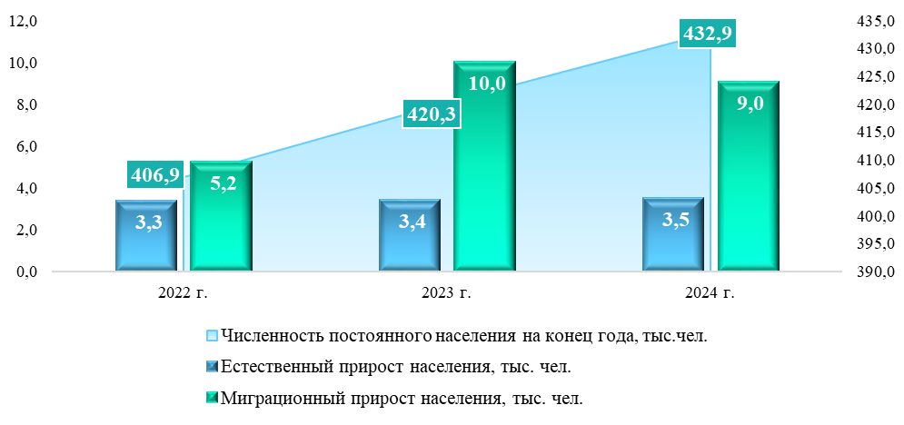
Рисунок 1. Численность постоянного населения, естественный и миграционный прирост населения

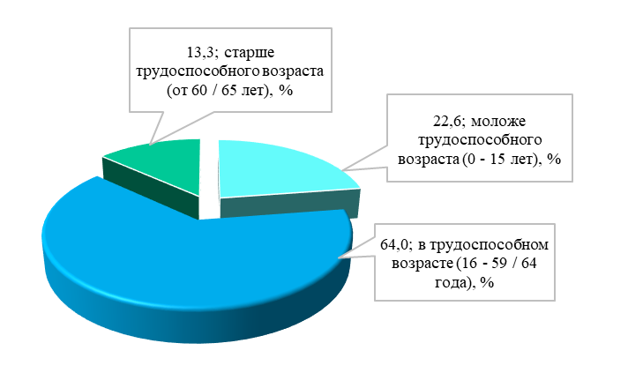 | 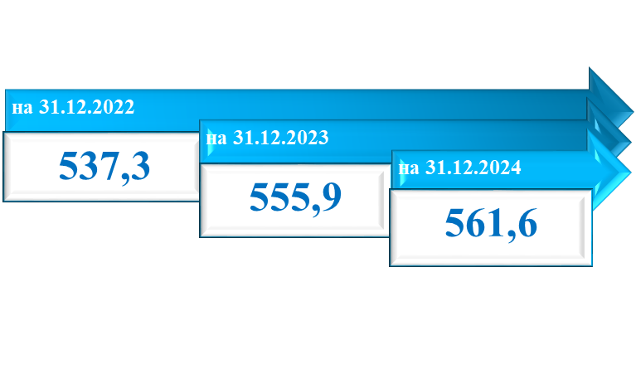
Рисунок 2. Структура населения по состоянию на 31.12.2024 и коэффициент демографической нагрузки на 1 000 человек трудоспособного возраста

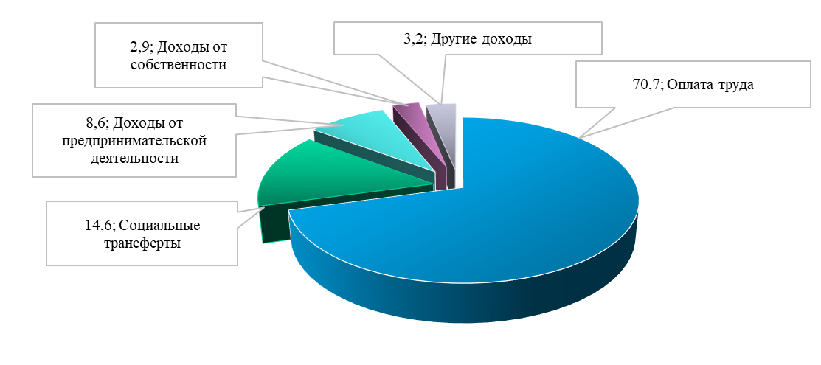
Рисунок 3. Структура денежных доходов населения (2024 год, %)
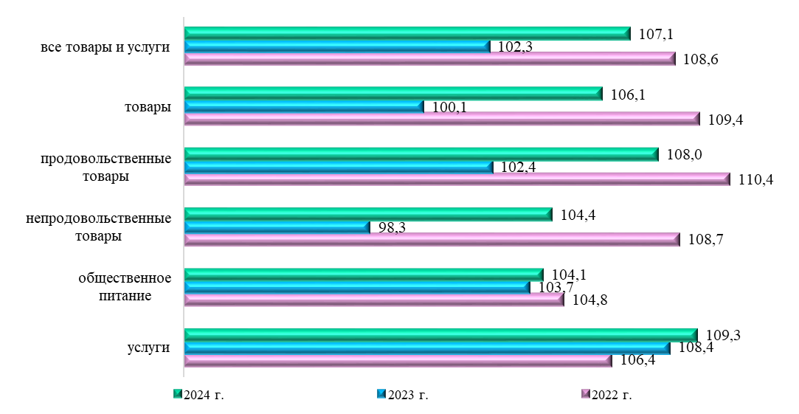
Рисунок 4. Структура индекса потребительских цен (к соответствующему периоду предыдущего года, %)
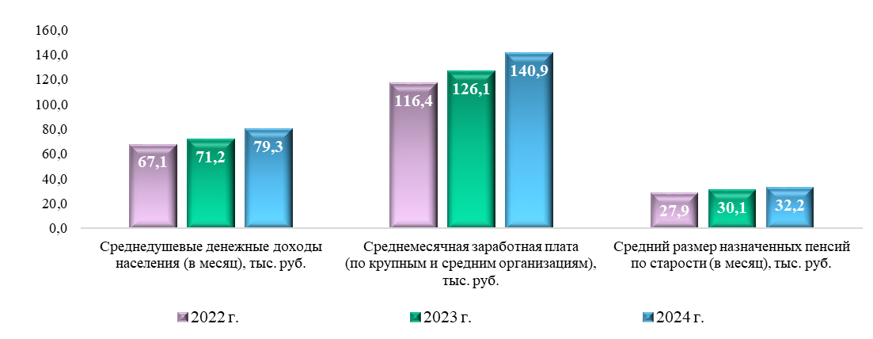
Рисунок 5. Номинальные доходы населения
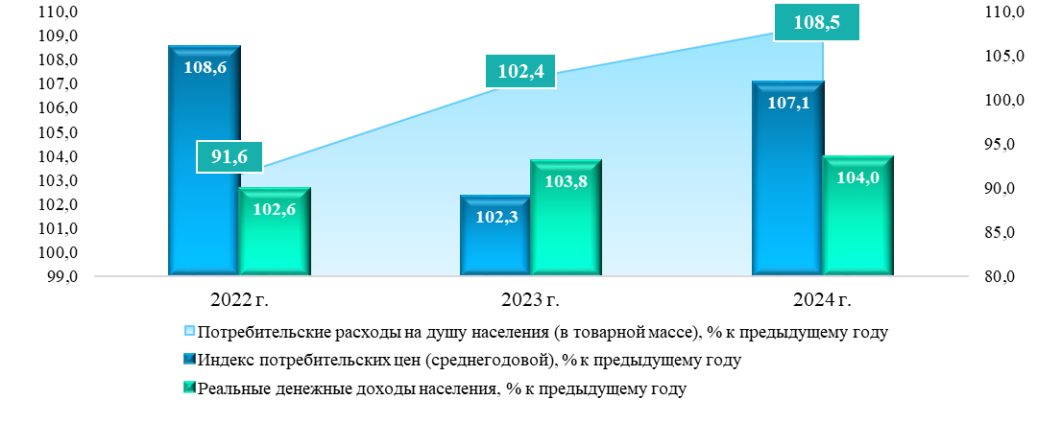
Рисунок 6. Покупательная способность доходов населения и потребительские расходы
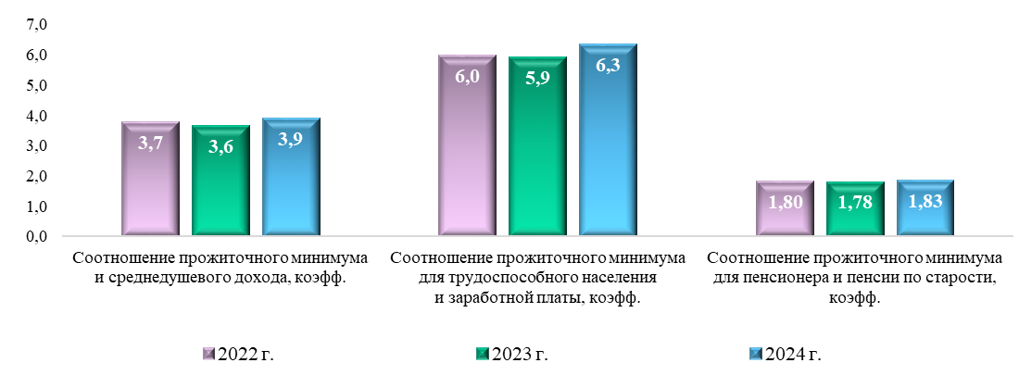
Рисунок 7. Соотношение прожиточного минимума и доходов населения
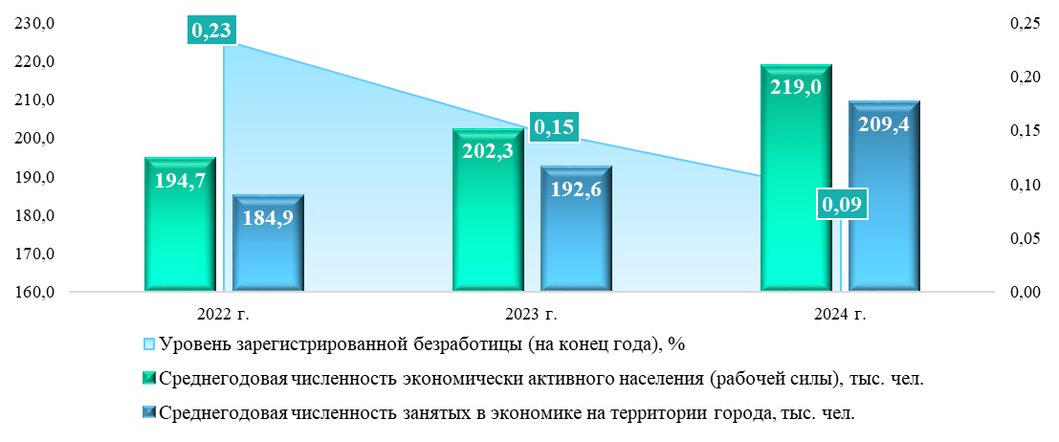
Рисунок 8. Состояние рынка труда города
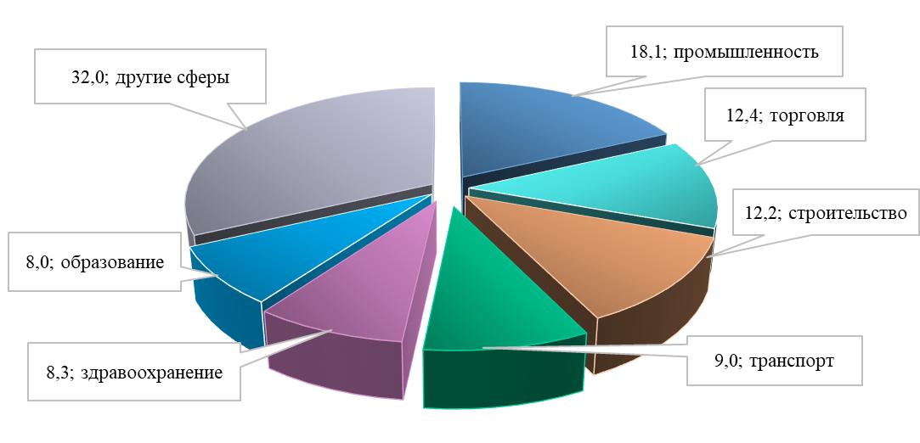
Рисунок 9. Структура занятых в экономике на территории города (2024 год, %)
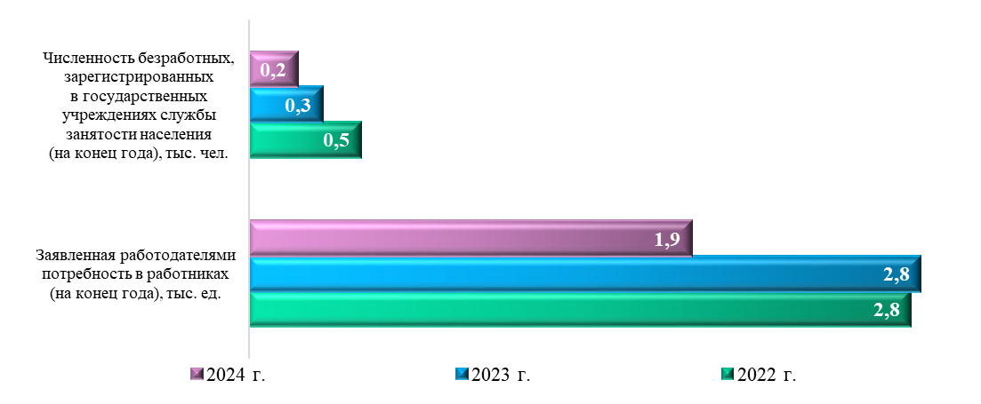
Рисунок 10. Ситуация на регистрируемом рынке труда города
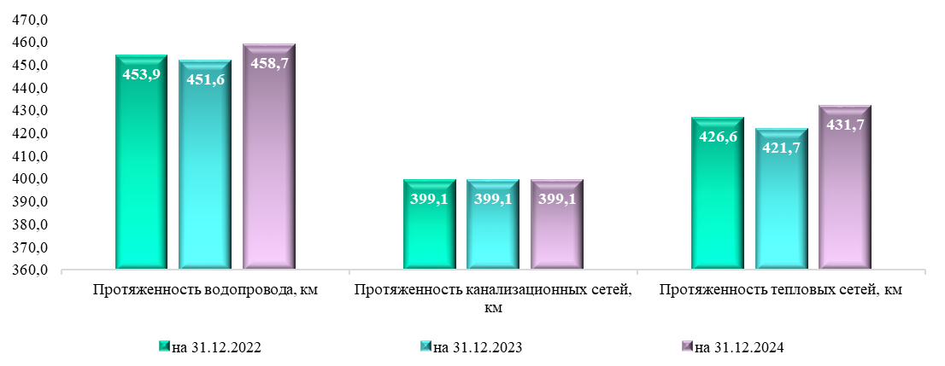
Рисунок 11. Протяженность муниципальных коммунальных сетей
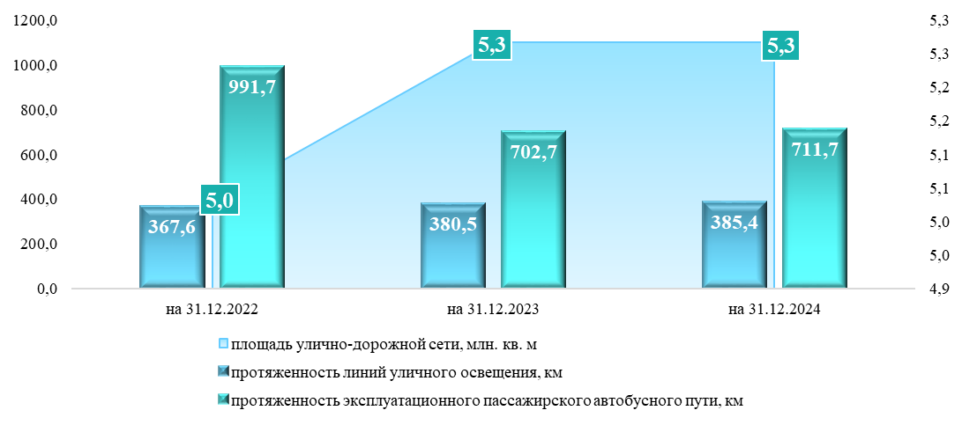
Рисунок 12. Улично-дорожная сеть и общественный транспорт
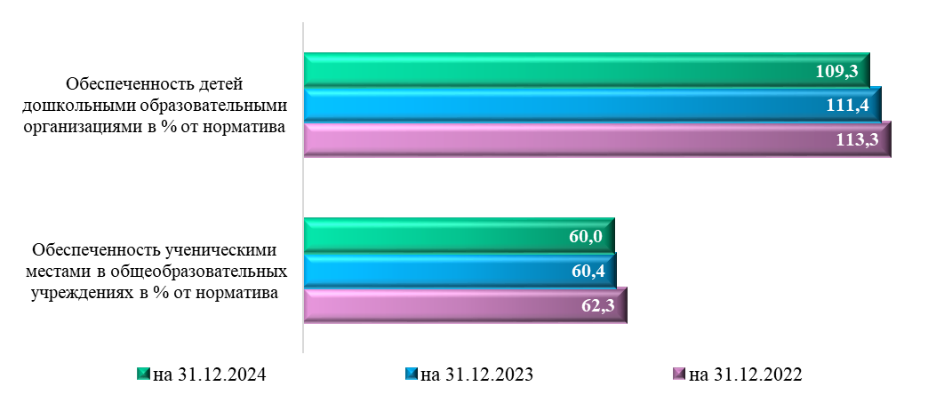
Рисунок 13. Обеспеченность образовательными учреждениями
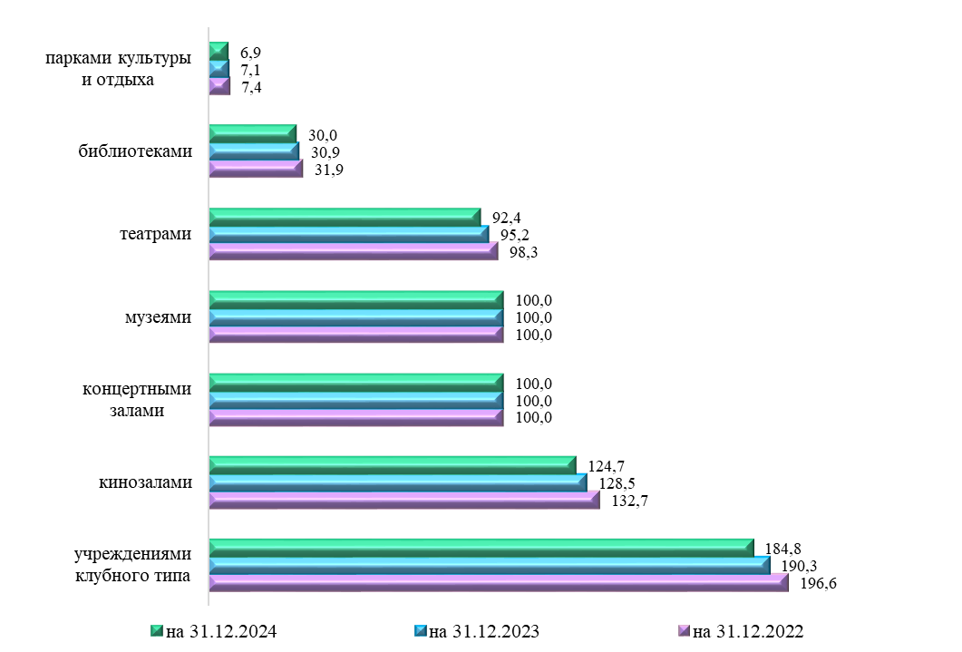
Рисунок 14. Обеспеченность населения города учреждениями культуры в процентах от норматива
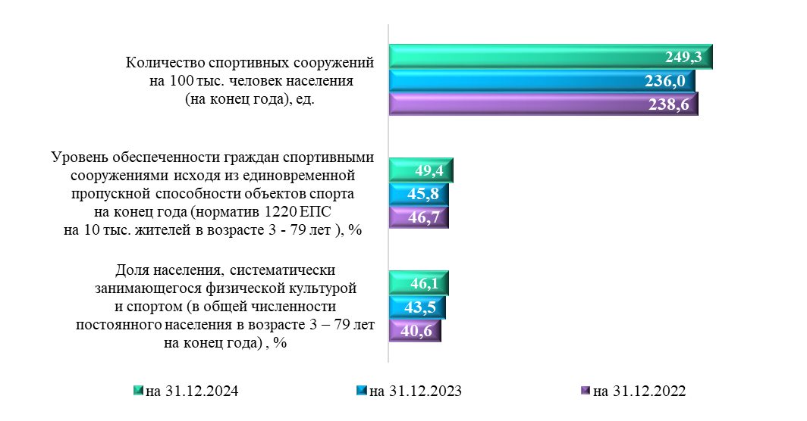
Рисунок 15. Обеспеченность населения города учреждениями физической культуры и спорта
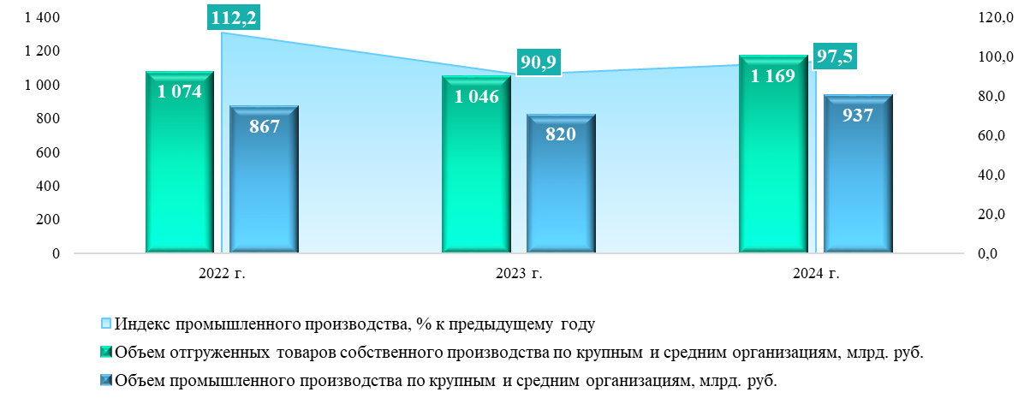
Рисунок 16. Объем отгруженных товаров собственного производства
по крупным и средним организациям
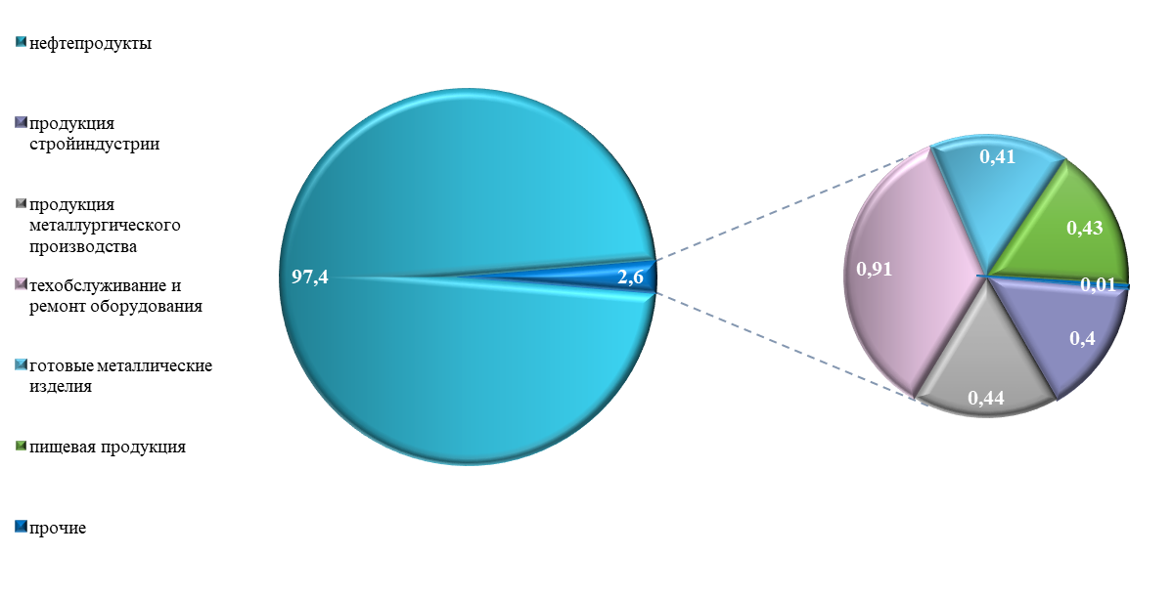
Рисунок 17. Структура обрабатывающего производства (%)
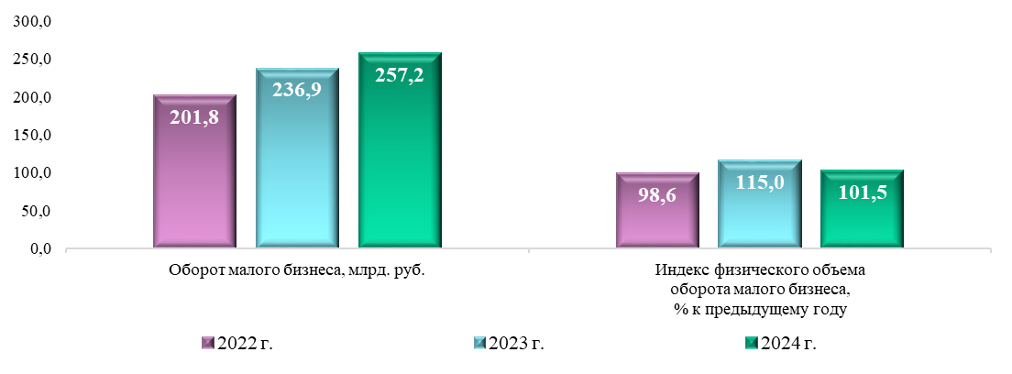
Рисунок 18. Оборот малого бизнеса
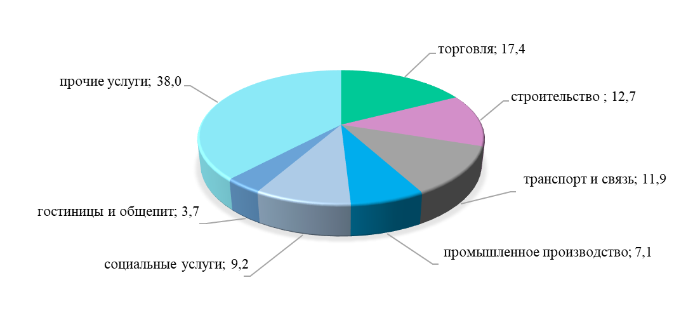Рисунок 19. Структура занятости субъектов МСП в разрезе видов экономической деятельности (2024 год, %)
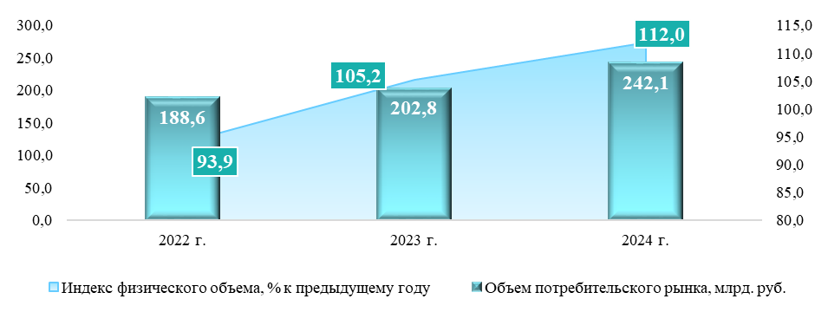
Рисунок 20. Объем потребительского рынка города
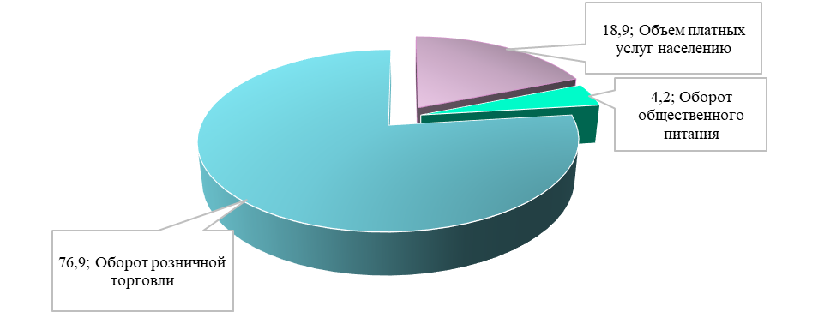
Рисунок 21. Структура оборота потребительского рынка города (2024 год, %)
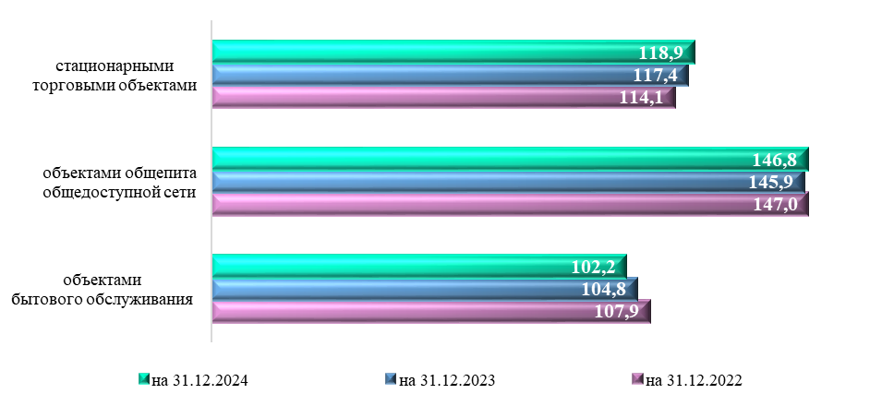
Рисунок 22. Обеспеченность населения города объектами потребительского рынка в процентах от норматива
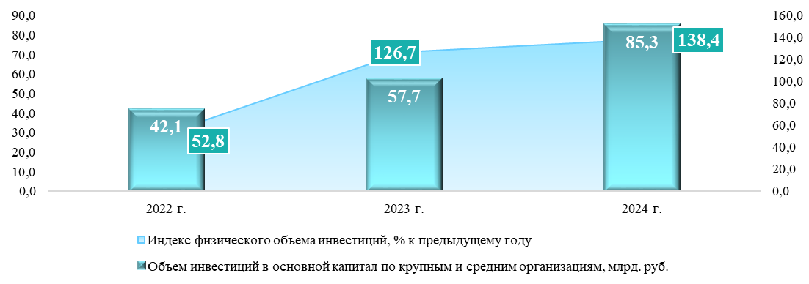
Рисунок 23. Объем инвестиций в основной капитал
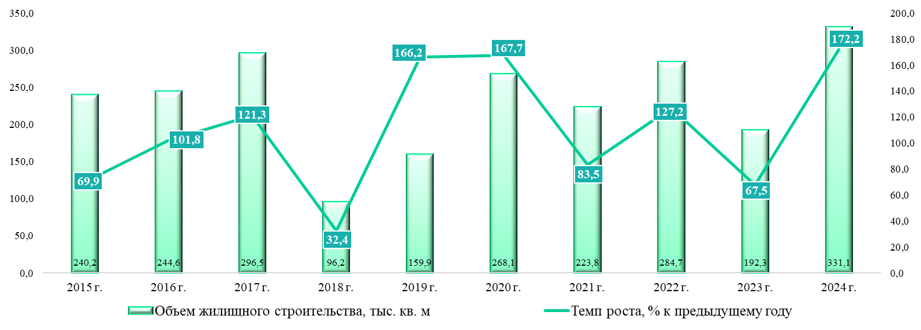
Рисунок 24. Объем жилищного строительства
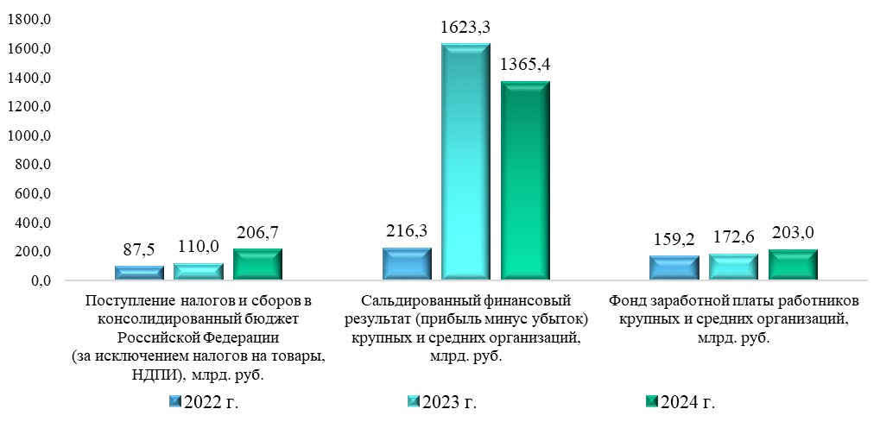
Рисунок 25. Финансы организаций
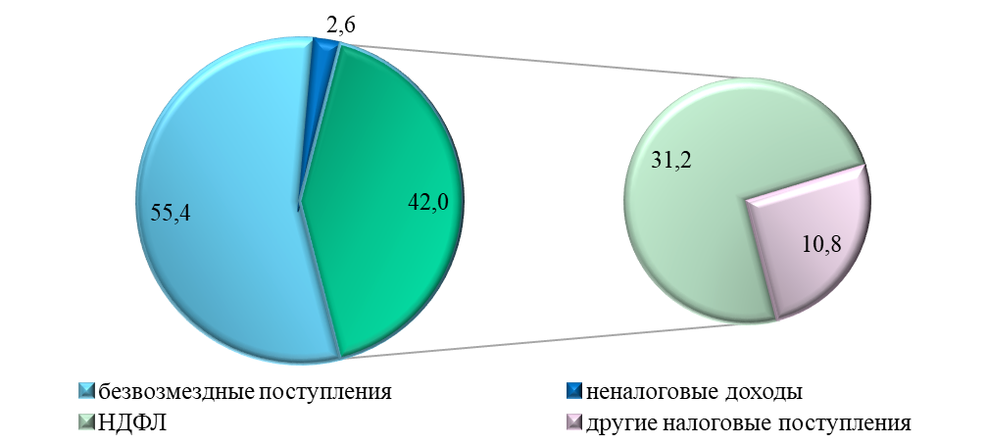
Рисунок 26. Структура доходов бюджета города (2024 год, %)
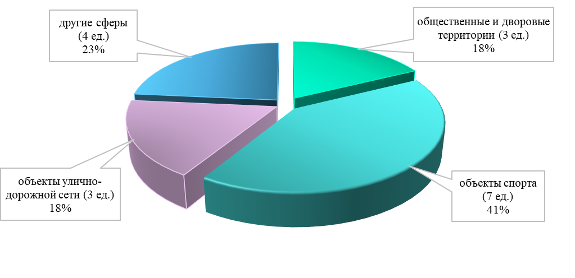
Рисунок 27. Структура инициативных проектов по сферам (2024 год)

